ФЕДЕРАЛЬНОЕ АГЕНСТВО НАУЧНЫХ ОРГАНИЗАЦИЙ
ФЕДЕРАЛЬНОЕ ГОСУДАРСТВЕННОЕ БЮДЖЕТНОЕ УЧРЕЖДЕНИЕ НАУКИ
ИНСТИТУТ ТЕОРЕТИЧЕСКОЙ И ЭКСПЕРИМЕНТАЛЬНОЙ БИОФИЗИКИ
РОССИЙСКОЙ АКАДЕМИИ НАУК
____________________________________________________________________________
На правах рукописи

КАМЕНСКИХ КРИСТИНА АЛЕКСАНДРОВНА

Радиозащитные свойства церий-содержащих наночастиц
03.01.02 – биофизика

ДИССЕРТАЦИЯ
на соискание ученой степени кандидата биологических наук

Научные руководители:
кандидат биологических наук,
Ермаков Артём Михайлович
кандидат биологических наук,
Попов Антон Леонидович

Пущино-2022
ОГЛАВЛЕНИЕ

СПИСОК ИСПОЛЬЗУЕМЫХ СОКРАЩЕНИЙ 3
ВВЕДЕНИЕ 4
Цели и задачи работы 6
Научная новизна работы 7
Научно-практическая значимость работы 7
Положения, выносимые на защиту 7
Апробация работы 8
Структура и объём диссертации 8
ГЛАВА 1. ОБЗОР ЛИТЕРАТУРЫ 9
1.1. Радиозащитные вещества 9
1.2. Наночастицы в медицине 11
1.3. Церий. Свойства, характеристики, применение 17
1.4. Наночастицы диоксида церия. Свойства, характеристики, применение 19
1.5. Наночастицы фторида церия. Свойства, характеристика, применение 28
ГЛАВА 2. МАТЕРИАЛЫ И МЕТОДЫ 31
2.1. Схема синтеза наночастиц диоксида церия 31
2.2. Схема синтеза наночастиц фторида церия 31
2.3. Экспериментальная модель in vitro 32
2.3.1. Мезенхимальные стволовые клетки (МСК) 32
2.3.2. Клетки остеосаркомы MNNG/HOS 32
2.3.3. Культура клеток аденокарциномы молочной железы MCF-7 33
2.3.4. Анализ жизнеспособности клеточных культур 33
2.3.5. Метод дифференцированного флуоресцентного окрашивания клеток 33
2.3.6. МТТ-тест 34
2.3.7. Анализ репарации двунитевых ДНК-разрывов 35
2.4. Экспериментальная модель in vivo 35
2.4.1. Прижизненная компьютерная морфометрия 37
2.4.2. Облучение рентгеновским излучением 38
2.4.3. Иммуногистохимическое маркирование митотических клеток в теле планарий 38
2.4.5. Метод RAPD ПЦР 39
2.4.6. Метод ПЦР в реальном времени 39
2.4.7. Определение активных форм кислорода в теле планарий 39
2.4.8. Статистическая обработка данных 40
2.4.10. Этические нормы 41
ГЛАВА 3. РЕЗУЛЬТАТЫ И ОБСУЖДЕНИЕ 41
3.1. Физико-химические параметры наночастиц CeO₂ и CeF₃ 41
3.2.Исследование радиозащитных свойств наночастиц CeO₂ и CeF₃ на примере клеточных культур 43
3.2.1. Исследование радиозащитных свойств наночастиц CeF₃ 43
3.2.2. Исследование влияния наночастиц CeO₂ и CeF₃ на повреждение цепей ДНК 46
3.3. Исследование цитотоксичности и генотоксичности наночастиц CeO₂ и CeF₃ на примере планарий 54
3.4. Влияние церийсодержащих наночастиц на регенерацию головной части и митотическую активность необластов планарий 57
3.5. Влияние наночастиц CeO₂ и CeF₃ на экспрессию генов планарий 60
3.6.Исследование радиозащитных свойств наночастиц CeO₂ и CeF₃ на примере планарий 63
3.6.1. Разработка модели для изучения радиозащитного эффекта 63
3.6.2. Исследование радиозащитных свойств наночастиц CeO₂ и CeF₃ 69
3.7. Определение содержания церия в планариях 74
ЗАКЛЮЧЕНИЕ 76
ВЫВОДЫ 79
СПИСОК ПУБЛИКАЦИЙ ПО ТЕМЕ ДИССЕРТАЦИИ 79
СПИСОК ЛИТЕРАТУРЫ 81

СПИСОК ИСПОЛЬЗУЕМЫХ СОКРАЩЕНИЙ

НЧ - наночастицы
НДЦ - наночастицы диоксида церия
НФЦ- наночастицы фторида церия
НЧЗ – наночастицы золота
ДЦР – двуцепочечные разрывы
ДНК – дезоксирибонуклеиновая кислота
АФК - активные формы кислорода
СОД-супероксиддисмутаза
МСК –мезенхимальные стволовые клетки
NAC - N-ацетилцистеин

ВВЕДЕНИЕ

Актуальность темы исследования
Радиационная безопасность является важным элементом национальной безопасности и подразумевает состояние защищенности настоящего и будущих поколений от вредного влияния радиации. В первую очередь это касается повседневного использования радионуклидов и ионизирующего излучения в промышленности, науке, медицине, сельском хозяйстве, космической технике и т. д.
Использование радиации в медицине привело к значительным улучшениям в диагностике и лечении заболеваний человека. Ежегодно во всем мире осуществляются более 3 600 миллионов рентгеновских снимков, 37 миллионов процедур ядерной медицины и 7,5 миллиона радиотерапевтических процедур. По мере признания пользы для пациентов применение радиации в медицине возрастает. Разработка современных технологий здравоохранения ведет к повышению безопасности новых методов, однако их ненадлежащее использование может привести к ненужным или непреднамеренным дозам облучения и может вызвать потенциальные опасности для здоровья пациентов и персонала.
В настоящее время одной из важнейших и крайне актуальных проблем практической фармакологии остаются вопросы противорадиационной защиты человека. Расширение контактов с источниками ионизирующих излучений в технике и медицине, возможность возникновения аварийных ситуаций на объектах атомной энергетики и ядерных силовых установках, полеты пассажирских самолетов на больших высотах, особенно в период вспышек на Солнце, и, наконец, планируемые полеты на Марс и другие планеты — все это определяет необходимость иметь в арсенале современной медицины специальные лекарственные средства, ослабляющие последствия радиационных воздействий. Проблема лекарственной профилактики и терапии лучевых поражений имеет более чем 50-летнюю историю. Начало систематических исследований в области радиационной фармакологии было предопределено появлением в конце 40-х годов атомного оружия. Для решения задач по разработке средств защиты от радиационных поражений во многих странах были созданы научные учреждения и привлечены значительные научные силы и средства, утверждены государственные программы по созданию радиопротекторов и схем лечения лучевых поражений. Все это позволило обнаружить десятки соединений, проявляющих в экспериментах на животных, высокую противолучевую эффективность [Владимиров В. Г., 2011].
Поиски путей модификации радиочувствительности являются важнейшей фундаментальной проблемой, как с позиции снижения последствий воздействия ионизирующих излучений на организм, так и с позиции повышения эффективности радиотерапии опухолей. По данным Минздрава РФ, в 2019 году в России выявлено 640 391 случай злокачественных новообразований, что является рекордным показателем. Он на 2,5% превышает результат 2018 года. Общий уровень заболеваемости составил 436,3 случая на 100 тыс. населения. В 2019 году на учете в российских онкологических диспансерах находилось 3 928 338 пациентов. [URL: https://zdrav.expert/index.php/ Статья: Статья:Рак_(онкологические_заболевания)]
По оценкам ученых, к 2040 году число ежегодных новых случаев онкологических заболеваний возрастет на 47 процентов и достигнет 28,4 млн. Подавляющая часть этой статистики приходится на страны с низким и средним индексом развития человеческого потенциала. Во многих из них также значительно возрастут показатели факторов риска, влияющих на заболеваемость, таких как курение, нездоровое питание, ожирение и малоподвижный образ жизни.
В лечении рака принципиально стремятся комбинировать друг с другом разные методы лечения (такие, как операция, химиотерапия, лучевая терапия). Лучевая терапия является эффективным средством, обычно используемым для контроля злокачественных опухолей. Для оптимизации лучевой терапии используются различные радиозащитные вещества. Лучевая терапия является эффективным средством, обычно используемым для контроля злокачественных опухолей. Для максимизации вероятности контроля опухоли и ликвидации злокачественных клеток требуются большие дозы ионизирующего излучения, которые могут превышать переносимость нормальных, незлокачественных тканей и клеток. Инновационные методы и методы лечения пытаются минимизировать эти побочные эффекты. Для оптимизации лучевой терапии используются различные радиозащитные вещества.
Одним из наиболее перспективных радиозащитных веществ для биомедицинских целей является нанокристаллический диоксид церия (СеО₂), которому присущи уникальные свойства, благодаря чему он способен выполнять функции некоторых энзимов-оксидоредуктаз (супероксиддисмутазы, пероксидазы, галопероксидазы), фосфатаз и др. Такие неорганические наноматериалы являются биомиметиками и получили название «нанозимы» (наноэнзимы). Искусственные ферменты на основе наноматериалов привлекли большое внимание в последние несколько лет благодаря их способности не только имитировать функциональность, но и преодолевать присущие природным ферментам недостатки. Нанозимы имеют многочисленные преимущества, такие как разнообразная активность, имитирующая ферменты, низкая стоимость, высокая стабильность, надежность, уникальная химия поверхности и биосовместимость.
Наличие дефектов кристаллической решетки («кислородных вакансий»), двух стабильных степеней окисления (Ce³⁺ и Ce⁴⁺) и низкая энергия их образования, обуславливают уникальную редокс- активность НДЦ, в том числе его антиоксидантное действие в системах. Применение наночастиц оксида церия в области радиационной защиты может предложить новую альтернативу единственному в настоящее время клинически используемому радиопротектору амифостину. Сходство между этими двумя материалами заключается в их механизме обеспечения радиозащиты. Ранее показано, что наночастицы СеО₂ обладают широким спектром биологической активности. Эти эффекты и связаны с высокой степенью кислородной нестехиометрии поверхности наночастицы, что позволяет такому соединению в низких концентрациях достаточно активно участвовать в редокс-процессах в клетке. Сочетанное действие наночастиц диоксида церия с радиацией или традиционной химиотерапией может представлять новую противоопухолевую стратегию, помогающую убивать опухолевые клетки, сохраняя при этом нормальные, улучшая, таким образом, терапевтический эффект. [Corsi F., Caputo F., Traversa E., Ghibell L., 2018]
До сих пор остается открытым вопрос как повысить эффективность таких нанозимов и снизить их терапевтическую дозу (используемую концентрацию) для более целесообразного использования in vivo. В данном исследовании нами предложено использовать фторсодержащие соединения церий, в частности наночастицы фторида церия. Фтор, благодаря сильному сродству с лантаноидами и высочайшей электроотрицательности (3,98), способен усиливать активность таких наночастиц. В рамках данной работы, используя церий-содержащие наночастицы, обладающие различными физико-химчискеими характеристиками, в частности, различным исходным валентным состояние церия, исследованы и выявлены некоторые биологические эффекты в модели in vivo и in vitro.

Цели и задачи работы
Целью настоящей работы является изучение радиопротекторных и радиосенсибилизирующих свойств церий-содержащих наночастиц на моделях планарий и культурах клеток человека.
Исходя из цели исследования, были поставлены следующие задачи:
1) Исследовать цито- и генотоксичность наночастиц фторида и оксида церия на моделях in vitro и in vivo.
2) Выявить роль наночастиц фторида и оксида церия в неспецифической активации генов и регенераторной активности.
3) Разработать экспериментальную модель in vivo, позволяющей изучить механизмы радиозащитного эффекта церий-содержащих наночастиц.
4) Изучить влияние наночастиц фторида и диоксида церия на процесс репарации двунитевых разрывов ДНК in vitro
5) Исследовать механизмы радиозащитного действия наночастиц фторида и диоксида церия in vivo на модели планрий.

Научная новизна работы
Показано, что биологическая активность и каталитические свойства церий-содержащих наночастиц определяются их составом и зависят от валентного состояния их поверхности.
Впервые показано, что оба типа церий-содержащих наночастиц проявляют митогенную активность в микро- и наномолярных концентрациях для планарий, что проявляется в ускорении роста бластемы путем усиления митотической активности необластов и вследствие активации пула генов, ответственных за процессы деления, дифференцировки и миграции.
Впервые на модели планарий продемонстрировано радиозащитное действие наночастиц СеО₂ и CeF₃, выявлены некоторые молекулярные механизмы данного эффекта, которые заключаются в увеличении выживаемости необластов и запуске транскрипционной активности генов-маркеров необластов.
Показано, что наночастицы СеО₂ и CeF₃ выступают в качестве генопротектора после воздействия рентгеновского излучения для нормальных клеток (МСК человека), уменьшая количество двунитевых разрывов ДНК, в то время как для раковых клеток (MCF-7) наблюдается эффект радиосенсибилизации, выраженный в снижении скорости репарации двунитевых разрывов ДНК.

Научно-практическая значимость работы
Исследуемые нами наночастицы могут найти свое широкое применение в клинической онкологии в качестве селективного радиопротектора при сеансах лучевой терапии. Дополнительно, ввиду низкой токсичности, высокой степени биосовместимости и уникальных физико-химических свойств (отсутствие необходимости повторного введения) данное радиозащитное вещество может быть использовано в качестве эффективной защиты для экипажа космических кораблей при освоении новых планет и объектов Солнечной системы. Также данные наночастицы могут быть использованы как эффективный радиотерапевтический препарат при возможном ядерном конфликте (ввиду его достаточной эффективности при введении после облучения).

Положения, выносимые на защиту
1) Биологическая активность и каталитические свойства церий-содержащих наночастиц зависят от валентного состояния их поверхности.
2) Наночастицы СеО₂ и CeF₃ не проявляют цито- и генотоксичности в отношении плоских червей планарий и МСК человека в концентрациях ниже 10⁻³ М
3) Молекулярный механизм биологической активности наночастиц СеО₂ и CeF₃ связан с их способностью эффективно снижать уровень внутриклеточных АФК в клетке и модуляцией экспрессии генов, ответственных за редокс-статус клетки.
4) Наночастицы СеО₂ и CeF₃ обладают митогенной активностью в отношении плоских червей планарий.
5) Плоские черви планарии могут выступать в качестве удобной и релевантной экспериментальной модели для изучения молекулярных механизмов биологической активности церий-содержащих наноматериалов.

Апробация работы
По результатам данной работы опубликованы 2 статьи в журналах из списка ВАК РФ и 10 тезисов в сборниках трудов конференций.
Результаты и основные положения были представлены и обсуждены на российских и международных конференциях.

Структура и объём диссертации
Диссертационная работа состоит из введения, обзора литературы, описания материалов и методов исследования, изложения результатов и их обсуждения, заключения, выводов и списка цитируемой литературы. Работа изложена на х страницах, содержит х рисунка и х таблиц. Список литературы включает х источников.

ГЛАВА 1. ОБЗОР ЛИТЕРАТУРЫ

1.1. Радиозащитные вещества
История поиска соединений, которые защищают нормальные ткани от вредного воздействия ионизирующего излучения насчитывает более 50 лет. Прежде всего, радиопротекторы необходимы в клинике и в случаях, когда люди случайно или в связи с профессиональной деятельностью подвергаются облучению, например, военнослужащие и астронавты. Идеальный радиопротектор избавил бы организм от непосредственных эффектов радиационного воздействия, например, индукции мутаций, хромосомных перестроек и гибели клеток, а также от отсроченных эффектов радиации, например, канцерогенеза.
В настоящее время используется золотой стандарт WR-2721, также известный как амифостин, пролекарство, означающее, что он должен пройти химическое превращение в результате метаболических процессов, прежде чем стать активным соединением. Его вводят в фармакологически неактивной форме. Как только тиоэфирная связь расщепляется фосфатазой в нормальном эндотелии с образованием свободного тиола, активный свободнорадикальный компонент амифостина может проникать через клеточную мембрану. Было показано, что активная молекула WR-1065 в форме тиола обеспечивает радиозащиту клеток, предотвращая гибель в присутствии как прямого, так и непрямого ионизирующего излучения, а также смягчая последствия нестабильности генома для выживших клеток. Амифостин также может защищать путем связывания со свободными радикалами, что обеспечивает детоксикацию, повышает защиту и восстановление ДНК и вызывает гипоксию, предотвращая образование реактивных оксидных радикалов.
Амифостин обладает по крайней мере двумя присущими ему свойствами, которые не делают его идеальным радиопротектором. Первый, в дозах, необходимых для оптимальной радиозащиты, у человека возникают токсические побочные эффекты, включая гипотензию и тошноту. Во-вторых, поскольку он в основном работает как поглотитель свободных радикалов, он должен присутствовать во время облучения, чтобы защитить клетки от гибели. Кроме того, амифостин не способен обеспечить защиту всех систем организма человека, центральная нервная система полностью незащищена из-за неспособности препарата пройти гематоэнцефалический барьер. Наконец, стоимость амифостина не делает его жизнеспособным вариантом для населения в целом с минимальной ценой в 1000 долларов.
Амифостин одобрен FDA (Управление по санитарному надзору за качеством пищевых продуктов и медикаментов-агентство Министерства здравоохранения и социальных служб США, один из федеральных исполнительных департаментов) для предотвращения кумулятивной нефротоксичности, связанной с высокой дозой цисплатина у пациентов с распространенным раком яичников и немелкоклеточного рака легкого, а также для снижения частоты радиационно-индуцированной ксеростомии у пациентов с раком головы и шеи. Это единственный цитопротектор, специально одобренный FDA как радиопротектор. MedImmune и Schering-Plough в настоящее время продают его под торговой маркой Ethyol®. [Obrador E., 2020; Megumi U., 2017; Cassatt D.R., 2002; Dziegielewski J., 2008; Khodarev N.N., 2004; DeNeve W.J., 1988; Johnke R.M., 2014].
Хотя амифостин полезен в определенных ситуациях, необходимо найти другие потенциальные радиопротекторы, которые лучше удовлетворяют условиям идеального радиопротектора.
Палифермин является радиомитигатором, то есть он применяется после облучения, но до проявления токсичности для нормальной ткани, в попытке предотвратить или ограничить влияние радиационных побочных эффектов. Радиомитигаторы в первую очередь нацелены на серию клеточных реакций распознавания/репарации, инициированных после облучения, включая репарацию ДНК, активацию апоптоза и клеточную пролиферацию и иммуновоспалительные реакции [Maier P., 2014].
Нитроксиды являются стабильными свободнорадикальными соединениями, которые, как было показано, взаимодействуют с другими свободными радикалами, возникающими в результате ионизирующего излучения. Темпол является примером нитроксида, который продемонстрировал защитные свойства in vitro для клеток млекопитающих от цитотоксичности от облучения в аэробных условиях, а также in vivo после облучения всего тела. Тем не менее, подобно амифостину, у темпола есть потенциальные побочные эффекты такие как гипотония и судороги в дозах, необходимых для работы в качестве радиопротектора [Boyle K., 2018; Lewandowski M., 2017].
N-ацетилцистеин (NAC), остаток ацетилированного цистеина, является дешевым и легкодоступным лекарством с небольшим количеством побочных эффектов. В течение нескольких десятков лет используется в клиниках в качестве муколитического средства. NAC также действует как поглотитель свободных радикалов благодаря своему прямому взаимодействию с активными формами кислорода (Lasram M. 2014; Uraz S. 2013; Tahan G. 2007; Mohammed W. 2019). Кроме того, NAC является мощным противовоспалительным соединением (Csontos C. 2011; Cazzola M. 2017) и ингибирует экспрессию провоспалительных цитокинов (Pei et al. 2018).
Проведено несколько исследований защитного действия NAC от повреждения сердца (Mansour H., 2015; Nagoor Meeran M. and Prince M., 2011). В исследовании [Songul Barlaz Us, 2020] было показано, что предварительная обработка NAC перед лучевой терапией предотвращала индуцированное лучевой терапией повреждение сердца у крыс за счет уменьшения высвобождения цитокинов и окислительного стресса. NAC эффективно восстанавливал работу сердца.
Несмотря на многолетние исследования, на сегодняшний день на удивление мало используемых радиопротекторов и они ограничены клиническим лечением нескольких специфических видов рака – это цитокины, факторы роста, фитохимические и антиоксидантные питательные вещества, включая витамин Е, витамин С и селен [Obrador E., 2020]
Церий также привлек повышенный интерес в последние годы из-за его уникальной каталитической активности, возникающей в результате быстрого и обратимого взаимопревращения между состояниями окисления на поверхностных участках церия, между валентным состоянием Ce⁴⁺ (CeO₂) (полностью окисленный) и Ce³⁺ (Ce₂O₃) (полностью восстановленный) в ходе окислительно-восстановительных реакций (Dhall A., Self W., 2018). Предыдущие исследования in vitro показали, что при физиологическом pH НДЦ могут каталитически реагировать с супероксидом и перекисью водорода, имитируя биологические действия супероксиддисмутазы (Ce³⁺) [Heckert E.G. et al., 2008] и каталазы (Ce⁴⁺) [V. Nicolini, 2015], а также имитируя свойства пероксидазы, оксидазы и фосфатазы за счет удаления гидроксильных радикалов, радикалов оксида азота и пероксинитритных радикалов [Rzigalinski B.A., 2017]. Полезность цитозащитных составов наночастиц CeO₂ была оценена в нескольких исследованиях in vivo и in vitro, связанных с воздействием ИК, УФ и рентгеновского излучений, при этом авторы сообщают о радиозащитном эффекте, вызываемом наноматериалами, что связано с их цитозащитным окислительно-восстановительным циклом.

1.2. Наночастицы в медицине
Наночастицы обладают уникальными размерозависимыми свойствами, что обуславливает их широкое применение в различных отраслях промышленности. Применение наночастиц в медицине связано с созданием специфических наноматериалов, которые можно использовать в качестве новых диагностических и терапевтических средств, например, в качестве систем доставки лекарств, радиосенсибилизаторов в лучевой или протонной терапии, в биоимиджинге или в качестве бактерицидов/фунгицидов.
За последние несколько десятилетий произошло значительное развитие в применении инъекционных систем доставки лекарств для лечения рака. Эти усовершенствования включают липосомы, липидные наночастицы и другие наночастицы с макромолекулярными конъюгатами или без них. Например, липосомальный доксорубицин, модифицированный полиэтиленгликолем (Доксил), был первой липосомой с противораковым действием, которая была одобрена Управлением по санитарному надзору за качеством пищевых продуктов и медикаментов США, тогда как Abraxane (модифицированные наночастицы альбумина, загруженные паклитакселом) недавно было подтверждено для лечения рака молочной железы. В последнее время системы доставки лекарств с помощью липидных наночастиц представляют собой новую технологию с многочисленными преимуществами по сравнению с обычными липосомами и химиотерапией с использованием бесплатного лекарственного лечения рака [Alavi M., Hamidi M., 2019].
В фототерапии, включая фототермическую терапию и фотодинамическую терапию, используются фототерапевтические агенты для выработки тепла или цитотоксических активных форм кислорода, и поэтому она вызвала особый интерес для лечения рака. Однако основные проблемы, с которыми сталкиваются обычные фототерапевтические агенты, включают легкое распознавание иммунной системой, быстрое выведение из кровотока и низкое накопление в целевых участках. Покрытие клеточной мембраны появилось как потенциальный способ преодоления этих ограничений из-за большого количества белков на поверхности клеточных мембран. Фототерапия требует, чтобы фотопоглощающие агенты эффективно накапливались в месте опухоли для выработки достаточного количества тепла или цитотоксических АФК для удаления раковых клеток. Однако, традиционные фототерапевтические наночастицы обычно имеют проблемы с ранним распознаванием иммунной системой и быстрым выведением из кровотока, что приводит к низкому накоплению в месте нацеливания. Подход клеточно-мембранного покрытия является реальным способом преодоления этих ограничений за счет создания уникального биологического интерфейса. Такой подход к покрытию клеточной мембраны не влияет на биологическую активность, фотофизические свойства исходных непокрытых фототерапевтических наночастиц. Более того, поскольку клеточная мембрана с покрытием может быть удалена от фототерапевтических наночастиц под действием лазерного излучения, это позволяет запускать световое высвобождение инкапсулированных лекарств для синергетической и комбинированной терапии [Zhen X., , 2019].
Есть много наночастиц, используемых для визуализации печени. Наиболее практичными наночастицами, используемыми в МРТ и микро-КТ, являются SPION (наночастицы суперпарамагнитного оксида железа), золота, ExiTron™ Nano (инновационный агент в виде наночастиц, оптимизированный для КТ-ангиографии высокого разрешения., его чрезвычайно высокая контрастность и длительный период полувыведения из крови позволяют четко визуализировать тонкие сосудистые структуры, включая микрососуды.). Ценность SPIO в печени и селезенке была признана медицинским исследовательским сообществом. Использование наночастиц в МРТ требует более высокого уровня технических знаний для работы с инструментами по сравнению с рентгеновской КТ, что создаст барьер для некоторых исследователей, желающих использовать эту технику. Тем не менее, новые разработки в системах МРТ помогают уменьшить технические препятствия, связанные с использованием оборудования для многих приложений [Schmid A, 2013]. Согласно некоторым исследованиям, использование наночастиц может помочь в выявлении аномалий печени. Ожидается, что сочетание молекулярной визуализации и нескольких методов с наночастицами поможет обнаруживать такие заболевания, как рак печени и другие злокачественные новообразования печени [Farideh F. M., 2017].
К преимуществам, важных для применения в медицине, наночастиц на основе благородных металлов, относятся высокая биосовместимость, стабильность и возможность крупномасштабного производства без использования органических растворителей, что положительно влияет на биологические системы. Эти наночастицы могут обеспечить контролируемое высвобождение различных лекарств. Более того, можно заморозить сухие наночастицы для получения порошковой композиции [Alaqad, K., Saleh, T.A., 2016]. Для сравнения, магнитные наночастицы, такие как наночастицы железа или кобальта, часто требуют покрытия для улучшения их биосовместимости и предотвращения агломерации, окисления или коррозии [Kudr, J., Haddad, Y., 2017].
Растет список публикаций, подтверждающих противовирусные свойства наночастиц на основе благородных металлов, но почти все они касаются НЧ серебра. До сих пор было предпринято мало усилий для понимания механизма взаимодействия наночастиц серебра с вирусами. Лу и соавторы синтезировали наночастицы серебра размерами 10-нм и 50-нм и обнаружили, что эти наночастицы ингибируют продукцию РНК вируса гепатита В in vitro, наночастицы более крупных размеров показали лучшую активность. Авторы предполагают, что противовирусный механизм действия наночастиц серебра связан со взаимодействием с двухцепочечной ДНК вируса [Lu, L. Et al., 2008]. Спешок и коллеги получили наночастицы серебра размером 10 нм и исследовали их противовирусное действие относительно вируса Tacaribe. Они показали, что исследуемые наночастицы способны подавлять активность вируса на ранних стадиях репликации [Speshock, J.L., 2010]. Другая группа выявила способность НЧ серебра размером ≈10 нм ингибировать активность обратной транскриптазы ВИЧ-1, предотвращая размножение вируса [Sun. R.W.Y., 2005]. С другой стороны, НЧ серебра размером 4 нм, покрытые меркаптоэтанолсульфонатом, можно использовать для уничтожения вируса простого герпеса. [Klebowski B. et al., 2018]
Согласно литературным данным, FDA одобрило несколько технологий на основе золотых наночастиц для диагностических и терапевтических целей в медицине [Dickerson, E.B., 2008; Bobo, D., 2016]. Цитотоксичность наночастиц золота сильно зависит от размера и морфологии частиц, условий окружающей среды и метода получения [Tomic, S., 2014; Huhn, D., 2013; Deng, J., 2017]. Их применяют при проведении трансфекции, так же используют в качестве доставщиков лекарств, контрастных и радиосенсибилизирующих агентов. НЧЗ используются либо отдельно, либо в сочетании с другими антимикробными агентами для лечения микробных инфекций [Katas H., 2018; Selvaraj V., 2007; Wang S., 2018; Shamaila S., 2016]. При использовании в сочетании с другими антимикробными агентами конъюгаты НЧЗ приводили к синергическим антимикробным эффектам, которые превосходили индивидуальные эффекты НЧЗ и лекарств [Payne J. N., 2016; Katas H., 2018; Selvaraj V., 2007; Wang S., 2018; Roshmi T., 2015]. Эти препараты конъюгировали с наночастицами золота химическими методами [Shittu K. O., 2017; Fan Y., 2019] или использовали в качестве восстанавливающих и блокирующих агентов [Payne J. N., 2016; Rai A., 2010] Таким образом, НЧЗ улучшили доставку лекарств, их усвоение, чувствительность и эффективность. Ципрофлоксацин [Rosemary M. J., 2006], цефаклор [Rai A., 2010], линкомицин [Shittu K. O., 2017], канамицин [Payne J. N., 2016], ванкомицин, ампициллин [Fan Y., 2019] и рифампицин [Azharuddin M., 2019] входят в число антибиотиков, нагруженных на НЧЗ, Например, золотые наночастицы, восстановленные цефаклором, ингибировали рост S. aureus и E. coli в течение 2–6 ч в зависимости от концентрации (10–50 мкг/мл), в то время как полное ингибирование роста бактерий одним препаратом наблюдалось только при 50 мкг/мл через 6 часов. Минимальная ингибирующая концентрация (МПК) препаратов составляла 10 мкг/мл и 50 мкг/мл для цефаклор-AuNP и цефаклора соответственно [Rai A., 2010].
Метотрексат, который десятилетиями использовался для лечения рака, при конъюгации с наночастицами золота проявлял более высокую цитотоксичность по отношению к многочисленным опухолевым клеточным линиям по сравнению со свободным метотрексатом. Было обнаружено, что метотрексат накапливается в опухолевых клетках с большей скоростью и на более высоком уровне при конъюгации с наночастицами золота.Такой препарат, как доксорубицин, при связывании с наночастицами золота через кислотолабильный линкер показал повышенную токсичность в отношении клеточной линии рака молочной железы MCF-7/ADR с множественной лекарственной устойчивостью, таким образом преодолевая множественную лекарственную устойчивость, в некоторой степени из-за усиленного действия. поглощение препарата, связанного с золотыми наночастицами, с последующим ответным высвобождением внутри клетки [Wang, F., 2011].
Одно из клинических испытаний, проводимых Astra Zeneca в партнерстве с Cytimmune, в основном посвящено лечению рака на основе наночастиц золота. Их первый этап испытаний был успешно завершен. Ауримун (CYT-6091) использовали в качестве носителя для доставки рекомбинантного фактора некроза человека альфа (rhTNF) в опухоли, которые разрушали кровеносные сосуды, позволяя химиотерапевтическим препаратам проникать в опухоль и повреждать раковые клетки. [Libutti S.K., 2010; Singh P., 2018].
Лекарства на основе металлов не новы для медицины; на самом деле они вдохновлены существующими металлическими препаратами, используемыми в клиническом лечении различных заболеваний [Fernández-Moreira V., 2019; Burgoyne A. R., 2015; Gómez-Ruiz S., 2012; Abrams M. J., 1993; Romero-Canelón I., 2015]
. Широко изученные и клинически используемые препараты на основе металлов были получены из платины (например, цисплатин, карбоплатин, тетраплатин для лечения запущенных форм рака), висмута (для лечения инфекционных и желудочно-кишечных заболеваний), золота (для лечения артрита) и галлий (для лечения гиперкальциемии, связанной с раком) [[Abrams M. J., 1993; Romero-Canelón I., 2015]
. Одобрение цисплатина в 1978 году FDA для клинического лечения рака [Gómez-Ruiz S., 2012] вдохновил на дальнейшие исследования других металлов (таких как палладий, рутений, родий) [Azharuddin M., 2019; Burgoyne A. R., 2015; Mbugua S. N.,2020].
Цисплатин или (SP-4-2)-диамминдихлоридоплатина (II) является одним из наиболее потенциальных и широко используемых препаратов для лечения различных солидных видов рака, таких как рак яичек, яичников, головы и шеи, мочевого пузыря, легких, шейки матки, меланома, лимфомы и некоторые другие. Цисплатин проявляет противоопухолевую активность с помощью нескольких механизмов, но его наиболее приемлемый механизм включает образование повреждений ДНК путем взаимодействия с пуриновыми основаниями ДНК с последующей активацией нескольких путей передачи сигнала, что в конечном итоге приводит к апоптозу. Однако побочные эффекты и лекарственная устойчивость являются двумя неотъемлемыми проблемами цисплатина, которые ограничивают его применение и эффективность. Уменьшение накопления лекарств внутри раковых клеток, инактивация препарата путем реакции с глутатионом и металлотионеинами и более быстрое восстановление повреждений ДНК ответственны за резистентность к цисплатину. Чтобы свести к минимуму побочные эффекты и резистентность к цисплатину, используются комбинированные методы лечения, которые оказались более эффективными для дефектации рака.
Когда пациента лечат стандартной дозой цисплатина внутривенно, скорость элиминации цисплатина составляет около 25% всего за 24 часа и 50% в течение 5 дней, при этом более 90% общей экскреции происходит за счет почечной экскреции [Roger Y., 2009]. Таким образом, почечная экскреция является основным путем выведения цисплатина, и, следовательно, почки могут накапливать большее количество цисплатина, чем любые другие органы, ответственные за нефротоксичность. Почечная токсичность наблюдается у 28–36% больных при монотерапии цисплатином в дозе 50 мг/м2. Острая олигурическая или неолигурическая почечная недостаточность может наблюдаться в течение 2–6 дней после передозировки цисплатина, в то время как хроническая почечная недостаточность может сохраняться более 2 лет, если пациент получает цисплатин в дозе 20 мг/м2/сут в течение 5 дней внутривенно [Roger Y., 2009; M. Dentino , 1978]. Нефротоксичность наблюдается из-за увеличения содержания азота мочевины в крови и креатинина, мочевой кислоты в сыворотке и/или снижения клиренса креатинина и дисбаланса электролитов [Petrovic М. , 2016; M.J. McKeage, 1995]. Интенсивная гидратация не менее 3–6 л в день может снизить риск нефротоксичности за счет снижения более реактивного моногидрата цисплатина. Вызванная цисплатином ототоксичность наблюдается у 10–90% пациентов, у детей (22–70%) больше, чем у взрослых [Petrovic М. , 2016; K.R. Knight , 2005; Sandeep Sheth, 2017]. Генерация избытка активных форм кислорода (АФК) в клетках улитки ответственна за потерю слуха [Sandeep Sheth, 2017]. Потеря слуха, вызванная токсическим действием цисплатина, как правило, в высокочастотном диапазоне, двусторонняя и постоянная [McKeage M., 1995; Sheth S., 2017].
Карбоплатин является аналогом платины, обычно используемым при лечении рака яичников/труб/брюшины, а также других гинекологических и негинекологических злокачественных новообразований. Он тесно связан с цисплатином, причем оба агента связываются с ДНК, образуя внутрицепочечные и межцепочечные поперечные связи, что приводит к ингибированию синтеза ДНК и индукции апоптоза опухолевых клеток. Из-за аналогичной эффективности и меньшей токсичности карбоплатина он в значительной степени заменил цисплатин при лечении рака яичников. что приводит к широкому распространению внутривенной гидратации перед лечением, как правило, с помощью физиологического раствора. [Crona DJ, 2017] Сообщалось о гипомагниемии как наиболее часто связанном электролитном дисбалансе в диапазоне от 40% до 90%7-9, а в ряде статей указывалось на потенциальный нефрозащитный эффект замены магния. [Yamamoto Y., 2015; Yoshida T., 2014; Muraki K., 2012]
Разработка карбоплатина в 1980-х годах в качестве альтернативы цисплатину в первую очередь основывалась на его снижении нефротоксического эффекта до 2,5% и последующем отказе от длительных протоколов прегидратации. Несколько небольших исследований задокументировали более низкую частоту гипомагниемии, связанную с карбоплатином, чем с цисплатином. Более раннее исследование у взрослых показало заболеваемость 10%[ Foster BJ, , 1985] и два педиатрических исследования сообщили о частоте <10%14 и 15,6%,15 соответственно. В 2011 году была обнаружена заметно более высокая распространенность гипомагниемии среди пациентов, получающих карбоплатин (40,7%) в гинекологической онкологической популяции.[ Herbert C., 201; Gaughran G., 2021 ].
В обычных дозах профиль токсичности карбоплатина, в значительной степени ограничивается миелосупрессией, которую можно с некоторой точностью предсказать по дозе препарата и скорости клубочковой фильтрации, и ее можно уменьшить с помощью цитокинов или восстановления костного мозга. Нефротоксичность цисплатина и особенно ототоксичность менее поддавались улучшению. В отличие от цисплатина, карбоплатин продемонстрировал активность при остром миелобластном лейкозе у взрослых.
С разработкой многих наномедицинских препаратов, предназначенных для терапии опухолей, разнообразные способности наночастиц оксида церия побудили исследователей использовать НДЦ в качестве терапевтического средства для лечения рака. Данные исследований показали, что НДЦ токсичны для раковых клеток, подавляют инвазию и повышают чувствительность раковых клеток к лучевой терапии и химиотерапии. Наночастиц оксида церия также проявляют минимальную токсичность по отношению к нормальным тканям и обеспечивают защиту от различных форм генерации активных форм кислорода. Дифференциальная цитотоксичность важна для противоопухолевых препаратов, чтобы эффективно различать опухолевые клетки и нормальные клетки. Антиоксидантные возможности НДЦ, которые обеспечивают защиту от рака, также привели к изучению этих частиц в качестве потенциального противоракового лечения. НДЦ могут быть потенциальным наномедицинским средством для лечения рака.
pH является одним из факторов, определяющих, действуют ли НДЦ как окислители или антиоксиданты [Asati A, 2010; Wason M. S., 2013]. Антиоксидантные возможности наночастиц CeO2 также привели к изучению этих частиц в качестве потенциального средства для лечения других заболеваний, характеризующихся накоплением АФК. Наночастицы CeO2 проявляют минимальную токсичность по отношению к нормальным тканям и обеспечивают защиту от различных форм АФК [Wason M. S., 2013]. Они могут косвенно защищать нормальные клетки, заставляя клетки реагировать на повреждение АФК, или напрямую, путем удаления клеточных АФК. Напротив, было обнаружено, что НДЦ токсичны для раковых клеток, ингибируют инвазию и повышают чувствительность раковых клеток к радиотерапии. Было показано, что предварительная обработка НДЦ повышает способность радиотерапии индуцировать гибель раковых клеток с кислым рН. Результаты идентифицируют НДЦ как потенциально новый сенсибилизатор для радиотерапии. Было высказано предположение, что НДЦ в раковых клетках способны только катализировать превращение крайне нестабильного супероксида в гораздо более стабильную H2O2, поскольку было показано, что кислый pH ингибирует каталазную активность наночастиц CeO2 [Wason M. S., 2013; Alili L, 2011]. НДЦ фактически усиливают токсичность лучевой терапии. в раковых клетках, способствуя накоплению и стабильности АФК в клетке без способности действовать как миметик каталазы и удалять H2O2. Эти эффекты привели к радиосенсибилизации рака поджелудочной железы, значительно снижая жизнеспособность клеток in vitro [Gao Y., 2014].

1.3. Церий. Свойства, характеристики, применение
Церий, Ce - химический элемент III группы периодической системы Менделеева, атомный номер 58, атомная масса 140,12, относится к лантаноидам. Природный церий состоит из 4 изотопов: ¹³⁶Ce (0,19%), ¹³⁸Ce (0,25%), ¹⁴⁰Ce (88,48%) и ¹⁴²Ce (11,08%), существует свыше 20 искусственных изотопов и ядерных изомеров церия с массовыми числами от 129 до 151.
Оксид церия был получен в 1803 шведским химиком Й. Берцелиусом и В. Хизингером и, независимо от них, немецким исследователем М. Г. Клапротом. Берцелиус назвал элемент в честь самого большого астероида Цереры. Чистый оксид церия первым получил в 1839 швед К. Г. Мосандер, а металлический Ce впервые был получен в 1875 американским химиком У. Ф. Гиллебрандом. [URL: https://megabook.ru/article/Церий]
В свободном состоянии церий — металл серого цвета. До температуры -130°С для него характерна кубическая кристаллическая решётка, в интервале температур от - 130 до 126°С - гексагональная, при более высокой температуре - вновь кубическая
Церий присутствует практически во всех минералах, содержащих редкоземельные элементы, важнейшими из которых являются монацит, лопарит, бастнезит, флюоцерит, паризит, церит. Среднее содержание церия в земной коре 7•10⁻³% (по массе) (самый распространённый из редкоземельных элементов), причём магматические кислые горные породы содержат существенно больше церия (1•10⁻² %), чем основные (4,5•10⁻⁴%) и осадочные (5•10⁻³%) горные породы. В теле человека церия содержится 0,04 г. В крови – < 0,002 мг/л, в костной ткани – 2,7⋅10–4 %.
Добывают церий из руд, содержащих редкоземельные элементы (чаще всего из монацита), отделяя от сопутствующих компонентов методами ионообменной хроматографии. Металлический церий получают кальциетермическим восстановлением трифторида, а также путём электролиза расплава хлорида. Применяют при изготовлении специальных стёкол, алюминиевых и магниевых сплавов, в электровакуумной технике (как геттер). Церий — один из главных компонентов мишметалла и ферроцерия. [URL: http://www.mining-enc.ru/c/cerij-/]
В настоящее время церий широко используется в коммерческих целях. Например, в форме оксида церия его добавляют в топливо для уменьшения выбросов и в стекло и эмали для изменения цвета, а в виде кремня (железо-цериевый сплав) он используется в зажигалках. Оксид церия (CeO₂) также является важным компонентом порошков для полировки стекла и люминофоров, используемых в экранах и люминесцентных лампах.
Но с точки зрения фундаментальной физики церий наиболее интересен своей необычной электронной структурой, которая проявляется в фазовом полиморфизме его конденсированного состояния [Endo S, 1977; Ellinger F H, 1974]. В настоящее время различают семь аллотропных фаз церия: кубическая, двойная гексагональная плотноупакованная, гранецентрированная кубическая, объемно-центрированная кубическая, орторомбическая C-типа, моноклинная , телоцентрированная тетрагональная [ Skorodumova N. V., 2002; Nikolaev A. V., 2012].
Каталитическая активность соединений церия была продемонстрирована в начале 60-х годов. Керамический материал, состоящий на 80% из соединений редкоземельных элементов (среди них преобладала окись церия) был использован для покрытия головок поршней автомобильного двигателя «Шевроле». Во всем остальном опытный двигатель был идентичен серийным. При его эксплуатации такого двигателя выделялось вдвое меньше несгоревших углеводородов и уменьшилось образование окиси углерода на 10-20%.
Церий - первый элемент периодической таблицы, имеющий частично занятую орбиталь. Его уникальная электронная структура определяется сильным кулоновским взаимодействием. Это приводит ко многим интересным особенностям элементарного церия, таким как изоструктурный переход, когда при критическом давлении объем элементарной ячейки внезапно схлопывается, сохраняя гранецентрированную кубическую структуру. [N V Skorodumova, 2002]

1.4. Наночастицы диоксида церия. Свойства, характеристики, применение
Окислительно - восстановительную активность данного соединения обеспечивают наличие дефектов кристаллической решетки, которые образуют кислородные вакансии. Церий характеризуется наличием двух стабильных степеней окисления (Ce³⁺ и Ce⁴⁺), а низкая энергия их образования обеспечивает его уникальную активность в условиях биологического окружения, что кардинально отличает его от других элементов семейства лантаноидов. Вышеперечисленные структурные особенности позволяют наноцерию инактивировать широкий спектр АФК и свободных радикалов даже в наномолярных концентрациях, эффективно предотвращая развитие состояния окислительного стресса в клетке, также он рассматривается как основа для перспективных радиозащитных веществ. Существует множество вопросов, связанных как с физико-химическим, так и с биологическим поведением НДЦ [Patil S., 2007; Rubio L, 2016; Shcherbakov, A. B., 2015; Walkey C, 2015; Vinardell M., 2015].
Для объяснения активности НДЦ большинство авторов экстраполируют физико-химические свойства и данные о его каталитической активности в технических процессах (крекинг, дожиг выхлопных газов, окисление органических веществ) на процессы биологические, называя НДЦ «биологическим катализатором» - нанозимом [Wei, 2013; Singh, 2016; Popov A. L., 2018].
Термин впервые появился в 2004 г., когда были собрали комплексы триазациклонан/Zn²⁺ на наночастицах золота, которые имитировали РНКазу [Manea F.,2004]. Обзор Вэй и Ван расширил значение термина «нанозим» как «наноматериалы с энзимоподобными характеристиками» [Wei H., E. Wang, 2013]. Они пришли к выводу, что ферромагнитные наночастицы Fe₃O₄ по своей природе обладали пероксидазоподобной активностью [Gao L., 2007]. На сегодняшний день представлено более 7500 публикаций (Google Scholar) в этой области, в которых сообщается о 300 различных наноматериалах, обладающих каталитической активностью: оксидоредуктазы (пероксидаза [L. Gao, 2007], каталазы [Chen Z., 2012], и супероксиддисмутазы (СОД) [S.S. Ali, 2004]), гидролазы (уреаза [K. Korschelt, 2018], протеаза[A. Loosen, 2020], фосфатаза [Vernekar A.A., 2016], нуклеаза [Zhang J., 2020] и глюкуронидаза [R. Walther, 2020]), лиазы (карбоангидраза [J. Chen, 2019], фотолиаза [Tian Z.M., 2019]) и изомераза [Li F., 2020]), представляющих четыре из шести основных типов. Эти наноматериалы, в свою очередь, применяюттся в различных областях, от молекулярной диагностики и тераностики опухолей до охраны окружающей среды [Huang Y., 2019]. Учитывая текущее развитие данной области нанозимы можно определить, как наноматериалы, которые катализируют превращение ферментных субстратов в продукты и следуют ферментативной кинетике (например, Михаэлиса-Ментен) в физиологически значимых условиях, даже если молекулярные механизмы реакций могут различаться между нанозимом и соответствующим ферментом [Wei H., Wang E., 2013; Gao L., 2016; Zhou Y., 2017; Wu J., 2019; Jiang D., 2019]. Хотя это определение и требует работы нанозимов только в стандартных условиях, однако, нанозимы могут работать в условиях далёких от физиологических, в которых обычные ферметны денатурируются. Необходимость, что нанозим по-прежнему быстро развивающаяся область, и общепринятое определение нанозима будет долгое время неизбежной. Нанозимы являются быстро развивающейся областью, и общепринятое определение нанозимов ещё долгое время будет оставаться открытым вопросом [Wei H., 2021].
Ранее было показано, что наночастицы CeO₂ действуют как неорганический нанозим, обладающий миметической активностью. различных эндогенных ферментов, таких как каталаза, глутатионпероксидаза, СОД, фосфатаза и ряд других ферментов [Baldim V., 2018; Singh R., 2019]. Благодаря своим антиоксидантным свойствам нано-CeO₂ является эффективным УФ-протектором, способным защищать клетки млекопитающих от УФА [Li Y., 2019; Caputo F., 2015] и УФВ [Arya A., 2020; Miri A., 2020] излучения. УФ-защитная роль наночастиц CeO₂ связана не только со снижением продукции внутриклеточных АФК, провоспалительных цитокинов, β-галактозидазной активности и подавлением фосфорилирования N-концевых c-Jun киназ (JNK), но и активация системы репарации ДНК, индуцированная УФ-лучами. При этом электромагнитное излучение способно повреждать биологические объекты за счет различных механизмов, в том числе прямого повреждения ДНК или опосредованного, через образование АФК. Даже малые дозы УФ-излучения могут вызывать повреждение ДНК с последующей активацией системы репарации. Повреждение ДНК вызывает активацию сигнальных протеинкиназ ATM и ATR [Yang J., 2018].
Уникальную биологическую активность НДЦ обуславливают такие параметры как: форма, размер, кристалличность, заряд поверхности [Shin D.S., 2009; Ould-Moussa N., 2014]. Вышеуказанные характеристики зависят от схемы и условий синтеза, природы использованных прекурсоров и сурфактантов [Asati A., 2010].
Механизм их действия НДЦ механизму действия природных металлоферментов, которые используют ионы переходных металлов, такие как Fe³⁺, Cu²⁺ или Mn³⁺, для буферизации активных форм кислорода (АФК) в клетках и тканях. Действительно, ионы Се³⁺ восстанавливают супероксид в пероксид водорода, в то же время окисляясь в Се⁴⁺, имитируя таким образом активность супероксиддисмутазы (СОД). Кроме того, окисление Се³⁺ до Се⁴⁺ позволяет ослаблять другие свободные радикалы, такие как гидроксил, оксид азота (NO), и пероксинитрит (ONOO-) . Вместо этого восстановление Се⁴⁺ до Се³⁺ вызывает окисление перекиси водорода до молекулярного кислорода, действуя как фермент каталаза. [Caputo F, 2017].
Ce³⁺ имеет один электрон и один уровень 4f чуть выше основного состояния. Из-за небольшой разницы энергий между внутренними 4f-уровнями и внешними или валентными электронами требуется лишь минимальное количество энергии, чтобы изменить относительную занятость электронных уровней. Следовательно, Ce обладает двойными валентными состояниями: Ce⁴⁺ и Ce³⁺ (ион 4f Ce⁴⁺ обладает более высокой стабильностью вследствие незаполненной орбитали. ион Ce³⁺ имеет более низкую ионизацию. Состояние четырехвалентного окисления ионов церия не содержит электронов на орбите 4f и, следовательно, эмиссии ионов Ce⁴⁺ не наблюдается. Трехвалентный ион также имеет одно возбужденное состояние в 4f. [Dwivedi Y, 2014]. Это описание каталитической активности, но действовать в клетке может по-разному.
В стехиометрическом крупнокристаллическом СеО₂ трехвалентный церий практически отсутствует (мольная доля 10–8 и меньше). Для такого диоксида церия предельное значение pH > 5,1 – –log(10–8)/3 = 7,77. Иначе говоря, при рН<7.8 стехиометрический диоксид церия не выполняет функцию антиоксиданта против пероксида водорода (поскольку в этом диапазоне рН его редокс-потенциал выше, он сам является более сильным окислителем и может выступать в качестве прооксиданта) [Stoianov O.O., 2014]. В нестехиометрическом диоксиде церия (особенно в присутствии органического стабилизатора) D достигает значений 0,01–0,001 и более. Для НДЦ с D = 0,001 предельное значение pH > 5,1 – log(10–3)/3 = 6.1. Иначе говоря, при рН > 6 нестехиометрический НДЦ может защищать биологические системы и компоненты среды от пероксида водорода. Предполагается, что прооксидантный механизм действия НДЦ может быть описан следующей системой уравнений:
Ce⁴⁺ + A⁻_{red} → Ce³⁺ + A_{ox},
Ce³⁺ + O₂ → Ce⁴⁺ + O₂⁻,
O₂⁻ + O₂⁻ + 2H⁺ → O₂ + H₂O₂,
H₂O₂ + Ce³⁺ → Ce⁴⁺ + OH− + OH•,
LOOH + Ce³⁺ → Ce⁴⁺ + LO• + OH⁻,
где A_{−red} – восстанавливающие компоненты биологической среды (тиоловые соединения, аскорбаты); A_{ox} – их окисленные формы.
Большинство работ в научной литературе, в которых исследование антиоксидантной активность НЧ направлено на применение в медицине, в основном сосредоточены на терапевтическом результате и гораздо меньше на выяснении механизмов действия. Теоретическая и экспериментальная работа по исследованию НЧ в физиологической среде должна быть связана с изучением изменения наноматериалов в рабочих средах и точным знанием их клеточного и субклеточного распределения. Например, различное относительное поглощение НЧ гепатоцитами и клетками Купфера (которое зависит от размера и растворимости НЧ, их коллоидной стабильности) затрудняет точное определение того, где и как могут функционировать НЧ. Кроме того, для использования наночастиц in vivo необходима всесторонняя оценка аспектов безопасности, токсичности, стабильности, фармакокинетики, биораспределения, способа и времени выведения. Одним из преимуществ работы с неорганическими НЧ является то, что они имеют физические (и химические) признаки, сильно отличающиеся от биологических тканей, что позволяет точно отслеживать их биораспределение.
При изучении безопасности, фармакокинетики и биораспределения наночастиц в организме уже известно, что печень и селезенка являются основными рецепторными участками после введения НЧ (≈90% введенной дозы), за которыми следуют почки (≈9 %) и другие органы эндотелиальной системы ретикулума, которые действуют как коллекторы НЧ. [Hirst S. M., 2013]. Действительно, НДЦ не являются исключением, и множество исследований подтверждают их пассивное накопление в печени. Таким образом, печень представляет собой основное поле для изучения фармакокинетики и терапевтических эффектов наночастиц CeO₂. Кроме того, хорошо известна роль АФК в возникновении и прогрессировании заболеваний печени, таких как неалкогольная жировая болезнь печени или гепатоцеллюлярная карцинома [Friedman S. L., 2018; Spahis S., 2017].
Например, в работе [Modrzynska T., 2018] оценивали отложение Ce в печени через 1, 28 или 180 дней интратрахеального введения 162 мкг наночастиц CeO₂ (79 нм) мышам C57BL/6. Концентрация Ce увеличивалась со временем, а транслокация в печень составила 3% от начальной легочной дозы через 180 дней. Почти весь Ce, обнаруженный за пределами дыхательных путей, находился в печени. В исследовании [Hirst S. M., 2013] изучали токсичность при введении наночастиц CeO₂ (3–5 нм) мышам CD-1 перорально, внутривенно или внутрибрюшинно (еженедельно в течение 2 или 5 недель; 0,5 мг/кг). В этом исследовании токсичности для печени не наблюдалось независимо от пути введения.
В другом исследовании Молина и соавторы сравнивали биодоступность, распределение в тканях, клиренс и экскрецию радиоактивного 141Ce после интратрахеальной инстилляции, введения через зонд или внутривенно. введение активированных нейтронами наночастиц 141CeO₂ и 141CeCl₃ крысам Вистар [Molina R. M., 2014]. Как и ожидалось, внутривенно введенные наночастицы CeO₂ накапливались преимущественно в печени, где сохранялись не менее 28 дней. Перорально введенные НДЦ имели низкую абсорбцию из желудочно-кишечного тракта и быстрое выведение с фекалиями. Интратрахеальное введение НДЦ показало минимальное внелегочное накопление. Точно так же в случае ингаляционного воздействия на крыс Спрег-Дойли образующихся в результате горения НЧ CeO₂ (бимодальное распределение 25 и 90 нм) Ce преимущественно восстанавливался в легких и фекалиях, при этом вклад внелегочных органов в скорость восстановления составлял менее 4%. [Schwotzer D., 2017] Недавно наши группы продемонстрировали поглощение наночастиц CeO₂ перфузируемой ex vivo печенью человека. наблюдались внутри кровеносных сосудов, пространства Диссе и эндотелиальных и циркулирующих клеток крови. [Casals E., 2020]
Внутривенное введение привело к наибольшему отложению, за которым последовало внутрибрюшинное введение. и перорально. При внутривенном и интратрахеальном введениях, печень и селезенка имели самую высокую концентрацию наночастиц CeO₂, измеренную на грамм ткани. У мышей, которым вводили перорально, было очень мало наночастиц CeO₂.Наночастицы CeO₂ разлагаются на безвредные ионы Ce³⁺, которые выводятся через почки [Sharma V. K., 2015].
Также можно заметить, что НЧ CeO₂ проявляют токсичность для грызунов только при использовании в высоких дозах (больше десятых долей мг CeO₂ на кг животного), в то время как они проявляют гепатопротекцию против различных индуцированных повреждений в дозах до 1 мг кг-1 массы тела. Аналогичная тенденция наблюдается in vitro, где НЧ, используемые в более высоких дозах и/или когда они преципитируют в среде для культивирования клеток, ставят под угрозу жизнеспособность клеток. Наоборот, наночастицы CeO₂ обычно проявляют клеточные защитные эффекты против различных повреждений в дозах от 1 до 100 мкг/мл. Таким образом, биокинетика НЧ будет в значительной степени зависеть от характеристик НЧ, эволюции в физиологических средах, используемой дозы и пути воздействия.
Ранее была показана возможность выращивания мезенхимальных стволовых клеток (МСК) человека на подложках из полилактида, модифицированных наночастицами диоксида церия, которые улучшали их рост и пролиферацию [Corrado M., 2010]. Кроме того, наночастицы диоксида церия способны повышать жизнеспособность нейрональных клеточных культур, включая астроциты, нейроны, олигодендроциты и микроглиальные клетки. Внесение наночастиц в культуру нейрональных клеток приводит к увеличению их жизни до 280 дней. В работе [Ponnurangam S., 2014] исследовано влияние нанодисперсного диоксида церия на восстановление хрящевой и костных тканей [Lewczuk B., 2014]. На примере радиационно-устойчивых клеток глиосаркомы 9L было показано, что активность наночастиц диоксида церия зависит от энергии используемого облучения [Briggs A., 2013].
В настоящее время существует множество работ, связанных с изучением биологической активности наночастиц диоксида церия. В частности, продемонстрировано, что наночастиц диоксида церия, вводимые мышам в виде инъекции по 10 мМ (0,007 мг / кг) два раза в неделю в течение 4 недель, начиная с 2 ч после облучения в дозе 15 Гр, значительно снижали острую радиационно-индуцированную смертность и повреждениt легких. [Xu P-T., 2016]
Также исследовано повышение чувствительности рака поджелудочной железы к лучевой терапии через окислительную активацию апоптотического пути JNK [Wason M., 2018]. защитные эффекты наночастиц оксида церия на остеобластические клетки MC3T3-E1, подвергнутые рентгеновскому облучению. [Wanga С., 2016] Описан радиосенсибилизирующий эффект наночастиц диоксида церия, показывающий, что они способны вызывать апоптоз, индуцированный рентгеновскими лучами, на кератиноцитах HaCat, не затрагивая необработанные клетки. Однако это не связано с накоплением пероксида водорода: наоборот, наночастицы восстанавливают каталазную активность, предотвращая радиационно-индуцированные АФК и повреждения ДНК. [Caputo F., 2018]
При этом следует также принимать во внимание, что согласно изложенному механизму соединения церия (особенно четырёхвалентного – включая НДЦ) способны повреждать ДНК. [Souza D., 2018] Особый интерес представляет способность наноцерия вызывать повреждение ДНК в раковых клетках и, следовательно, наблюдается прямая связь с перспективами создания противораковых препаратов [Kumari M., 2014; Szymanski C. J., 2015]. С другой стороны, было обнаружено, что человеческие фибробласты, обработанные НДЦ, демонстрируют статистически значимое (p <0,001) увеличение частоты микроядер по сравнению с необработанными клетками, что указывает на кластогенный потенциал этих наночастиц [Benameur L., 2014]. Однако, повреждение ДНК может происходить по косвенному механизму, при котором отсутствует физическое взаимодействие с молекулой ДНК, но с белками, участвующими в процессе репликации и / или восстановления повреждения ДНК. Кроме того, они могут активировать другие клеточные ответы, которые вызывают генотоксичность, такие как образование активных форм кислорода, окислительный стресс, воспаление и ошибочная передача сигналов клетками [Singh N., 2009]. При это в настоящее генерация АФК считается основной причиной цитотоксичности наноцерия [Sarkar A., 2014]. Однако стоит отметить, что редокс-активность наночастиц напрямую зависит от схемы синтеза и условий микроокружения.
Сочетанное действие наночастиц диоксида церия с радиацией или традиционной химиотерапией может представлять новую противоопухолевую стратегию, помогающую убивать опухолевые клетки, сохраняя при этом нормальные, улучшая, таким образом, терапевтический эффект. [Corsi F., 2018] Наноцерий способен стимулировать пролиферацию стволовых клеток мыши и человека. [Popov A., 2016] Установлено, что наноцерий является миметиком таких ферментов как супероксиддисмутаза, оксидаза, каталаза, фосфатаза. [Popov A., 2017; Vazirov R., 2018]. Для эффективного биомедицинского применения наноматериалов необходимо изучать их взаимодействие с биомолекулами, биологическими жидкостями, а также понимать механизмы проникновения в клетку. В связи с этим показано, что для более мелких наночастиц диоксида церия (3-5 нм) характерно пассивное клеточное поглощение, для более крупных характерен механизм активного поглощения клеточной мембраной. [Singh S., 2018] Взаимодействия биомолекул с наночастицами приводят к образованию адсорбированной биомолекулярной короны. Взаимодействия биомолекул с наночастицами также могут изменять состояние агрегации, активность и характеристики растворения наночастиц. В результате взаимодействия биомолекул с наночастицами в биологической среде влияют на биологическое поведение наночастиц [Patil S, 2007; Cai X., 2014].
Активно развивается направление по использованию наноцерия в качестве носителя терапевтически активных молекул. Наноцерий был использован в качестве носителя лекарственных препаратов для пассивного и активного нацеливания. Клетки A549 и H1299 инкубировали с наночастицами оксида церия в течение 12 часов, чтобы вызвать аутофагию и поздний апоптоз. Крыс подвергали воздействию наночастиц оксида церия (20 мг / кг • масса тела) в течение 1, 7, 14 или 28 дней, чтобы вызвать повреждение легких и изменение уровня цитокинов. Аутофагию и поздний апоптоз не удалось вызвать в группах наночастиц оксида церия с концентрацией 100 мкг / мл в клеточных линиях. В то же время, связанные с аутофагией гены LC3, atg5, BECLIN1 и BCl2 не изменяли уровень при 0-200 мкг / мл. Более того, изменение гистопатологии легких было восстановлено на 28 день, только четыре из двадцати семи цитокинов (IL12P70, RANTES, IL-X и MIP-1α) были изменены на 28 день после воздействия наночастиц оксида церия (20 мг / кг веса тела). Поэтому авторы указали, что наночастицы оксида церия не могут вызывать стресс как in vivo, так и in vitro, и наночастицы оксида церия будут идеальным носителем для целевой доставки лекарственных препаратов. [Yang T., 2018]
Ранее показана фотопротекторная активность наноцерия. Добавление стабилизированных цитратом золей церия к раствору метилового оранжевого приводит к значительному снижению скорости фотодеградации метилового оранжевого цвета из-за частичного блокирования УФ-облучения наночастицами. [Zholobak N., 2011] Нейтральная рН среда благоприятствует каталазно-миметической активности НДЦ по поглощению пероксида водорода по сравнению с SOD-миметиком [Wason M. S., 2013]. Показано, что нанодисперсный диоксид церия способен снижать количество повреждений ДНК после воздействия УФ излучения. Было показано, что увеличение концентрации наночастиц уменьшало количество 8 –гидрокси-2- гуанина, маркера окислительного повреждения ДНК. [Fujita N., 2014] Было обнаружено, что наночастицы CeO₂ даже при самой низкой концентрации (10⁻ ⁹ М) значительно снижают уровень пероксида водорода в облученных образцах воды (на 20% от контроля). Увеличение концентрации CeO₂ (от 10 -5 до 10 -3 М) приводит к дальнейшему снижению концентрации пероксида водорода до нулевого уровня. Показано, что наночастицы СеО₂ реализуют комплексный механизм защитного действия при воздействии ионизирующего излучения. [Popov A., 2016]
В последнее время было показано, что наночастицы CeO₂ в моделях in vivo способны эффективно ингибировать радиационные повреждения у мышей (которым был введён НДЦ за 5 дней до облучения) от однократного рентгеновского излучения в дозе 12,5 Гр. Также у животных, получавших наночастицы CeO₂, было лишь небольшое повреждение кожи в отличие от контрольной группы, у которой наблюдалась десквамация кожи. Установлено, что наночастицы CeO₂ хорошо переносятся мышами и имеют значительное преимущество по сравнению с клинически используемым амифостином. Также НДЦ защищали мышей от радиационной пневмонопатии [Colon J, 2009], значительно снижали острую радиационно-индуцированную смертность и повреждения легких после облучения в дозе 15 Гр. [Wang С., 2016] Исследование [Caputo F., 2018] показало, что однократная инъекция наночастиц CeO₂ перед рентгеновским облучением животных приводила к значительному снижению количества полихромных эритроцитов с микроядрами. по сравнению с контролем: на 51,74% в случае внутрибрюшинной инъекции и на 39,55% при введении наночастиц CeO₂ внутривенно. Инъекция наночастиц CeO₂ за 15 мин до облучения увеличивала выживаемость животных до 60%.
Недавно проведённые исследования на клеточном уровне показывают, что через 48 часов после облучения нормальные фибробласты легких (CCL-135), которые получали предварительную обработку наночастиц CeO₂, имели повышенную жизнеспособность по сравнению с облученными клетками и не подвергались радиационно-индуцированному апоптозу. [Zholobak, N. M., 2014] Наночастицы CeO₂ значительно защищали клетки толстой кишки человека (CRL 1541) от радиационной гибели (20 Гр) и увеличивали нормальную экспрессию SOD-2. [Zal Z., 2018] НДЦ повышают жизнеспособность клеток остеобластов мыши MC3T3-E1 после облучения в дозе 6 Гр, уменьшают количество микроядер и количество активных форм кислорода [Kwatra Deep, 2013; Shima Azizi, 2018] Наноцерий оказывает значительное радиозащитное действие на нормальные клетки MRC-5. Использование наноцерии при концентрации 70 мкМ может повышает жизнеспособность нормальных клеток на 14, 45, 18, 76, 17, 52, 19, 66 и 7, 93% против 100, 200, 300, 400 и 500 сГр соответственно. НДЦ, стабилизированные пантенолом увеличивают количество выживших клеток в культурах ST и HEp-2 после обработки их пероксидом водорода, а также защищает от УФ-облучения как до внесения наночастиц, так и после. [Nouraddin Abdi Goushbolagha, 2018]
НДЦ снижают процентное содержание микроядер, индуцированных ионизирующим излучением в лимфоцитах до 73%. Обработка НДЦ перед облучением значительно снижала апоптотические и некротические случаи в лимфоцитах человека. НДЦ значительно снижали IL-1, продуцируемый в клеточной среде, подвергшейся воздействию ионизирующего излучения [Wason M., 2018]. Для линий клеток рака показано, что НДЦ оказывают радиосенсибилизирующее действие. [Kwatra Deep, 2013]
В работе [Xu.,2016), использовали окрашивание гематоксилин-эозином и трихромом Массона для оценки степени фиброза и пневмонита у мышей, получавших НДЦ-18 и НДЦ-ME (разные по синтетическому методу) в качестве радиомитигатора. Они сообщили, что группа облучения + НДЦ18 показала значительно меньше радиационно-индуцированного пневмонита и фиброза по сравнению с группой облучения. Их результат показал, что в случае введения CNP после облучения это может иметь смягчающий эффект. В работе этой также сравнили радиозащитный эффект НДЦ при введении до или после облучения. Наблюдалась значительная защита от коллапса и количества нейтрофилов, когда НДЦ вводили перед облучением. По результатам авторы пришли к мнению, что введение наночастиц оксида церия до и после облучения может быть эффективным, но если его вводят до облучения, это может привести к значительному увеличению защиты [Fatemeh Kadivar, 2020].
В работе [Fei Wei, 2021] к линии клеток hBMSC (стромальные клетки костного мозга взрослого человека) добавляли наночастицы CeO₂ в концентрации 1 и 10 мкг/мл за 24 часа до воздействия облучения в дозе 7 Гр. Результаты показали, что добавление наночастиц в концентрации 1 мкг/мл уменьшало старение клеток и значительно усиливало клеточную аутофагию, остеогенез и отложение костного матрикса более чем в 2 раза (p = 0,0001). После облучения функциональное повреждение ослаблялось, а наночастицы в дозах 1 и 10 мкг/мл значительно снижали уровни АФК (p = 0,05 и 0,001 соответственно). При добавлении 10 мкг/мл экспрессия р53 увеличивалась в 3,5 раза (p <0,05).
В исследовании [Xu P., 2016] оценивали радиозащитный эффект НДЦ у крыс, грудная клетка которых была подвергнута однократной дозе рентгеновского излучения 18 Гр. Авторы исследовали радиационно-индуцированные гистопатологические изменения в легочной ткани. Результаты показали, что облучение увеличивает отек, коллапс и количество лимфоцитов, нейтрофилов и макрофагов. Группа, получавшая НДЦ до облучения, имела значительно меньшее количество нейтрофилов и меньший коллапс. Таким образом, можно заключить, что НДЦ обладал защитным действием против радиационно-индуцированных поражений легочной ткани.
Ранее сообщалось о защитном эффекте НДЦ от радиационно-индуцированных патологических повреждений. Например, Colon et al. (2009), сообщили, что НДЦ защищают легочную ткань от радиационно-индуцированного пневмонита. Они использовали 15 нМ НДЦ, облучение всей грудной клетки 15 и 18 Гр, сравнивали НДЦ с группой, получавшей амифостин, и обнаружили, что НДЦ уменьшали фиброз и отложение коллагена по сравнению с группой, получавшей облучение и амифостин. В другом исследовании [Madero-Visbal R. A., 2012] окрашивание гематоксилин-эозином в облученных клетках области головы и шеи также показало сохранение клеток по сравнению с группой, получавшей только облучение, которая имела обширную инвазию лимфоцитов и макрофагов и морфологическое повреждение.
Модифицированные CeO₂ поли-L-лактидные каркасы, содержащие сайты как Ce⁴⁺, так и Ce³⁺, использовались для роста клеток [Naganuma T., 2014], и было показано, что области, содержащие виды церия в разных валентных состояниях, по-разному влияют на распространение, миграцию и адгезию клеток. Результаты RT-PCR показали, что более высокое содержание Ce⁴⁺ способствует остеогенной дифференцировке костных мезенхимальных стволовых клеток и оказывает большее влияние на макрофаги, увеличивая экспрессию противовоспалительных цитокинов и подавляя экспрессию провоспалительных цитокинов и продукцию АФК [You M., 2017]. Было обнаружено, что основным фактором токсичности CeO2 является поверхностное содержание соединений Ce³⁺ [Pulido-Reyes G., 2015]. Клетки рака легких (A549) предварительно обработанные наночастицами диоксида церия в концентрации 10 нМ не защищали от радиационно-индуцированного апоптоза [Caputo F., 2018]. НДЦ снижают жизнеспособность клеток аденокарциномы молочной железы человека MCF-7 [Vazirov R., 2017]. В работе [Briggs A., 2013] терапии показана способность НДЦ усиливать разрушение лучевой терапии новообразований под действием рентгеновского излучения. Также исследовано повышение чувствительности рака поджелудочной железы Panc1 к лучевой терапии через окислительную активацию апоптотического пути JNK. [Alili Lirija, 2013] Описан радиосенсибилизирующий эффект НДЦ, показывающий, что они усиливают апоптоз, вызванный рентгеновскими лучами, на клеточной линии HaCat, не затрагивая необработанные клетки. Это связано с тем, что НДЦ восстанавливают каталазную активность, предотвращая радиационно-индуцированные АФК и повреждения ДНК. [Caputoa F., 2015] в обзоре. НДЦ повышают радиационную чувствительность раковых клеток линии Hela. [Briggs A., 2013].
Исследовано влияние НДЦ на рост ортотопической опухоли L3.6pl (аденосквамозная карцинома поджелудочной железы) у бестимусных голых мышей. Данные показывают, что добавление лечения наночастиц к радиотерапии вызывало резкое снижение массы опухоли (P = 0,0112) и объема опухоли (P = 0,0006). Исследовано ингибирование, зависящее от концентрации наночастиц диоксида церия на клетки меланомы человека А375 in vitro. [Wason, M. S., 2013]

1.5. Наночастицы фторида церия. Свойства, характеристика, применение

Интерес к изучению фторидных наночастиц обусловлен особенностями физико-химических свойств. Такие материалы, как LnF₃ (Ln = лантаноиды), имеют очень низкую растворимость (около 10^{–5}–10^{–6} моль/л) [Pudovkin, M. S., 2018] и, как следствие, низкую токсичность [Scherbaakov, A. B.,2015].
Показано, что биологически активны не только Ce⁴⁺-содержащие соединения. Например, пегилированные наночастицы CeO₂ с высоким содержанием Ce³⁺ защищают клетки от гибели, вызванной АФК, in vitro и снижают скорость ишемической гибели клеток in vivo [Kim C.K.,2012]. Сох и коллеги синтезировали наночастицы церия-циркония (Ce_{0,7}Zr_{0,3}O₂) размером 2 нм с высокой концентрацией ионов Ce³⁺, которые продемонстрировали противовоспалительную активность на двух репрезентативных моделях сепсиса [Soh M., 2017].
Кроме того, было показано, что как нелегированные, так и легированные тербием наночастицы CeF₃ обеспечивают эффективную защиту клеток от вируса везикулярного стоматита [Shcherbakov A.B., 2015]. По общему мнению, основную роль в каталазоподобной [Pirmohamed T.,2010] и фосфатазоподобной [Tan F., 2008; Dhall A., 2017] активности церийсодержащих наночастиц играют ионы Се⁴⁺, а СОД-миметическая активность коррелирует с содержанием Се³⁺ [McCormack R.N., 2014]. Трехвалентные ионы церия определяют редокс-зависимый антиапоптотический эффект [23].
Показано, что наночастицы CeF₃ препятствуют окислительному обесцвечиванию красителя индигокармина, вызванного перекисью водорода. Степень защиты зависит пропорционально от концентрации фторида церия. Таким образом, выявленное поведение CeF₃ очень напоминает защитную способность наночастиц CeO₂, которые обладают выраженной каталазоподобной активностью. [Shcherbakov A., 2015]. Ранее проведённые исследования на культурах клеток и грызунах подтверждают, что наночастицы CeF₃ низко токсичны при концентрациях в 1 мкМ - 10 мМ.
В работе [Jang, G.H., 2014] была исследована цитотоксичность сферических частиц Ce³⁺, Tb³⁺: NaYF₄ в отношении клеток Capan-1 размером 16,7 нм в диапазоне концентраций 0,5 пМ - 40 нМ с помощью МТТ-теста. После 48 ч инкубации было выявлено дозозависимое, почти линейное, снижение жизнеспособности с ~ 100% при 0,5 пМ, до ~ 30% при 40 нМ. Размер не сильно влиял на жизнеспособность.
Люминесцентные нанокристаллы, содержащие ионаы лантанидов Ln³⁺, в настоящее время вызывают интерес исследователей из-за их уникальных характеристик, включая длительное время жизни люминесценции, высокую устойчивость к фотохимическому разложению и фотообесцвечиванию, а также высокую химическую и физическую стабильность [Szczeszak, A., 2016; Runowski, M., 2014; Ansari, A. A., 2016]. Кроме того, эти нанокристаллы обладают способностью образовывать стабильные коллоиды [Grzyb, T., 2012]. Наноматериалы на основе CeF₃:Tb@LaF₃ весьма перспективны из-за отмеченных выше особенностей [Ansari, A. A. 2017; Samanta, T., 2016]. При покрытии НЧ CeF₃:Tb³⁺ оболочками LaF₃ было показано улучшение интенсивности эмиссии более чем на 25% по сравнению с обычными наночастицами CeF₃:Tb³⁺. Потери энергии из поверхностных центров люминесценции были значительно снижены благодаря оболочке LaF₃, которая служила барьером для передачи энергии на верхнюю поверхность оболочки, в связи с чем значительно увеличились время жизни и интенсивность люминесценции наночастиц [Wang J., 2020].
Люминесцентные и магнитные свойства наночастиц лантанидов могут иметь принципиальное значение при разработке многофункциональных наноматериалов, позволяя использовать их в МРТ и других методах люминесценции [Dong, H., 2015; Shen, X.,2017]. Такие свойства часто требуются для биомедицинского использования, включая визуализацию глубоких тканей и визуализацию с низким разрешением.
Обработка эмбрионов рыбок данио наночастицами Ce³⁺, Tb³⁺: NaYF₄ в диапазоне концентраций 0,5-500 пМ не выявлено каких-либо отклонений даже через 24, 48 и 72 часа после оплодотворения. Только через 48 часов после оплодотворения у 10,9% и 28,6% эмбрионов, обработанных соответственно 500 пМ и 750 пМ, наблюдалась небольшая задержка роста. [Jang, G.H., 2014]. Эмбрионы рыбок данио не демонстрируют каких-либо значительных изменений в частоте движения и частоте сердечных сокращений после инкубации с наночастицами. Никаких существенных побочных эффектов в диапазоне 5 - 100 мкм / мл Yb³⁺, наночастиц Er³⁺: LaF₃ на выживание и развитие эмбриона не наблюдалось. Заметные токсические эффекты были при 200 мкг / мл и при 400 мкг / мл (выживаемость составляет около 50% для обеих концентраций). Здесь механизм токсичности объясняется связыванием ионов La³⁺ с ДНК, что приводит к возможному повреждению ДНК.
Работа [Xing, H., 2012] демонстрирует возможность использования наночастиц Ce³⁺, Tb³⁺, Gd³⁺: NaYF₄, в качестве контраста для МРТ на линии бесплодных белых крыс Спрег – Доули (СД) (3–60 г). Крысам вводили наночастицы Ce³⁺, Tb³⁺, Gd³⁺: NaYF₄, (4,17 мг / кг) через хвостовые вены. Увеличение интенсивности сигнала МРТ наблюдалось в течение 1,5 часов после инъекции. Максимальные относительные улучшения составили 58%, 36% и 37% в печени, селезенке и почке, соответственно. Через 3 ч после введения постепенно уменьшался. Через 48 ч после инъекции несколько сигналов зонда наблюдались только в кишечном тракте, что указывает на клиренс инъецированных зондов. Все обработанные крысы выжили в течение более двух месяцев без какой-либо явной реакции токсичности.
Таким образом, можно сделать вывод о перспективах нанокристаллического фторида церия как уникального редокс-активного соединения. Имеющиеся на сегодняшний день данные говорят о том, что на основе наночастиц фторида церия могут быть созданы разнообразные препараты, которые могут найти своё применение в терапии и диагностике онкологических заболеваний.

ГЛАВА 2. МАТЕРИАЛЫ И МЕТОДЫ

2.1. Схема синтеза наночастиц диоксида церия
Синтез производился в лаборатории химической синергетики ИОНХ им. Курнакова. Наночастицы CeO₂ были синтезированы по ранее описанной методике [Shcherbakov A. B., 2015]. Вкратце, 2,0 г лимонной кислоты (Sigma-Aldrich, № 251275) смешивали с 25 мл 0,4 М водного раствора хлорида церия (III) (Aldrich, № 228931). Полученный раствор быстро при перемешивании вливали в 100 мл 3М раствора аммиака (Химмед, ч. д. а.), выдерживали 2 ч в условиях окружающей среды и далее кипятили 4 ч. Затем раствор охлаждали до комнатной температуры и очищали от предшественников и побочных продуктов осаждением и дальнейшим повторным диспергированием.

2.2. Схема синтеза наночастиц фторида церия
Наночастицы CeF₃ были синтезированы методом осаждения в спиртовых средах [Baranchikov A.E., 2015]. Вкратце, 1,86 г гептагидрата хлорида церия (III) (5 мМ) (Aldrich, #228931) растворяли в 15 мл дистиллированной воды и добавляли к 150 мл изопропилового спирта (Aldrich, W292907). Плавиковую кислоту (20 мМ) (Sigma-Aldrich, #30107), растворенную в 50 мл изопропилового спирта, добавляли по каплям к раствору соли церия при интенсивном перемешивании. Образовавшийся белый осадок отфильтровывали и тщательно промывали несколько раз чистым изопропиловым спиртом. Затем суспензию слегка подсушивали до образования пастообразного вещества и диспергировали в 110 мл дистиллированной воды с помощью ультразвуковой ванны. Полученный прозрачный коллоидный раствор кипятили 5 мин для удаления остатков спирта. УФ-видимые спектры поглощения коллоидных растворов регистрировали в стандартных кварцевых кюветах для жидких проб на спектрофотометре UV5 Nano (METTLER TOLEDO). Трансмиссионную электронную микроскопию и анализ электронной дифракции выбранной области (SAED) проводили с использованием электронного микроскопа Leo 912 AB Omega, работающего при ускоряющем напряжении 100 кВ. Измерения размера частиц методом динамического светорассеяния проводили на анализаторе субмикронного размера частиц N5 (Beckman Coulter).

2.3. Экспериментальная модель in vitro
Клетки культивировали в среде DMEM/F12 (1:1), содержащей 10 % эмбриональной телячьей сыворотки (ЭТС), 50 мкг/мл пенициллина, 50 мкг/мл стрептомицина и 1 % L-глутамина, при 37°С. C во влажной атмосфере, состоящей из 95% воздуха и 5% CO₂. В работе были использованы эмбриональная телячья сыворотка (ЭТС), пенициллин, стрептомицин, среда Игла в модификации Дальбекко (ДМЕМ), среда F12, L-глутамин, раствор трипсина (ПанЭко, Россия). Для культивирования клеток использовали пластиковую посуду (6- и 96-луночные планшеты, чашки Петри, пипетки) фирм "Nunc", "Costar" и "Greiner".
Исследования проводились на линиях клеток из коллекции клеточных культур Института Биофизики Клетки РАН:

2.3.1. Мезенхимальные стволовые клетки (МСК)
Мезенхимные стволовые клетки привязывают интерес исследователей и практикующих врачей с позиции их возможного использования в регенеративной медицине. МСК могут дифференцироваться в различные типы клеток (остеобласты, хондроциты, адипоциты, миоциты, кардиомиоциты, нейроны), Основным источником МСК, используемых в экспериментальных исследованиях и клинической практике, является костный мозг. Одним из перспективных источников мультипотентных клеток являются зачатки и пульпа 3-х моляров (зубов мудрости) человека.
Доказано, что МСК применимы в: регенеративной медицине (хирургия дефектов, травматология), фармакологических тестах, сравнительные исследованиях стволовых клеток, базовых исследованих в отношении клеточной терапии нейродегенеративных заболеваний, таких как болезнь Паркинсона, рассеянного склероза или коронарных заболеваний [Kim D., 2021; Sivandzade F., 2021; Jarrige M., 2021].
МСК выделяли из зачатка третьего моляра, извлеченного по ортодонтическим показаниям у здорового пациента 16 лет.

2.3.2. Клетки остеосаркомы MNNG/HOS
Остеосаркома (ОС) — это редкий вид рака у людей. Однако заболеваемость у собак в 27 раз выше, чем у людей. Прогноз для обоих видов относительно неблагоприятный, 5-летняя выживаемость при остеосаркоме у людей не улучшалась в течение десятилетий. Для собак выживаемость в течение 1 года составляет всего около 45% [Simpson S., 2017]. Остеосаркома является наиболее частым первичным злокачественным новообразованием кости и имеет высокую склонность к местной инвазии и метастазированию. Хотя сочетание хирургического вмешательства с химиотерапией значительно улучшило исходы у пациентов с остеосаркомой, прогноз метастатической или рецидивирующей остеосаркомы по-прежнему неудовлетворителен. Иммунотерапия оказалась многообещающей терапевтической стратегией против злокачественных новообразований человека и улучшила понимание иммунного ответа на ОС, а разработка биомаркеров увеличила число пациентов, получающих пользу от иммунотерапии в последние годы [Chen C., 2021].

2.3.3. Культура клеток аденокарциномы молочной железы MCF-7
MCF-7 - это широко используемая линия клеток рака молочной железы, которую в течение многих лет учёные по всему миру используют как эффективную модель для изучения механизмов опухолегенеза и оценки эффективности терапии, благодаря стабильности фенотипа и генотипа. Линия клеток MCF-7 хорошо охарактеризована, вследствие впечатляющему количеству статей, в которых она описана. Данная клеточная линия относится к гормонально активным и получена из плеврального выпота пациента с метастатическим раком молочной железы [Norouzi S., 2020; Nitin T Telang, 2022; Karamanou K., 2020]
Рак молочной железы – мировой лидер среди онкологических заболеваний женщин. По данным ВОЗ, Международного агенства по изучению рака и онкологической базы данных Globocan в 2018 г. В мире выявлено более 2,1 млн. новых случаев рака молочной железы, который стал причиной смерти более 627 000 женщин. Прирост заболеваемости за 10 лет составил 51%, прирост смертности – 37%.
По данным на октябрь 2019 года в России рак молочной железы занимает второе место по распространённости среди всех онкологических заболеваний (11.5%), и первое место (21,0%) – среди женских онкологических патологий за 10 лет отмечается рост заболеваемости у женщин в возрасте 14-45 лет на 64%.. [URL: https://zdrav.expert/index.php/ Статья:Рак_молочной_железы_(РМЖ)].
Клетки линии рака молочной железы человека MCF-7 получены из лаборатории клеток и тканей криохранилища Института теоретической и экспериментальной биофизики РАН.

2.3.4. Анализ жизнеспособности клеточных культур
Анализ жизнеспособности клеточных культур после воздействия наночастиц соединений церия, а также их сочетанном действии с рентгеновским излучением, проводили различными способами, включающими колориметрические и флуоресцентные методы анализа.

2.3.5. Метод дифференцированного флуоресцентного окрашивания клеток
Для оценки жизнеспособности клеток использовали набор L-7007 LIVE/DEAD BacLight Bacterial Viability Kit (Invitrogen), в который входят флуоресцентные красители SYTO 9(поглощение- 420 нм., эмиссия -580 нм), и иодид пропидия (поглощение 488 нм, эмиссия 640 нм). Красители вносили в среду (5 мкг/мл), планшет с клеточными культурами помещался в СО₂-инкубатор на 15 минут, затем проводилась микрофотосъемка клеток на микроскопе Axiovert 200 (Цейсс, Германия).

2.3.6. МТТ-тест
МТТ-тест основан на способности митохондриальных и цитотоплазматических дегидрогеназ конвертировать водорастворимый 3-(4,5-диметилтиазол-2-ил)-2,5-дифенил-2Н-тетразолиум бромид (МТТ) в формазан, который кристаллизуется внутри клетки. Образовавшийся формазан растворяли с помощью диметилсульфоксида (ДМСО). Оптическую плотность растворенной формазана определяли с помощью планшетного фотометра при длине волны 540 нм (модель 680 BIO-RAD, Россия). Раствор МТТ (ПанЭко, Россия) 5 мг/мл добавляли в среду культивирования (10% от объема среды), затем встряхивали культуральный планшет в течение 5 минут, а затем помещали его в СО₂-инкубатор на 3 часа. После инкубации многоканальной пипеткой удаляли среду и в лунки вносится ДМСО. Затем планшет интенсивно встряхивали в течении 10 минут, до полного растворения формазана.
Рисунок 1. Схема проведения МТТ-теста.
Расчет цитотоксического индекса (ЦИ) производили по формуле:
$$ЦИ\left(\%\right)=\left(1-\frac{{ОП}_{о}-{ОП}_{э}}{{ОП}_{к}-{ОП}_{с}}\right)*100\%$$
Где,
ОП_{о} - оптическая плотность в опытных пробах (клетки +эффектор)
ОПк- оптическая плотность в контрольных лунках (клетки без эффектора)
ОП_{э} – оптическая плотность в контрольных лунках (среда +эффекторы)
ОП_{с} – оптическая плотность в контрольных лунках (среда)
10% ДМСО – положительный контроль (100% гибель клеток)

2.3.7. Анализ репарации двунитевых ДНК-разрывов
Клетки культивировались в культуральных флаконах, затем пересевались в чашки Петри для микроскопии в плотности 25000 клеток на см³. За сутки до облучения рентгеновским излучением (1,5 Гр) вносили наночастицы в концентрациях 10⁻³М, 10⁻⁵М,10⁻⁷М.
Рисунок 2. Схема проведения анализа репарации двунитевых ДНК-разрывов.
Двунитевые разрывы ДНК изучались посредством иммунофлуоресцентной окраски на локусы γ-H2AX и прямого подсчета с использованием флуоресцентного микроскопа Axiovert 200(Zeiss). Окраска проводилась через 1 и 4 часа поле облучения. Клетки дважды промывали фосфатно-солевым буфером (PBS, 3,2 мМ Na₂HPO₄, 0,5 мМ KH₂PO₄, 1,3 мМ KCl, 135 мМ NaCl, pH 7,4). Затем клетки фиксировали 3% формальдегидом в PBS в течение 15 минут, пермеабилизировали 0,2% Triton X-100 в PBS в течение 5 минут, тщательно промывали PBS и блокировали 5% BSA в PBS (Gibco, Invitrogen, Karlsruhe, Германия). в течение 30 мин при комнатной температуре. Первичные антитела, моноклональные мышиные γH2AX (рекомбинантные ab195188, Anti-gamma H2A.X (фосфо S139), (Alexa Fluor® 488), Abcam), использовали для иммуноокрашивания. Получение изображений очагов репарации DSB проводили с использованием инвертированной эпифлуоресцентной микроскопии Zeiss Axiovert Observer 200 (Carl Zeiss Microscopy, Йена, Германия), основными параметрами являлись: увеличение объектива (63x). Анализ клеток, окрашенных γH2AX, проводили с необязательной ручной коррекцией в отдельных клетках. Было проанализировано не менее 300 клеток для каждого условия воздействия.

2.4. Экспериментальная модель in vivo
В работе были использованы планарии Schmidtea mediterranea и Girardia tigrina, бесполые лабораторные расы плоских червей (рис. 2.1). В качестве биологической модели используется процесс регенерации. Регенерация планарий — это классическая модель посттравматической регенерации у животных.
Прогресс в развитии вычислительной техники в конце 20-го и начала 21-го века внес в биологию принципиально новые возможности, основанные на компьютерных технологиях работы с объектами. Хорошим примером применения компьютерных технологий в биологии являются скрининговые исследования, предназначенные для определения биологической активности лекарственных препаратов различной природы, базирующиеся на беспозвоночных животных.
Планарии, относящиеся к типу плоских червей, представляют собой двусторонне-симметричных многоклеточных животных, способных регенерировать любую часть тела, включая центральную нервную систему. Минимальный размер фрагмента, способного к регенерации составляет 1/279 часть от объема интактного животного [Morgan, 1902].
В интактных планариях выделяют два основных клеточных пула: функциональный, состоящий из 30 видов дифференцированных клеток (70-80 % от общего количества клеток), и пролиферирующий, сформированный тотипотентными стволовыми клетками или необластами (20-30 %) [Pedersen, 1959; Salo and Baguna, 2002; Salvetti et al., 2009; Solana et al., 2012]. Оба пула клеток постоянно обновляются через согласованные механизмы клеточной гибели и замещения утраченных клеток путем пролиферации и дифференцировки стволовых клеток. При оптимальном для каждого вида планарий режиме питания и температуры поддерживается баланс между двумя этими процессами [Alvarado S., 2004; Agata., 2007; Gonzalez-Estevez and Salo, 2010; Baguna, 2012; Umesono ., 2013; Vriz., 2014].
Girardia tigrina и Schmidtea mediterranea являются одними из наиболее часто используемых видов в исследованиях планарий. Эти пресноводные планарии небольшого размера (0,1–2 см), имеют диплоидный геном размером около 800 Mb, распределенный по четырем хромосомам, что составляет около 30 000 генов. [Cantarel., 2008] Размножение происходит как половым, так и бесполым путями. Регенеративные способности планарий зависят от популяции соматических стволовых клеток [ Handberg-Thorsager., 2007]. Эта особенность является уникальной для плоских червей планарий среди билатерий, таким образом, планарии могут служить отличной моделью для изучения in vivo стволовых клеток в их естественной среде обитания.
В последние годы уникальные свойства планарий в сочетании с разработкой новых технологий и секвенированием генома S. Mediterranea стимулировали исследования планарий. Применение РНК-интерференции для ген-специфического нокдауна у планарий [ Newmark P. A., 2000; 2005 ] позволило идентифицировать несколько генов и путей передачи сигналов, которые регулируют различные аспекты регенерации, такие как полярность, пролиферация, поддержание и дифференцировка стволовых клеток [ Guo ., 2006 ; Oviedo., 2008 ; Adell, 2009).
Американские исследователи выяснили, что мембранный белок TSPAN-1, присутствовующий в стволовых клетках планарий Schmidtea mediterranea, обеспечивает способность восстанавливать ампутированные части тела и благополучно переносить смертельные дозы облучения [Zeng An, 2018]
Планарии обладают сложными органами, такими как глотка и центральная нервная система, в которой сохраняются все типы нервных клеток и нейропептиды, обнаруженные у позвоночных. В последние годы была широко продемонстрирована существенная роль непрерывной активации межклеточных сигнальных путей, таких как Wnt или BMP, для создания правильного паттерна во время регенерации. Таким образом, изучение механизмов, которые позволяют планариям регенерировать такие структуры, даст представление о генетических и молекулярных путях, которые обеспечивают данную ​​способность. [Le D., 2021; Reddien Peter W., 2021; Wang Wenjun, 2021].
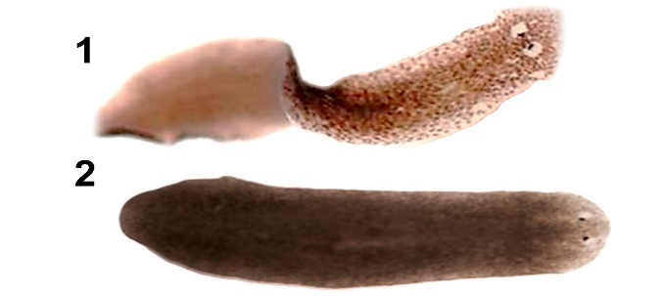
Рисунок 3. Изображение планарий Girardia tigrina (1) и Schmidtea mediterranea (2).

2.4.1. Прижизненная компьютерная морфометрия
Метод прижизненной компьютерной морфометрии использовали для оценки динамики регенерации. Метод основан на фотофиксации отрастания ампутированной части тела планарий, в области непосредственно за глазами(рис).
Планарий содержали в «искусственной прудовой воде» (смесь водопроводной и дистиллированной воды в пропорции 2:1) при комнатной температуре, кормили раз в неделю личинками двукрылых. Для экспериментов отбирали животных длиной около 10 мм и прекращали их кормление за 7 дней до опытов. Количество животных в каждой группе было одинаковым и составляло 35 шт. За сутки до декапитации и до облучения рентгеновским излучением (если этого требовали задачи) вносились исследуемые вещества (НДЦ, НФЦ или NAC). После ампутации 1/5 части тела планарий, содержащей головной ганглий, наблюдалась регенерация отсеченной части тела.
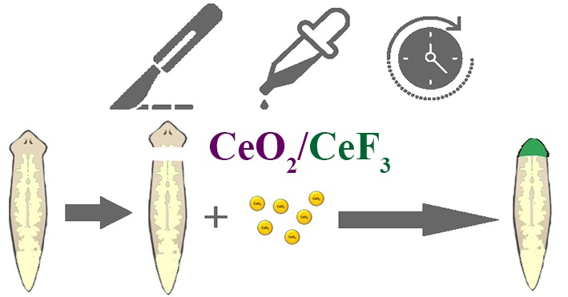
Рисуноок 4. Схема эксперимента для оценки динамики регенерации бластемы планарий методом прижизненной компьютерной морфометрии.
Рост бластемы регистрировали начиная с третьих суток после декапитации. Фотосъёмку планарий производили с помощью цифровой видеокамеры AxioMRC (Carl Zeiss, Германия) и бинокулярного микроскопа МБС-10. Полученные снимки анализировали в программе Plana 4.4. путём определения общей площади тела животного и площади бластемы.
В качестве количественного критерия роста использовали индекс регенерации R=s/S, где s - площадь бластемы, S - площадь всего тела регенеранта. Каждое из измеряемых значений R - результат усреднения измерений по 35 животным. Изменение индекса регенерации в эксперименте (R_{Э}) по сравнению с контролем (R_{К}) определяли по формуле:
- где ΔR - разница (%) между величинами R_{Э} и R_{К}, δ_{Э,К} - стандартные ошибки измерений в опыте и контроле. Стандартная ошибка ΔR не превышала 6%.

2.4.2. Облучение рентгеновским излучением
Облучение производилось с помощью рентгеновской установки РУТ-12 (15 мА, 200 кВ) при мощности 1 Гр/мин, напряжение 200 кВ., фокусное расстояние 37,5 см и ток 20 мА.

2.4.3. Иммуногистохимическое маркирование митотических клеток в теле планарий
Планарий обездвиживали в течение 5 мин в 7% растворе N-ацетил цистеина (Sigma, США) и фиксировали в 4% растворе формальдегида в PBS + 0,3% Тритон X100 в течение 20 мин. Дальнейшие процедуры проводили согласно протоколу, описанному в работе Ньюмарка и Альварадо [6]. Для выявления митотических клеток в теле планарий использовали первичные антитела на фосфорилированный гистон 3 (Santa Cruz, США) в разведении 1/1000 и вторичные антитела с флуоресцентным красителем CF488A (Biotium, США) в разведении 1/1000. Планарий после отмывки в PBS помещали в среду Vectashield (Vector Labs, USA) и фотографировали с помощью конфокального микроскопа Leica TCS SP5 (Leica, Germany). На полученных изображениях с помощью программы ImageJ (NIH, USA) оценивали количество митотических клеток на 1 мм² площади тела животного (митотический индекс). На каждую экспериментальную точку использовали по 10 планарий. Изменение митотической активности необластов оценивали по методу, описанному в работе [7].

2.4.5. Метод RAPD ПЦР
Метод RAPD ПЦР. Для выявления возникновения мутаций в ДНК планарий использовали метод ПЦР со случайными праймерами (Zhang et al., 2016). ДНК планарий выделяли с помощью реагента DNAzol (Thermo, США), согласно прилагаемому протоколу. Параметры ПЦР реакции были следующими: 95ºC – 5 мин, 40 циклов - 95 ºC – 30 сек, 37 ºC – 39 сек и 72 ºC – 1 мин 30 сек. и затем 72 ºC - 5 мин. Последовательность из 12 праймеров, которые были использованы в реакции ПЦР, показана в табл. 3. Продукты амплификации и целостность исходной ДНК-матрицы проверяли методом электрофореза в 1,5% агарозе. Полученные электрофореграммы фотографировали и вычисляли коэффициент геномной стабильности.

2.4.6. Метод ПЦР в реальном времени
Метод ПЦР в реальном времени. После инкубации животных в присутствии наночастиц CеO₂ и CеF₃ мРНК экспериментальных (n=5) и контрольных животных (n=5) экстрагировали магнитными частицами с использованием набора для очистки мРНК (Sileks, Россия). Концентрация мРНК измерялась с помощью спектрофотометра NanoDrop (Gene Company, США). Обратную транскрипцию проводили с использованием праймера oligo dT по протоколу, предоставленному производителем (Sileks, Россия). Полученную кДНК амплифицировали в качестве матрицы для ПЦР в реальном времени с использованием SybrGreen (Syntol, Россия). Полимеразную цепную реакцию проводили с помощью амплификатора BioRad CFX-96 (США). Была измерена экспрессия 46 генов, контролирующих ранние стадии регенерации, и пролиферативную активность новообразований, подразделяемых на четыре класса W1, W2, W3 и W4 (Wenemoser et al., 2012). Кроме того, экспрессия 15 ключевых генов: субпопуляции необластов ζ-класса (предки всех необластов), σ-класс (предшественники эпидермиса) и γ-класс (предшественники интерстициальных клеток). Уровень транскрипции генов нормировался по средней уровней транскрипции хаус-кипинг генов Smed-ef1 и Smed_01699. Контаминация геномной ДНК определялась по образцу без стадии обратной транскрипции на основании геном – специфичесих праймеров. Ген - специфические праймеры подбирали с помощью программы Primer Express (Applied Biosystems, USA). Каждое измерение проводили 3 раза (внутренний повтор) и усредняли по 3-м независимым образцам. Контролем служил образец без стадии обратной транскрипции. Полученные данные экспрессии анализировали с помощью онлайн сервиса http://www.sabiosciences.com/, программы mayday-2.14 (Center for Bioinformatics Tübingen, Германия) и программы Genesis (Sturn et al., 2002). Учитывались лишь те результаты, для которых изменения уровня экспрессии генов наблюдались при p<0,05.

2.4.7. Определение активных форм кислорода в теле планарий
Для количественной оценки уровня АФК в теле планарий использовали метод прижизненного окрашивания животных в 2,7-дихлор-дигидрофлуоресцеин-диацетат-ацетилэфир H₂DCFDA. Данный реагент является известным флуоресцентным внутриклеточным детектором активных форм кислорода. Животных помещали в раствор 10 мкМ -H₂DCFDA (Biotium, США) и инкубировали 60 мин в темноте. Далее планарий отмывали в воде от реагента и облучали рентгеном. Группу положительного контроля получали предварительной 30-минутной инкубацией животных в 100 мкМ H₂O₂. Далее планарий анестезировали 5–10 мин в 0,1% растворе хлорэтона (Sigma, USA) и фотографировали при стандартных настройках в флуоресцентном микроскопе Axio Scope A1 (Carl Zeiss) (Ex/Em=492–495/517–527 нм). На полученных изображениях с помощью программы ImageJ (NIH, USA) оценивали суммарную интенсивность флуоресценции тела животного. Результаты измерений усредняли по 15 животным.

2.4.8. Статистическая обработка данных

Эксперименты проводили в 3–4 повторах, по три независимых повторения для каждой концентрации НЧ CeO₂ и CeF₃. Экспериментальные результаты сравнивали с необработанным контролем. Статистический анализ проводили с использованием методов вариационной статистики (ANOVA, U-критерий Манна–Уитни). Были определены средние значения и стандартное отклонение (SD) среднего значения. Достоверность различий между группами определяли с помощью t-критерия Стьюдента. Полученные данные обрабатывали статистически с помощью программы Sigma-Plot 9.11 (Systat Software Inc., Эркрат, Германия)
2.4.9. Определение количества наночастиц в теле планарий
Измерения проводились на ??? Масс-спектрометрия с индуктивно-связанной плазмой (ИСП-МС) в ???
Планарий двое суток инкубировали с наночастицами, затем проводили пробоподготовку для анализа. Планарий три раза промывали дистиллированной водой, на ночь помещали их в раствор 30% H₂O₂ (SigmaAldrich) под яркий свет, после обесчвечивания на следующий день добавляли концентрированную HNO₃ (Химмед) и помещали образцы в сухожаровый шкаф при температуре 150^{о}С до испарения раствора, затем снова добавляли азотную кислоту и проводили измерение.
Рисунок 5. Схема определения количества наночастиц в теле планарий.

2.4.10. Этические нормы
Все процедуры, выполненные в данной работе с участием животных, соответствовали этическим нормам учреждения, в котором проводились исследования.

ГЛАВА 3. РЕЗУЛЬТАТЫ И ОБСУЖДЕНИЕ

3.1. Физико-химические параметры наночастиц CeO₂ и CeF₃
В результате синтеза были получены стабильные водные коллоидные золи высококристаллических наночастиц CeO₂ и CeF₃. Площади электронной дифракции выбранной области образцов (рисунок 6) соответствуют пространственным группам Fm3 ̅m и P6_3/mcm для кубической структуры CeO₂ и гексагональной структуры CeF₃. Для Ce (IV)- и Ce (III)-содержащих материалов характерна высокая кристалличность наночастиц CeO₂ и CeF₃, синтезированных методами мягкой химии [Popov, A.,2018; Shcherbakov, A. B.2015; Zholobak, N. M., 2011; Ivanova, O. S., 2011] ζ-потенциалы коллоидных золей оксида церия (IV) и фторида церия (III) составляют –37 мВ и +41 мВ соответственно, что подтверждает их высокую стабильность. Гидродинамические радиусы наночастиц CeO₂ и CeF₃ в разбавленных дистиллированной водой коллоидных золях составили 13±4 и 40±2 нм соответственно (рис. 1), что свидетельствует о низкой степени агломерации частиц. Трансмиссионная электронная микроскопия подтверждает сверхмалый размер (2–4 нм) наночастиц CeO₂ (рис. 6), что способствует его способности улавливать активные формы кислорода из-за переходов атомов церия между трехвалентным и четырехвалентным состояниями [Xue, Y., 2011]. В свою очередь, по данным ПЭМ, размер наночастиц СеF₃ составлял 15–25 нм. Наночастицы обладают заметной огранкой, что свидетельствует о высокой степени кристалличности. Ожидается, что высококристаллический CeF₃ будет содержать только трехвалентный церий [Wang, Z., 2006; Gai, S, 2011].

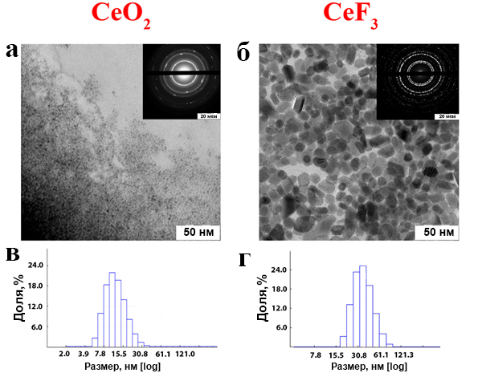
Рисунок 6. Изображения просвечивающей электронной микроскопии (а, б) и распределения по гидродинамическим радиусам (в, г) наночастиц оксида церия (IV) (CeO₂) и фторида церия (III) (CeF₃). На вставках к рис. 6 (а, б) показаны данные электронной дифракции на выбранных участках.
Данные, представленные на рисунке 7, показывают, что наночастицы оксида церия (IV) и фторида церия (III) способны предотвращать образование перекиси водорода в воде при рентгеновском облучении благодаря своим каталазоподобным свойствам. Оксид церия(IV) в концентрации 10⁻⁷ М обеспечивает снижение концентрации пероксида водорода, образующегося после облучения раствора, в то время как наночастицы СеF₃ не приводят к снижению уровня пероксида водорода в этой концентрации. Увеличение концентрации наночастиц как оксида церия (IV), так и фторида церия (III) до 10⁻⁶ М обеспечивает выраженный антиоксидантный эффект, отражающийся в значительном (до 30%) снижении концентрации перекиси водорода. Наночастицы оксида церия (IV) и фторида церия (III) в концентрации 10⁻⁵ М снижали уровень перекиси водорода до нулевых значений после облучения. Существующие статьи подтверждают, что разложение пероксида водорода наночастицами СеО₂ можно описать с помощью уравнения Михаэлиса-Ментен, обычно используемого для описания взаимодействия фермент-субстрат [Ermakov, A., 2019]. Скорость разложения пероксида водорода напрямую зависит от размера наночастиц, то есть от количества доступных мест на поверхности для связывания молекул пероксида водорода. При высоких концентрациях пероксида, когда в разложении пероксида участвуют почти все центры Се³⁺-Vo-Се³⁺, процесс медленного окисления Се³⁺ → Се⁴⁺ переходит в быстрое окислительно-восстановительное циклирование и наблюдаются осцилляции Се³⁺/Се⁴⁺ [Seminko, V., 2021]. Возможное объяснение различной каталазоподобной активности оксида церия(IV) и фторида церия(III) можно объяснить не только разным соотношением фракций Се³⁺ и Се⁴⁺ на поверхности наночастиц, но и количеством сайтов связывания для перекиси водорода, что прямо коррелирует с размером наночастиц. Каталитическое разложение пероксида водорода представляет собой гетерогенный процесс, протекающий на границе раздела и зависящий от удельной поверхности. Наночастицы оксида церия (IV) имеют сверхмалый размер (2-4 нм), что соответствует ≈ 80% поверхностных атомов церия, а наночастицы фторида церия (III) имеют размер 15-25 нм, что соответствует ≈ 10% поверхностных атомов церия [Malyukin, Y., 2018; Dutta, P., 2006]. Таким образом, площадь поверхности наночастицы оксида церия (IV) значительно больше при той же молярной концентрации.

Рисунок 7. Концентрационные зависимости образования пероксида водорода под действием рентгеновского облучения (1 Гр) в буферном растворе, содержащем НЧ CeF₃ и CeO₂. Приведены средние значения трех независимых экспериментов.

3.2.Исследование радиозащитных свойств наночастиц CeO₂ и CeF₃ на примере клеточных культур

3.2.1. Исследование радиозащитных свойств наночастиц CeF₃
При помощи МТТ-теста было показано, что наночастицы фторида церия в концентрациях 10⁻³-10⁻⁷М, внесённые в культуру клеток МСК за сутки до воздействия рентгеновского излучения увеличивают жизнеспособность клеток, наиболее эффективной концентрацией оказалась 10⁻³М, здесь наблюдалось увеличение жизнеспособности до 50%. У клеток, на которые не было оказано воздействия рентгеновского излучения, значимого увеличения жизнеспособности не выявлено (рисунок 8).
Впервые показано, что наночастицы фторида церия (CeF₃) выступают в качестве радиосенсебилизатора для клеточной культуры остеосаркомы человека MNNG/Hos при воздействии рентгеновского излучения. При воздействии на данные клетки рентгеновского излучения их жизнеспособность уменьшалась почти на 80% при концентрациях 10⁻⁵ и 10⁻⁶М.

Рисунок 8. Исследование влияния различных концентраций (10⁻³-10⁻⁷М) наночастиц СеF₃ на дегидрогеназную активность клеток линий МСК и MNNG/Hos: А – без облучения, Б-при воздействии рентгеновского излучения в дозе 15Гр. Показаны значения среднего ± SD, n=36, *p<0,005
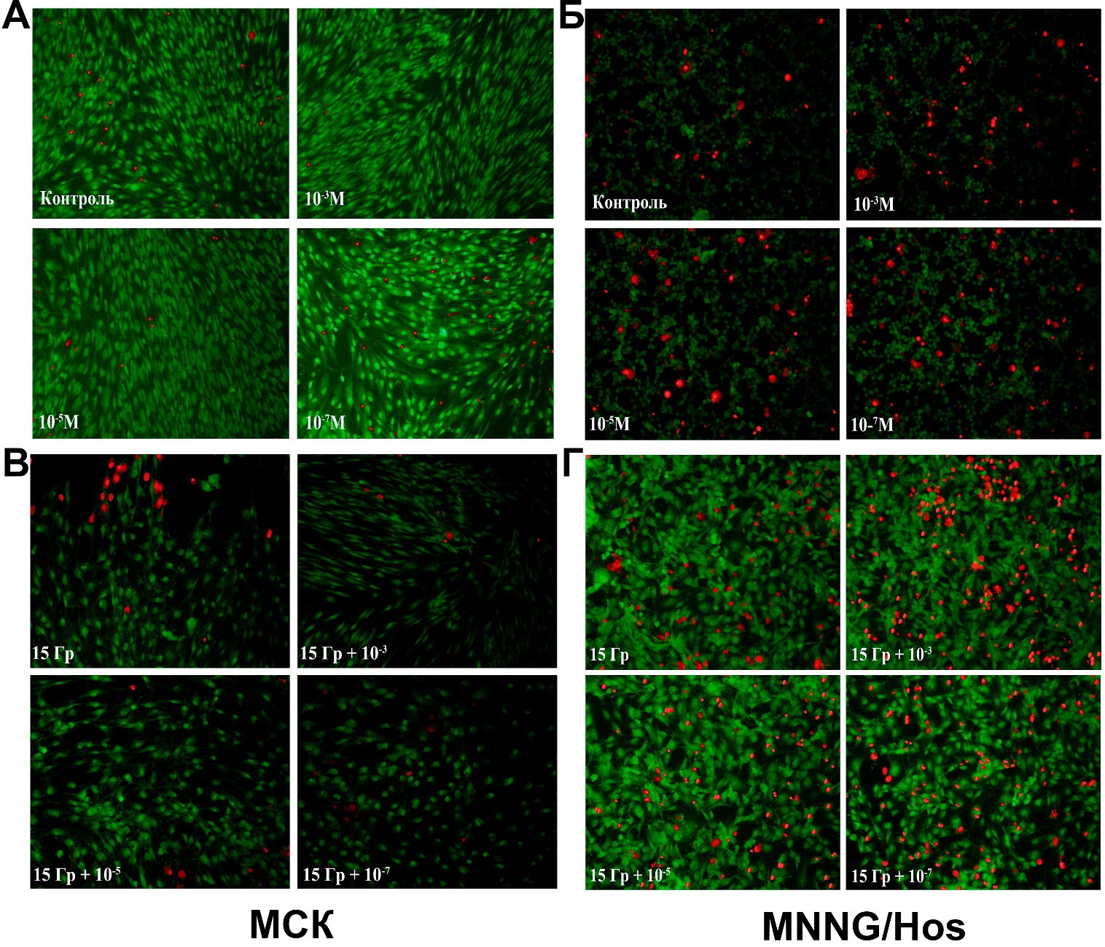

Рисунок 9. Микрофотографии (окраска флуоресцентными красителями SYTO 9 и иодид пропидия) клеток линий МСК и MNNG/Hos через 3 дня культивирования в присутствии различных концентрация (10⁻³,10⁻⁵,10⁻⁷М) наночастиц фторида церия. А и Б – без облучения, В и Г - при воздействии рентгеновского излучения в дозе 15Гр.
Данные, полученные с помощью Live/Dead теста (рисунок 9) свидетельствуют о том, что предварительная обработка клеток МСК наночастицами СеF₃ в концентрациях 10⁻³-10⁻⁷М перед воздействием рентгеновского излучения приводит к увеличению количества жизнеспособных клеток по сравнению с клетками, не обработанными наночастицами СеF₃. При этом максимальный защитный эффект, достигается при концентрации 10⁻³М. Для клеток MNNG/Hos предварительная обработка наночастицами СеF₃ в концентрациях 10⁻³-10⁻⁷М приводила к значительному снижению жизнеспособных клеток.

3.2.2. Исследование влияния наночастиц CeO₂ и CeF₃ на повреждение цепей ДНК
Воздействие ионизирующего излучения на клетки обычно приводит к разнообразным повреждениям ДНК, включая одноцепочечные и двухцепочечные разрывы [Li, Z., 2019]. Двухцепочечные разрывы (ДЦР) составляют небольшую часть таких повреждений, а именно их количество определяет дальнейшую судьбу клетки [Willers, H., 2004], включая остановку клеточного цикла, активацию процессов репарации ДНК или запуск апоптоза [Nakajima, M., 1996]. Основными путями репарации двухцепочечных разрывов являются негомологичное соединение концов (НСК) и гомологичная рекомбинация. Наибольший вклад в репарацию вносит процесс НСК, который отвечает за обработку более 80% всех ДЦР. Наиболее распространенным маркером ДЦР является фосфорилированная форма гистона Н2АХ (γ-Н2АХ) для всех типов разрывов, скопление которых в районе ДЦР называют очагами. Один из возможных АФК-индуцированных путей образования двухцепочечных разрывов связан с окислением пула клеточных нуклеотидов, что приводит к повышенному встраиванию ДНК окисленных нуклеотидтрифосфатов (например, 8-оксо-дГТФ). полимеразы при репарации ДНК. Последующая инициация эксцизионной репарации оснований создает разрывы в одноцепочечной ДНК. В тех случаях, когда участки эксцизионной репарации основания инициируются в близлежащих участках, могут образовываться двухцепочечные разрывы.

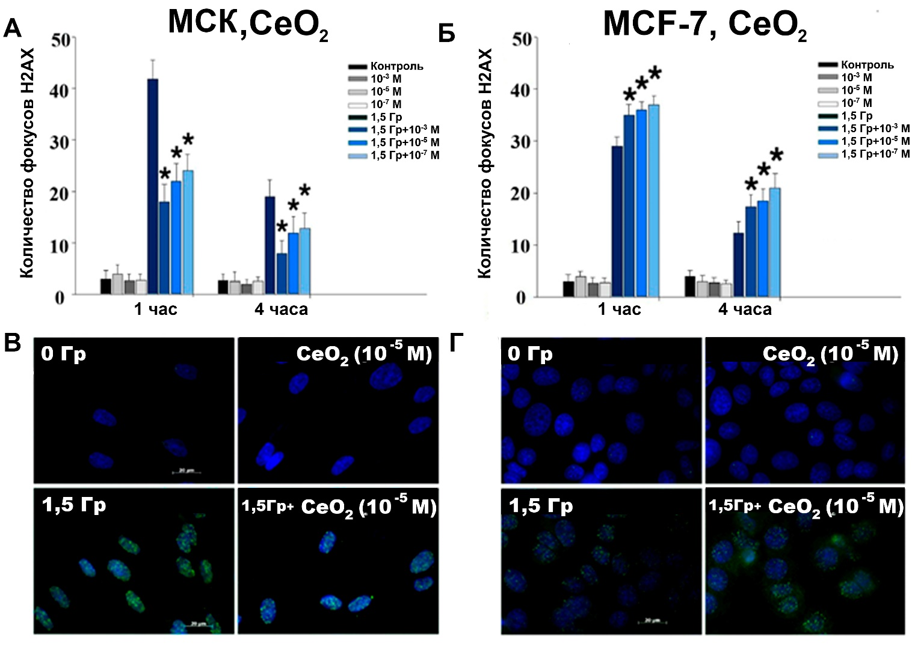

Рисунок 10. Радиационно-индуцированные очаги γ-H2AX, определенные с использованием ФИТС-меченных антител,. Клетки МСК и MCF-7 предварительно обрабатывали наночастицами CeO₂, а затем облучали рентгеновскими лучами в дозе 1,5 Гр и оставляли для восстановления на 1 или 4 часа после облучения. Точки данных представляют собой средние значения двух экспериментов, по меньшей мере 200 клеток подсчитывали при каждом условии обработки. В качестве контроля использовали необлученные клетки (0Гр). * Данные представлены как среднее число очагов γ-H2AX на клетку ± стандартное отклонение, n = 200.
Учитывая, что наночастицы оксида церия (IV) и фторида церия (III) проявляют выраженные антиоксидантные свойства в модели радиационно-индуцированного окислительного стресса, мы оценили динамику репарации двухцепочечных разрывов в присутствии церийсодержащих наночастиц (рисунки 9 и 10). Наночастицы оксида церия (IV) во всех исследованных концентрациях (10⁻³-10⁻⁷ М) снижают количество очагов γ-Н2АХ в нормальных клетках человека (МСК) через 1 час после облучения, причем этот защитный эффект сохраняется даже через 4 часа после облучения. (Рисунок 10а). Анализ количества очагов γ-H2AX в облученных раковых клетках (MCF-7) в присутствии наночастиц СеО₂ показал, что все протестированные концентрации наночастиц достоверно (*p ≤ 0,005) увеличивают количество очагов γ-H2AX как через 1 час и через 4 часа после облучения (рисунок 10б). Этот избирательный эффект может быть связан не только с различной активностью систем репарации ДНК в раковых и нормальных клетках, но и с ингибированием каталазоподобной активности наночастиц СеО₂ в кислых условиях микросреды [Wang J., 2001]. Ранее Венг и соавторы изучили возможный механизм, лежащий в основе этого явления, с помощью Рамановской спектроскопии. Инкубация наночастиц СеО₂ с H₂O₂ при различных рН показала, что основной пик при 460 см⁻¹, симметричная мода дыхания атомов кислорода вокруг Се, смещается в новое положение с центром 850/880 см⁻¹. По завершении реакции с перекисью водорода основной пик постепенно смещается обратно к 460 см^{–1} в нейтральных условиях, но не в кислых. Таким образом, можно сделать вывод, что в кислых условиях рН наночастицы СеО₂ инактивируются и теряют способность проявлять каталазоподобную активность, а в нейтральных и слабощелочных условиях наночастицы СеО₂ проявляют выраженную каталитическую активность. Следует отметить, что наночастицы СеО₂ без рентгеновского облучения не вызывали увеличения числа ДЦР как в раковых, так и в нормальных клетках даже при высоких концентрациях (10⁻³ М).

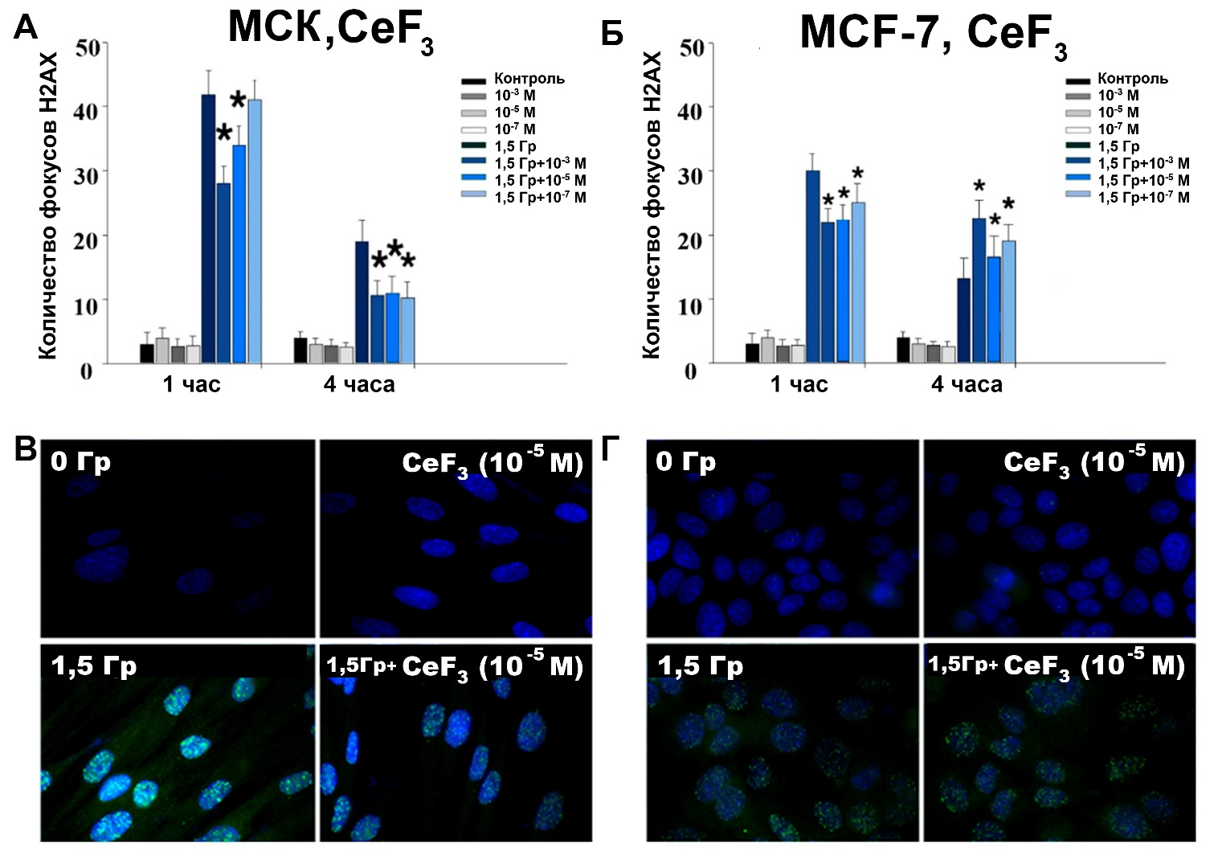
Рисунок 11. Радиационно-индуцированные очаги γ-H2AX, определенные с использованием антител, ФИТС-меченных. Клетки МСК и MCF-7 предварительно обрабатывали наночастицами CeF₃, облученными рентгеновскими лучами в дозе 1,5Гр, и оставляли для восстановления на 1 или 4 часа после облучения. Точки данных представляют собой средние значения двух экспериментов, по меньшей мере 200 клеток подсчитывали при каждом условии обработки. В качестве контроля использовали необлученные клетки (0Гр). * Данные представлены как среднее число очагов γ-H2AX на клетку ± стандартное отклонение, n = 200.
Поскольку валентное состояние церия в приповерхностном слое наночастицы определяет его анти- и прооксидантное направление каталитической активности [Weng, Q., 2021], были использованы наночастицы, содержащие только трехвалентный церий (CeF₃). На рисунке 11 показано, что наночастицы фторида церия (III) проявляют биологическую активность, отличную от оксида церия (IV), в отношении динамики репарации ДНК. Наночастицы CeF₃ значительно уменьшают количество двухцепочечных разрывов как в нормальных (МСК), так и в раковых (MCF-7) клетках через 1 час после облучения. Затем через 4 часа инкубации динамика репарации ДЦР становится различной для нормальных и раковых клеток: для нормальных клеток наблюдается защитный эффект наночастиц фторида церия (III) при всех концентрациях CeF₃, что выражается в снижении в количестве ДЦР, при этом для раковых клеток линии MCF-7 отмечается достоверное (*p≤0,05) увеличение ДЦР по сравнению с облученным контролем.
Для выявления возможных молекулярных механизмов, лежащих в основе различного действия наночастиц CeO₂ и CeF₃, определяли уровень экспрессии генов, отвечающих за окислительно-восстановительный статус клеток, систему антиоксидантной защиты, анти- и проапоптотические гены, а также гены, участвующие в клеточном цикле и пролиферации. детально проанализированы (рисунки 12 и 13). Рентгеновское облучение раковых и нормальных клеток вызывало активацию практически всей панели изученных генов, включая семейства глутатионпероксидаз (GPX1, GPX2, GPX3, GPX5), семейство пероксиредоксинов (PRDX1, PRDX3, PRDX4, PRDX5), семейства супероксиддисмутаз (SOD2, SOD1, SOD3) и гены CD40, CFLAR, FAS, TRAF2, FTH1, AOX1, BNIP3. В MCF-7 наночастицы CeO₂ (10⁻⁷ М) вызывали активацию генов GPX5, GSTP1, DUOX2, PGST2, CD40 и подавление генов CYBB, APOE, GPX4, ATG3, HSPA1A, SQSTM1. Наблюдались значительные изменения в паттернах экспрессии генов в зависимости от типа наночастиц и происхождения клеток (раковые или нормальные). Наночастицы CeO₂ преимущественно вызывали активацию генов, тогда как наночастицы CeF₃ вызывали негативную регуляцию. В то же время рентгеновское облучение клеток MCF-7 в присутствии наночастиц CeO₂ приводило к изменению паттерна экспрессии более 50 генов. Некоторые гены, такие как GPX2, GPX3, PRDX5, PRDX6, GSR, MT3, ALOX12, NOS2, NOX4, NOX5, FTN1, вообще не экспрессировались. Понижение паттерна экспрессии антиоксидантных ферментов, возможно, связано со способностью наночастиц оксида церия (IV) имитировать активность эндогенных ферментов, то есть брать на себя роль фермента и инактивировать внутриклеточные АФК. В то же время облучение MCF-7 в присутствии наночастиц CeO₂ также сохраняло высокий паттерн экспрессии антиоксидантных ферментов, таких как GPX5 GSTP1, CAT. Сохранение повышенного уровня экспрессии генов антиоксидантов в раковых клетках может свидетельствовать о том, что наночастицы CeO₂ проявляют прооксидантные свойства, а не антиоксидантные (как в нормальных клетках). Избирательное ингибирование генов наночастицами CeO₂ можно объяснить не только рН-зависимой активностью наночастиц оксида церия (IV), но и специфическим метаболизмом в раковых клетках. Например, Уосон и др. [Wason, M., 2018] показали, что наночастицы CeO₂ повышают чувствительность рака поджелудочной железы к лучевой терапии за счет окислительной активации пути апоптоза JNK. Ключевую роль в этом процессе играет окисление тиоредоксина при облучении в присутствии наночастиц CeO₂, что приводит к активации сигнальной киназы 1 апоптоза (ASK1). Увеличение активации ASK1 после совместной обработки наночастицами CeO₂ и рентгеновского облучения предполагает активацию JNK. Также известно, что в кислой микросреде наночастицы CeO₂ становятся инертными из-за избытка протонов Н⁺, которые нарушают реэкспозицию активных каталитических центров АФК, позволяя протекать процессу генерации и накопления АФК, что индуцирует опосредованные апоптоз в раковых клетках JNK.
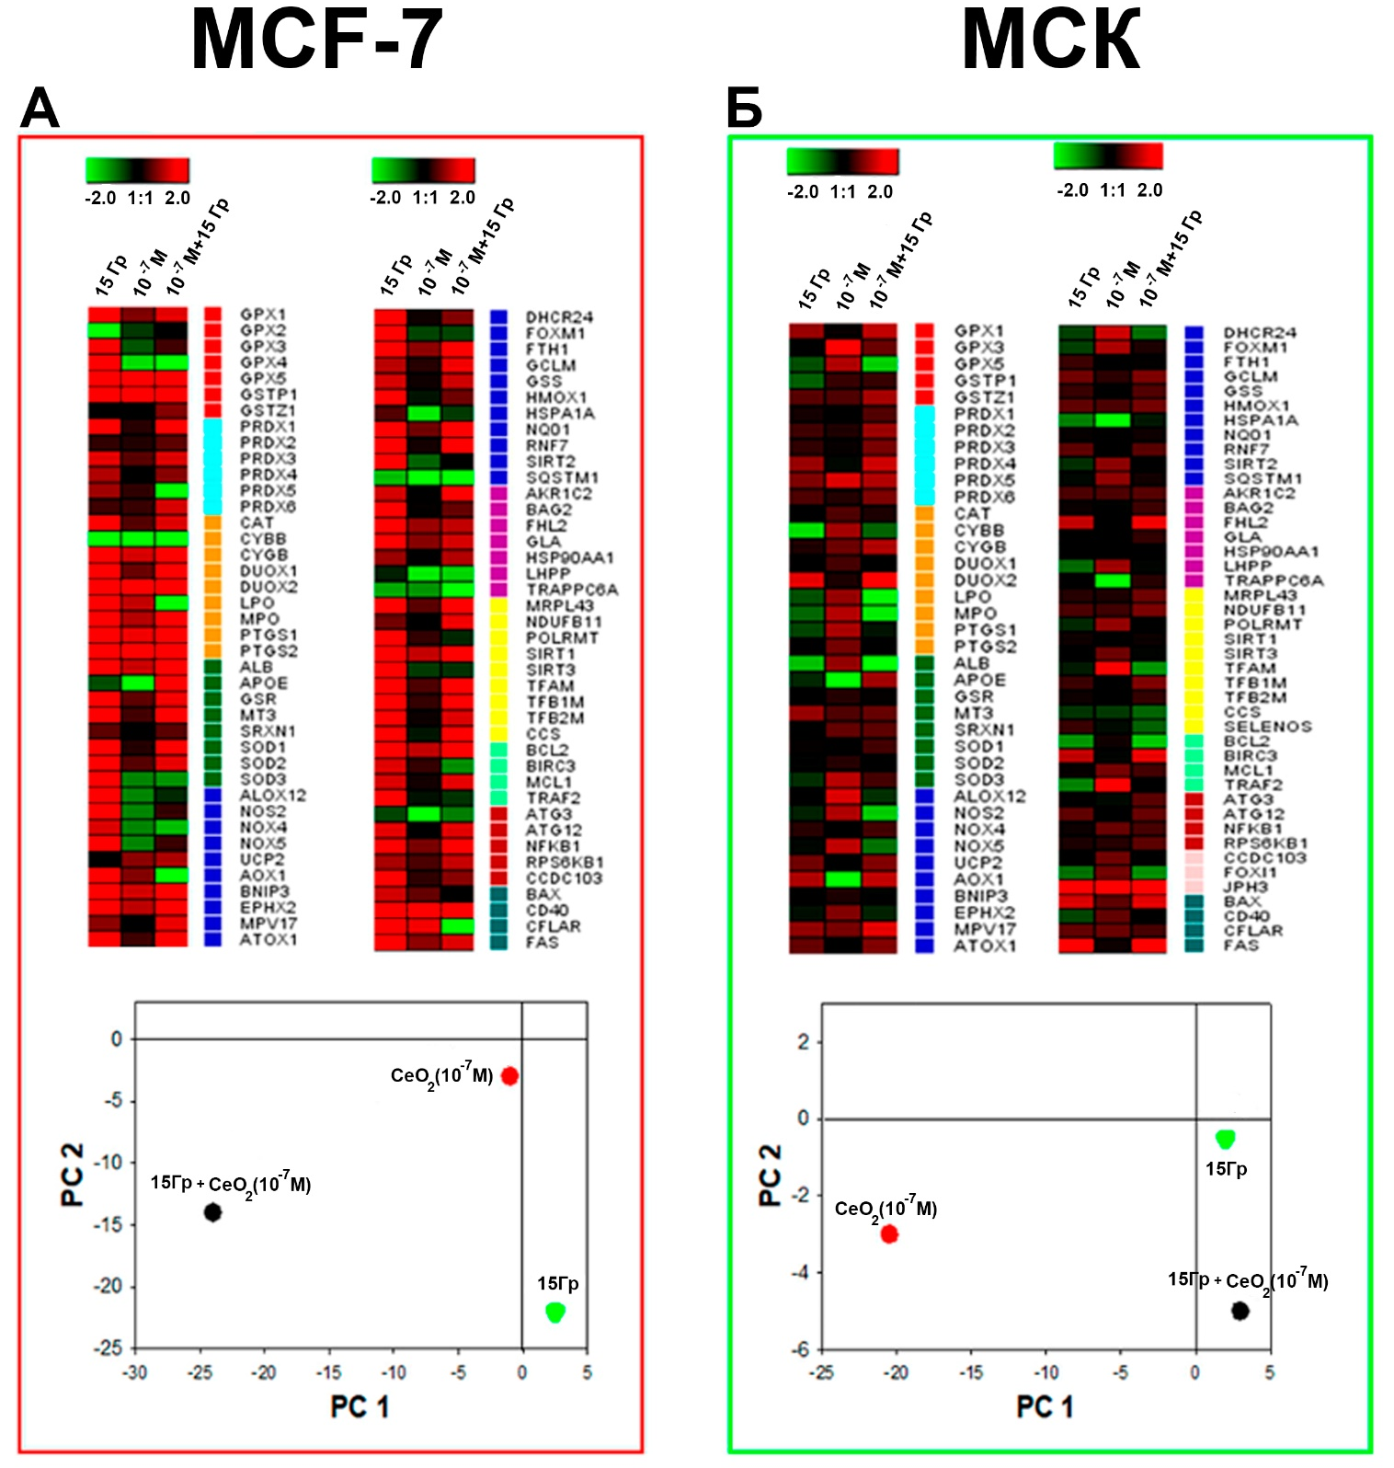
Рисунок 12. Тепловая карта экспрессии генов в клетках MCF-7 (А) и МСК (Б), обработанных наночастицами CeO₂ (10⁻⁷ М). Шкала интенсивности стандартизированных значений экспрессии находится в диапазоне от -3 (зеленый: низкая экспрессия) до +3 (красный: высокая экспрессия), при этом значение интенсивности 1:1 (черный цвет) представляет контроль (необработанные клетки).
Активация такого большого пула генов может быть связана со способностью наночастиц CeO₂ активировать редокс-чувствительные факторы транскрипции, такие как Nrf2, NF-kB, HIF-1a. Например, ранее было показано, что наночастицы CeO₂, стабилизированные DSPE-PEG, активируют фактор транскрипции Nrf2 и связанные с ним DJ-1 и Keap1 во время индуцированного химиотерапией острого повреждения почек in vitro и in vivo [Weng, Q., 2021]. Хорошо известно, что Nrf2 является основным регулятором клеточных антиоксидантных путей, которые могут подавляться из-за чрезмерного количества АФК. Вонг и др. показали, что экспрессия DJ-1, которая обычно подавляется окислительным стрессом, увеличивается в присутствии наночастиц CeO₂ in vitro. Высокие уровни экспрессии DJ-1 и Nrf2 сохраняются также в корковом слое почек мышей, получавших наночастицы CeO₂ in vivo. В то же время сайленсинг Nrf2 отменяет защитный эффект наночастиц CeO₂ в клетках HK-2, обработанных цисплатином. Эти результаты подчеркивают участие наночастиц CeO₂ в активации Nrf2 для подавления АФК и, таким образом, предотвращения апоптоза для защиты почечных клеток. В опухоли, где рН микроокружения ниже 7,0, инактивируется антиоксидантная активность наночастиц CeO₂ и накапливаются внутриклеточные АФК, что в дальнейшем приводит к апоптозу. Таким образом, активация генов семейства глутатионпероксидаз, пероксиредоксинов, СОД, а также антиапоптотических генов после облучения в присутствии наночастиц CeO₂ может косвенно свидетельствовать об активации редокс-чувствительных факторов транскрипции, которые приводят к различным путям развития. (выживание или смерть) в зависимости от типа клеток.
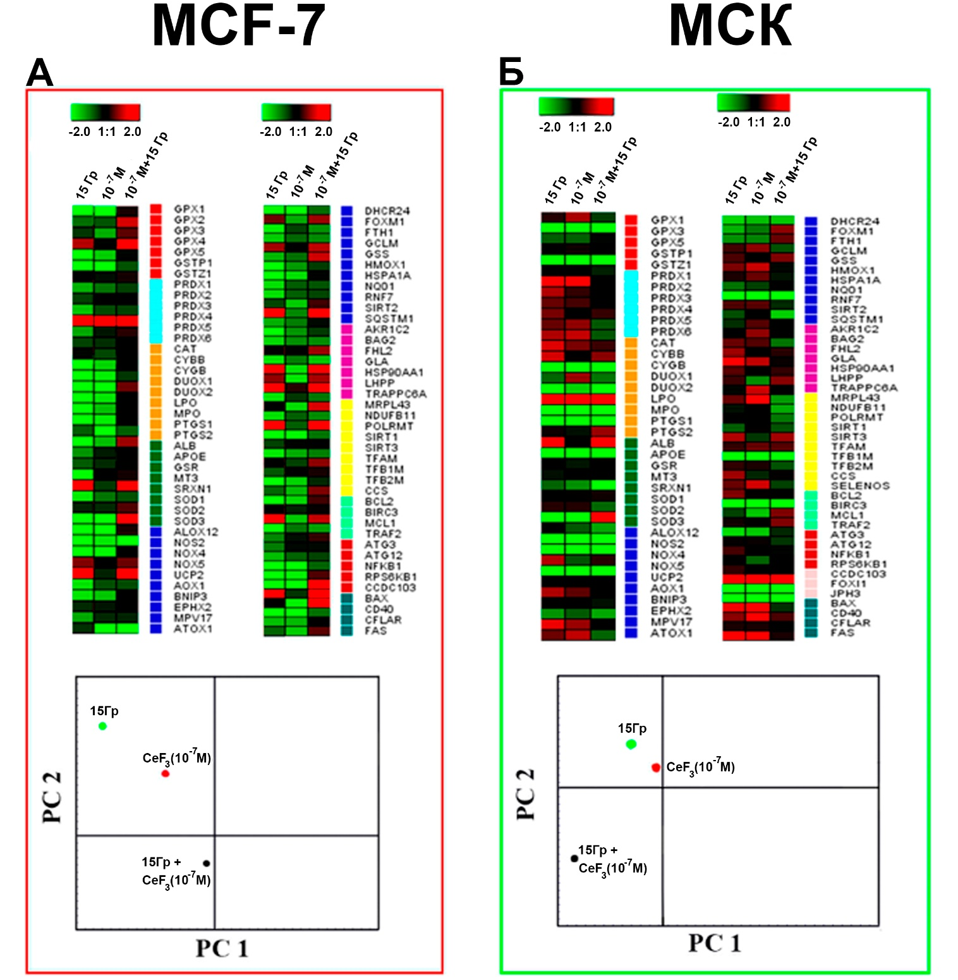
Рисунок 13. Тепловая карта экспрессии генов в клетках MCF-7 (А) и МСК (Б), обработанных наночастицами CeF₃ (10⁻⁷ М). Шкала интенсивности стандартизированных значений экспрессии находится в диапазоне от -3 (зеленый: низкая экспрессия) до +3 (красный: высокая экспрессия), при этом значение интенсивности 1:1 (черный цвет) представляет контроль (необработанные клетки).
Влияние наночастиц CeF₃ на паттерн экспрессии как в раковых (MCF-7), так и в нормальных (МСК) клетках выявило подавление большинства генов (49 из 89). Например, гены, кодирующие некоторые члены семейства глутатионпероксидазы (GPX1, GPX2, GPX5), были значительно подавлены (рис. 13). Облучение клеток MCF-7 в присутствии наночастиц CeF₃ выявило активацию 13 генов, а также подавление экспрессии 17 исследованных генов. Анализ PCA выявил отчетливое влияние радиации на характер экспрессии генов и его выраженную модуляцию, в присутствии наночастиц CeF₃ и CeO₂. Следует отметить, что раздельное действие облучения или наночастиц фторида церия (III) сходным образом влияло на паттерны экспрессии для обоих типов клеточных культур, в то время как совместное действие наночастиц фторида церия (III) и рентгеновского облучения принципиально отличалось при раке. и нормальные клетки. Такое различие в действии на систему репарации раковых клеток может быть связано с влиянием наночастиц фторида церия (III) на сигнальные пути клетки, в частности, на NF-κB. NF-κB представляет собой фактор транскрипции, участвующий в регуляции различных физиологических процессов, включая реакцию на окислительный стресс, воспаление и апоптоз [Pires, B. R., 2018]. Механизмы активации пути NF-kB связаны с ингибированием субъединицы IkB. Ранее было показано, что наночастицы CeO₂ снижают внутриклеточный окислительный стресс и подавляют фосфорилирование IκBα и транслокацию субъединиц P65 NF-κB в ядра клеток, что обеспечивает защиту клеток при воздействии сигаретного дыма [Niu, J., 2011]. Налаботу и др. проанализировали отношение фосфорилированного NF-kβ p65 (Ser536) к общему белку NF-kβ p65 в печени крыс при окислительном стрессе, вызванном наночастицами оксида церия (IV) после интратрахеальной инстилляции. Они показали, что снижение активности транскрипционного фактора NF-kβ в клетках печени приводит к повышению их чувствительности к окислительному стрессу [Nalabotu, S. K., 2019].
Таким образом, оба типа церийсодержащих наночастиц способны модулировать активность NF-κB как в сторону активации, так и в сторону подавления. Сигнальный путь NF-κB также отвечает за репарацию двухцепочечных разрывов после воздействия ионизирующего излучения [Singh, V., 2018]. Wu и др. исследовали влияние активации пути IKK-NFκB на репарацию DSB после облучения с использованием изотопа 143 Cs137 [Wu, L., 2011]. Было обнаружено, что в раковых клетках (клетки MCF-7) ингибирование пути IKK-NFκB специфическим ингибитором IKKβ значительно снижает скорость восстановления индуцированных облучением DSB и повышает чувствительность клеток MCF-7 к клоногенной гибели клеток. Недавние исследования показывают, что наночастицы оксида церия (IV) способны влиять на ключевые клеточные сигнальные пути, регулируя процессы пролиферации, апоптоза, дифференцировки, синтеза белка и протекания клеточного цикла [Pesaraklou, A., 2020]. Основными сигнальными путями, на которые воздействуют церийсодержащие наночастицы, являются NRF2 [Li, Z., 2019], NF-kB [Khurana, A., 2018], MAPKs [Cheng, G., 2013], PI3K-AKT [Singh, S., 2018]. Конг и др. показали потенциал наночастиц CeO₂ для повышения активности некоторых белков, таких как TRX, NRF2, pERK, bFGF и FGFR, в фоторецепторных клетках, которые способствуют цитопротективным процессам и подавлению каспазы-8 и BAK 1, а также активации каспазы-9 и -3 [Kong, L., 2011]. Таким образом, изучение влияния церийсодержащих наночастиц на клеточные сигнальные пути может быть одним из направлений повышения сенсибилизации раковых клеток к ионизирующему излучению, повышения эффективности лучевой терапии онкологических заболеваний.

3.3. Исследование цитотоксичности и генотоксичности наночастиц CeO₂ и CeF₃ на примере планарий
Был проведён комплексный анализ влияния церийсодержащих наночастиц на планарий. Во-первых, было проведено исследование токсичности наночастиц обоих типов, включая нерегенерирующих и регенерирующую планарий. Инкубация планарий с НДЦ (10^{–5}M-10^{–7}M) и НФЦ (10^{–4}M-10^{–6}M) в течение 5 дней не привела ни к смерти ни одного из животных, ни к каким-либо отклонениям в ходе процесса регенерации (рисунок 14). После инкубации в течение 25 дней с обоими типами наночастиц в морфогенезе не было обнаружено никаких токсических эффектов или отклонений. Планарии сохранили свои стандартные морфологические признаки.
Стоит отметить, что двигательная активность планарий при инкубации с наночастицами обоих типов оставалась такой же высокой, как и в контрольной группе. В свою очередь, при использовании сульфата меди (II) (CuSO₄-5H₂O) в качестве положительного контроля гибель регенерирующих и интактных планарий регистрировалась через 24 ч и 6 дней инкубации соответственно.

 | Контроль | СuSO₄*5H₂O (10⁻⁶ М)  (положительный контроль) | CeF₃ (10⁻⁴ М) | CeO₂ (10⁻⁴ М)
3 дня | 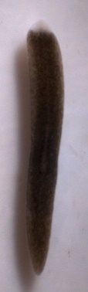 | 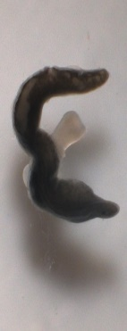 | 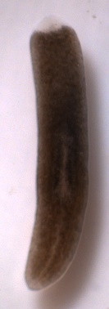 | 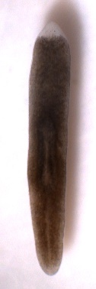
6 дней | 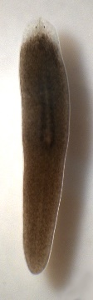 | ___ | 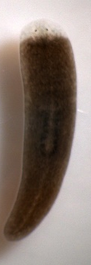 | 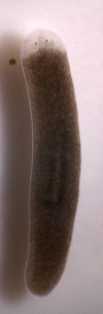
25 дней | 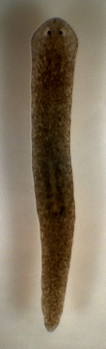 | ___ | 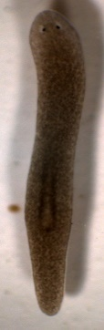 | 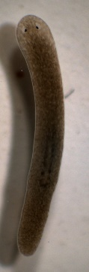
Рисунок 14. Внешний вид регенерирующей планарии после инкубации с наночастицами CeO₂ и CeF₃ в течение 3, 6 и 25 дней. СuSO₄*5H₂O (10^{–5}М) использовали в качестве положительного контроля.
Анализ генотоксичности НДЦ и НФЦ с помощью ПЦР RAPD (рисуноки 15-18) не выявил изменений в стабильности геномной ДНК у нерегенерирующих планарий. Оба типа наночастиц были добавлены в относительно высоких концентрациях (10^{–4} М и 10^{–5} М) к планариям с последующей инкубацией в течение 1–5 дней. Коэффициент геномной стабильности не выявил каких-либо различий между контрольной и экспериментальной группами животных (рисунок 15-18). Эти данные подтверждают отсутствие генотоксического эффекта наночастиц CeF₃ и CeO₂, что хорошо коррелирует с предыдущими исследованиями in vitro [Zhang H.C., 2017; Popov A.L., 2016]. Между тем инкубация планарий с сульфатом меди (II) (10^{–5}–10^{–6} М) приводила к значительному увеличению изменения ДНК в зависимости от концентрации и времени инкубации.
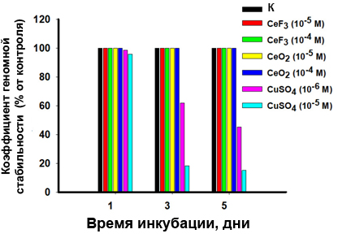
Рисунок 15. Стабильность геномной ДНК S. mediterranea, подвергнутой воздействию различных концентраций наночастиц CeF₃ и CeO₂ в течение 5 дней. СuSO₄*5H₂O (10^{–6} М) использовали в качестве положительного контроля.
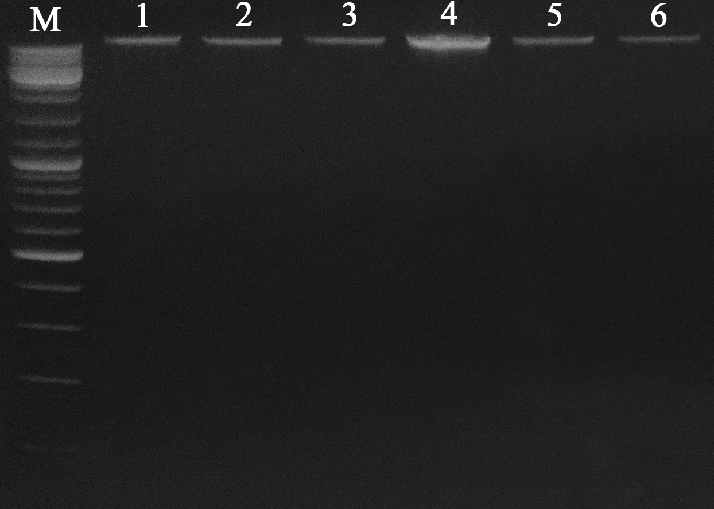
Рисунок 16. Качество ДНК, выделенной из S. mediterranea, подверженной воздействию различных концентраций наночастиц в течение 1, 3, 5 дней. М: маркер молекулярного размера ДНК (100–10000 п.н.); 1–3 образцы планарийной ДНК с концентрацией наночастиц CeF3 10^{–4}М, 4–6 образцы планарийной ДНК, с концентрацией наночастиц CeO₂ 10^{–4}М.
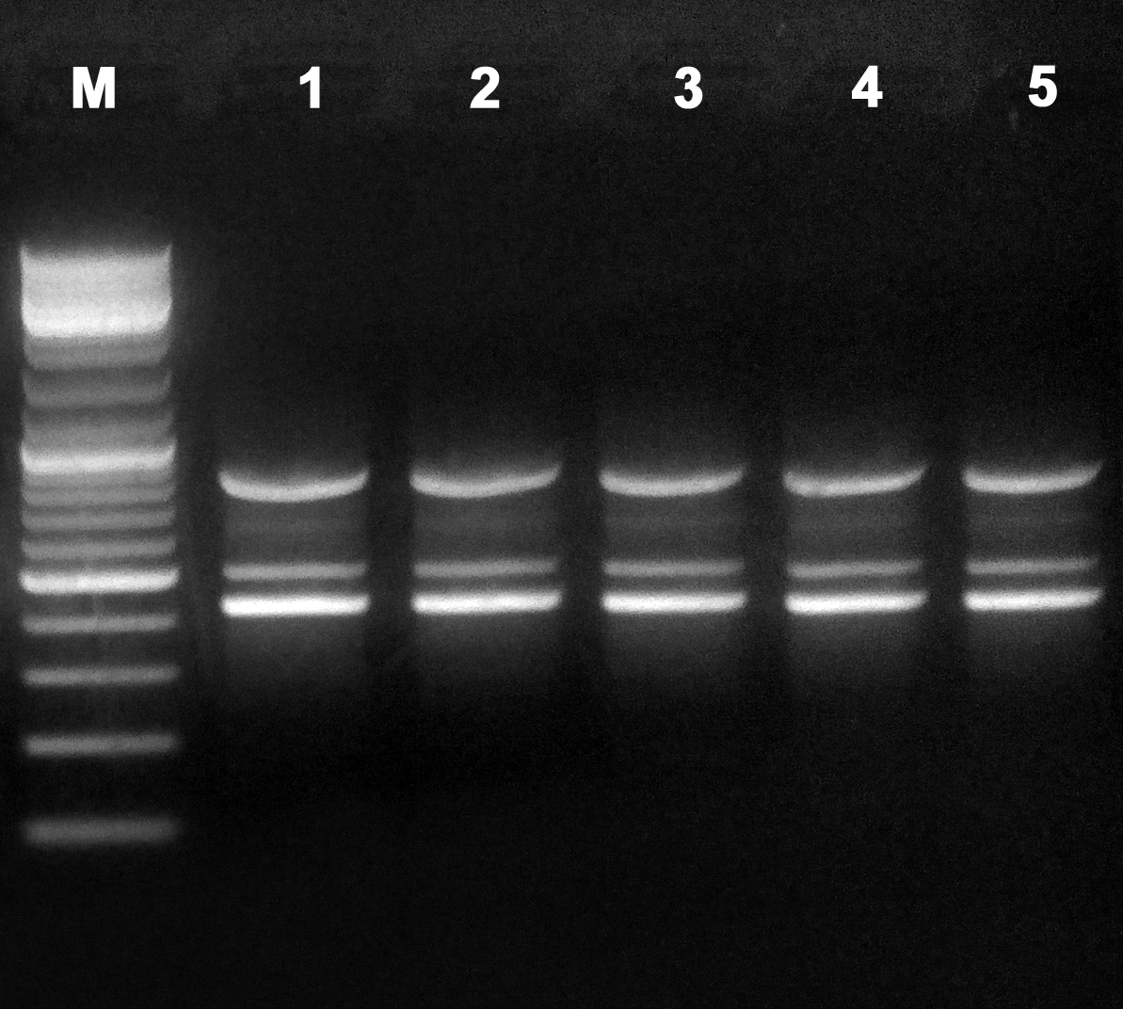
Риунок 17. Воспроизводимость профилей RAPD, полученных из планарной ДНК с использованием праймера S79. М: маркер молекулярного размера ДНК (100–10000 п.н.), 1–5 образцов планарийной ДНК
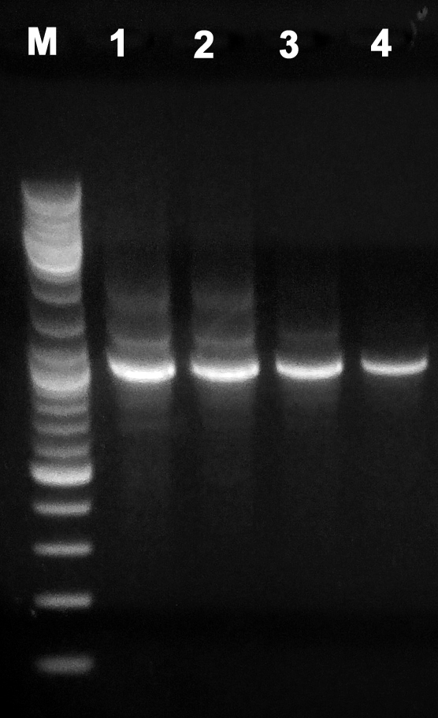 | 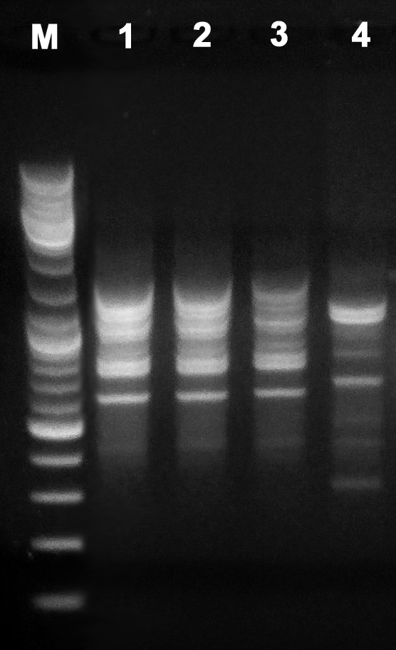 | 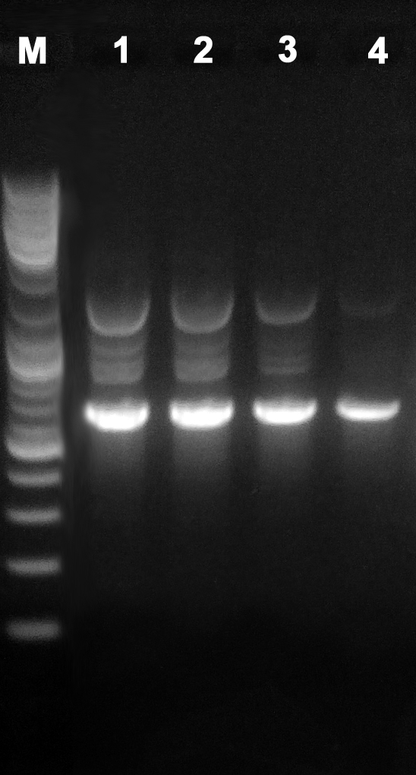
S5 | S10 | S75
Рисунок 18. RAPD-профили геномной ДНК S. mediterranea, подвергнутой воздействию СuSO₄ (10^{–5}М) с использованием праймеров S5, S10, S75. М: маркер молекулярного размера ДНК (100–10000 п.н.); 1: контроль; 2: 1 день; 3: 3 дня; 4: 5 дней экспозиции

3.4. Влияние церийсодержащих наночастиц на регенерацию головной части и митотическую активность необластов планарий
Инкубация регенерирующих планарий с наночастицами CeO₂ и CeF₃ (10^{–7}М - 10^{–11}М) приводила к ускорению роста бластемы (рисунок 19 а, б). Наблюдалась парадоксальная обратнопропорциональная зависимость между скоростью регенерации и концентрацией наночастиц CeO₂; наименьшее влияние на регенерацию было зарегистрировано для 10^{–7}М наночастиц CeO₂ (14%). Снижение концентрации наночастиц CeO₂ привело к увеличению скорости роста бластемы; максимальное значение индекса регенерации (по сравнению с контролем) наблюдалось для концентрации 10^{–11} М (40%). Дальнейшее снижение концентрации наночастиц CeO₂ до уровня ниже 10^{–12}М сопровождалось исчезновением какого-либо влияния на регенерацию. В свою очередь, инкубация регенерирующих планарий с наночастицами CeF₃ в концентрациях 10^{–5}М - 10^{–8}М приводила к небольшому изменению скорости роста бластемы, в то время как наномолярные концентрации (10^{–9}М - 10^{–12}М) наночастиц CeF₃ значительно стимулировали скорость роста бластемы головы (рисунок 19 в, г).

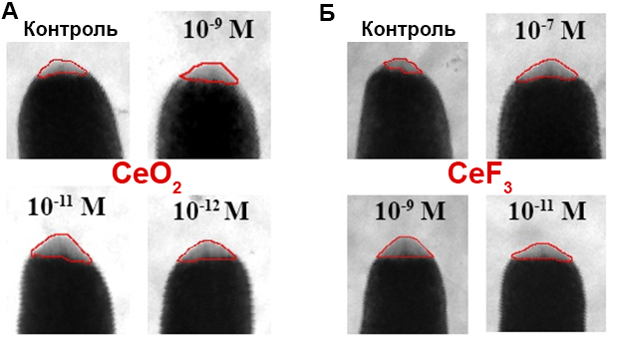
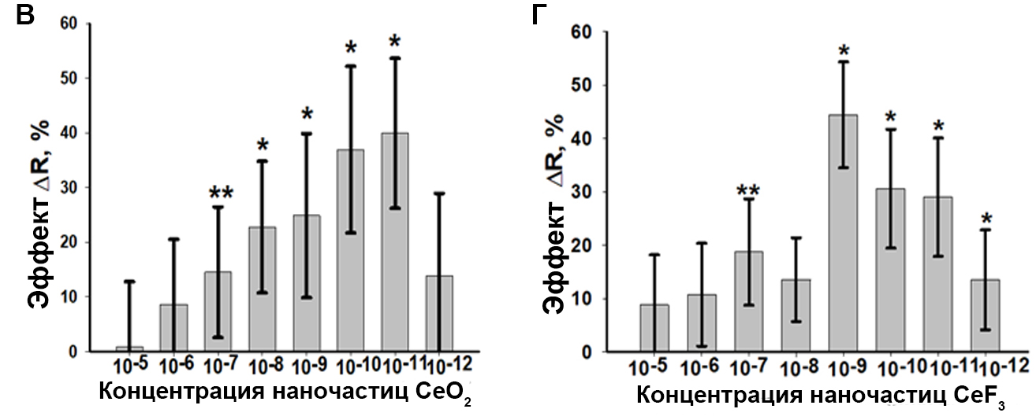
Рисунок 19. Количественное влияние наночастиц CeO₂ (А) и CeF₃ (Б) на рост регенерирующей бластемы. Микрофотографии бластемы после 25 дней инкубации с наночастицами CeO₂ (В) и CeF₃ (Г) были взяты в различных концентрациях. Звездочками обозначен уровень значимых различий между экспериментальной и контрольной группами планарий, ** р <0,05; * р <0,001. Значение R рассчитывали в каждой экспериментальной группе относительно контрольной группы регенерирующих планарий. Столбцы указывают на стандартные ошибки.
Максимальный эффект наблюдался для 10^{–9} М наночастиц CeF₃ (44%); при дальнейшем снижении концентрации CeF₃ скорость роста бластемы головы снижалась линейно.
Пресноводные плоские черви класса Turbellaria имеют уникальную систему стволовых клеток, называемых необласты [Zholobak N.M., 2014; Zeng A., 2018; Baguñà J., 2018; LeiK., 2016], которые во взрослом организме делятся и дифференцируются на все типы клеток, включая половые клетки [Rink J.C., 2013; Baguñà J. 2012; Saló, E., 1985; Peter R., 2004; Saló E., 2002; Shibata N., 2010; Aboobaker A.A., 2011; Liu S.Y., 2013]. Необласты считаются основным источником клеточного материала для процесса регенерации [Karami A., 2015 ]. Существует три подкласса необластов, которые отвечают за дифференцировку в специфические группы тканей [Scimone M.L., 2014]: дзета-необласты (ζ-класс), которые образуют клетки эпидермального слоя [Wagner D.E., 2011 ]; гамма-необласты (γ-класс), которые экспрессируют энтодермальные факторы транскрипции hnf4 и gata4 / 5/6 и образуют кишечные клетки [Tu Z., 2015 ], и сигма-необласты (σ-класс), которые являются настоящими плюрипотентными стволовыми клетками, из которых формируются упомянутые выше классы необластов.
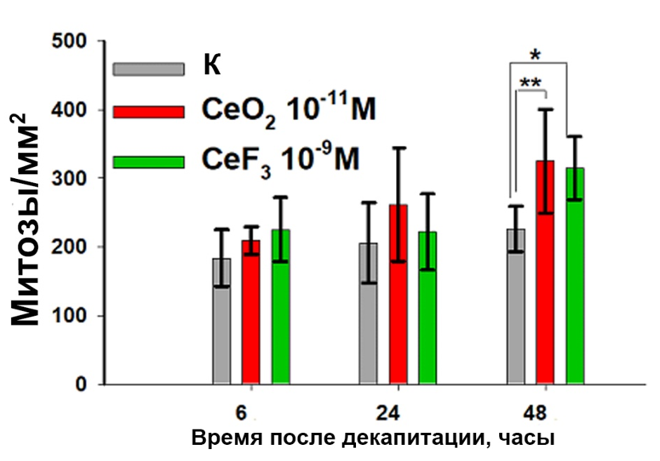
Рисунок 20. Влияние наночастиц CeO₂ и CeF₃ на митотическую активность у регенерирующих планарий. Церийсодержащие наночастицы оказывают стимулирующее влияние на митотическую активность у животных после инкубации в течение 24 и 48 часов. Значение было оценено односторонним дисперсионным анализом (one-way ANOVA). Данные представлены в виде среднего ± 95% доверительного интервала, ** р = 0,015; * р = 0,002 по сравнению с необработанным контролем.
Было проведено исследование по выяснению механизма регенерации планарий на молекулярном уровне при инкубации с НДЦ и НФЦ, а также проведение количественной оценки митотической активности необластов (рисунок 20). Были выбраны те концентрации наночастиц, которые максимально стимулировали рост бластемы: 10^{–11} М для CeO₂ и 10^{–9} М для CeF₃ соответственно. При инкубации регенерирующих планарий с обоими типами наночастиц значительных изменений митотического индекса не наблюдалось через 6 и 24 часа (рисунок 20). После 48 часов инкубации в регенерирующих планариях наблюдалось определенное увеличение митотической активности (для НДЦ на 43%, p = 0,015 и для НФЦ на 39%, p = 0,002 соответственно). Возможными механизмами этого эффекта можно считать модуляцию уровня АФК в апикальном слое бластемы после декапитации, поскольку ампутация части головы или хвоста вызывает взрыв АФК в любом месте раны. Генерация АФК является важным пусковым сигналом в процессе регенерации [Pirotte N., 2015]. Однако для планарий ранее было показано, что сильное снижение уровня АФК антиоксидантами отрицательно влияет на процесс их регенерации, причем концентрация антиоксидантов является ключевым контрольным параметром [Pirotte N., 2015]. Ранее нами было показано, что концентрация наночастиц CeO₂ является основным фактором, влияющим на пролиферативную активность эмбриональных фибробластов мыши посредством модуляции внутриклеточного АФК. Высокие концентрации CeO₂ (10⁻³ M - 10⁻⁴ M) значительно снижают АФК ниже базового уровня, что приводит к снижению скорости пролиферации. Таким образом, принимая во внимание стимулирующее влияние наночастиц CeO₂ на планарий в микро- и наномолярных концентрациях и отсутствие этого эффекта в миллимолярных концентрациях, антиоксидантную активность наночастиц CeO₂ можно рассматривать как вероятный механизм стимуляции регенерации.
С другой стороны, способность CeF₃ к поглощению АФК, по-видимому, ослаблена по сравнению с наночастицами, содержащими четырехвалентный церий. Например, Wolf et al. обнаружили, что легированный фтором CeO₂ более стабилен в водной среде в присутствии O₂, чем нелегированный оксид церия [Tu Z., 2015]. Сообщалось, что взаимодействие оксида церия и фторсодержащих газов при высоких температурах приводит к восстановлению CeO₂ и образованию кристаллического CeF₃ на поверхности наночастиц оксида церия [Wagner D.E., 2011]; Взаимодействие наночастиц CeO₂ и фторид-анионов в слабокислом водном золе также привело к восстановлению Ce⁴⁺ и стабилизации Ce³⁺. Учитывая это обстоятельство, для выяснений различий в механизмах митотического действия наночастиц, мы провели сравнительное исследование влияния наночастиц CeO₂ и CeF₃ на процессы экспрессии генов.

3.5. Влияние наночастиц CeO₂ и CeF₃ на экспрессию генов планарий
Анализ экспрессии рана индуцированных генов в регенерирующих планариях показал, что наночастицы CeO₂ существенно не изменяли свою транскрипционную активность в течение первого периода инкубации (30 мин - 3 ч) (рисунок 22). Был отмечен рост уровня мРНК только генов необластов, ответственных за их пролиферацию.
Наиболее заметное изменение наблюдалось через 6 часов после декапитации. В частности, была зарегистрирована активация 5 генов в классе W1, 5 генов в классе W2 и 3 генов в классе W3. Также наблюдалось увеличение транскрипционной активности большинства генов, регулирующих активность необластов. Через 24 часа уровень мРНК большинства исследованных генов, индуцированных раной, не отличался от уровня контрольной группы. Повышенный уровень мРНК наблюдался у 3 генов класса W3 и у 3 генов класса W4.
Анализ тепловой карты экспрессии генов показывает низкий уровень экспрессии генов, связанных с активностью по удалению АФК (например, глутатиона S) при инкубации с НДЦ (рисунок 21). Это наблюдение показывает, что АФК-ингибирующие молекулярные механизмы практически не активируются, что указывает на то, что CeO₂ действует как независимый и эффективный инактиватор АФК. Таким образом, можно сделать вывод, что высокая антиоксидантная активность НДЦ играет существенную роль в процессах регенерации планарий.
И наоборот, инкубация с наночастицами CeF₃ приводила к высокому уровню экспрессии рана индуцированных генов. Таким образом, через первые 30 минут наблюдался повышенный уровень экспрессии 4 генов, тогда как через 3 и 24 часа полная активация транскрипционной активности генов происходила во всех классах, включая гены необластов. Следует отметить, что уровень экспрессии гена глутатиона S в случае НФЦ был заметно выше, чем в случае НДЦ, что подтверждает более низкую антиоксидантную активность первого.
Таким образом, комплексный анализ биологической активности различных церийсодержащих наночастиц при регенерации планарий показал дозозависимый характер её активации. Наиболее вероятные механизмы встречающегося эффекта связаны со снижением уровня внутриклеточных АФК, модуляцией экспрессии генов и активацией стволовых клеток планарий.
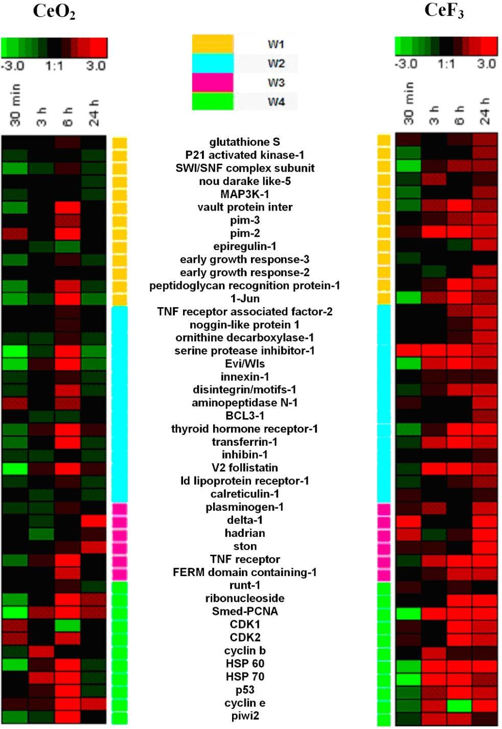
Рисунок 21. Тепловая карта экспрессии генов в регенерирующих планариях, обработанных наночастицами CeO₂ (10^{–11} М) и CeF₃ (10^{–9} М). Шкала интенсивности стандартизированных значений экспрессии варьируется от –3 (зеленый: низкая экспрессия) до +3 (красный: высокая экспрессия), при этом значение интенсивности 1:1 (черный) представляет контроль (необработанная регенерирующая планария).

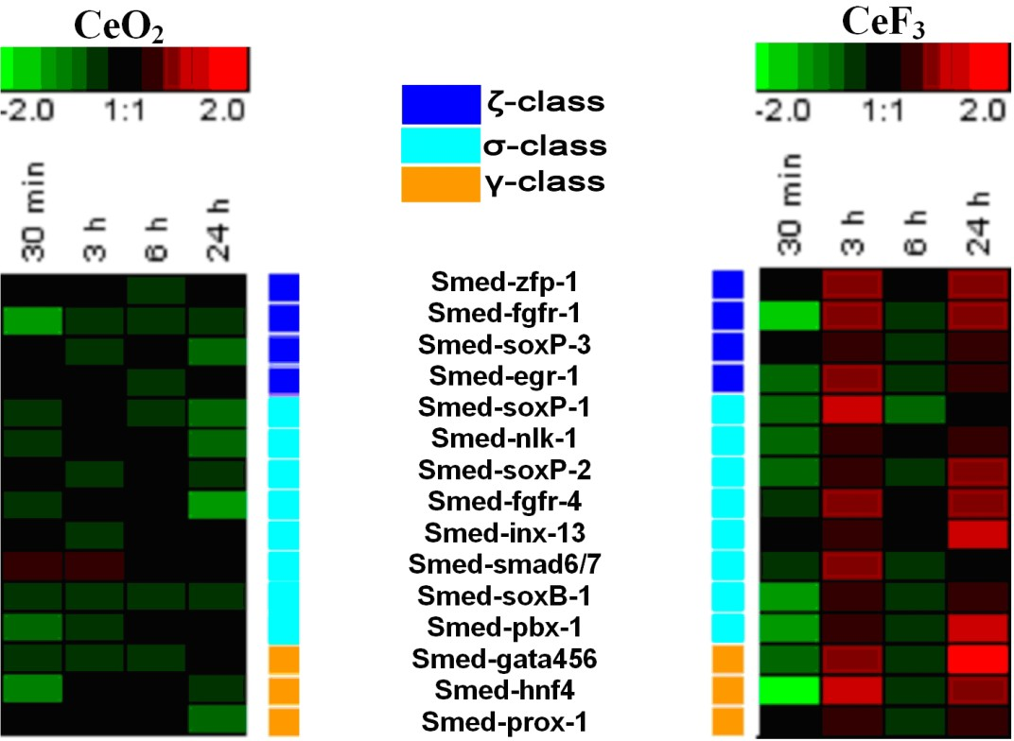
Рисунок 22. Динамика экспрессии генов 3 классов необластов регенерирующеих планарий после инкубации с наночастицами CeO₂ (10^{–11} М) и CeF₃ (10^{–9} М). Данные представлены в цветной логарифмической шкале с основанием 2. Диаграммы градации зеленого цвета отражают степень ингибирования экспрессии генов, тогда как диаграммы градации красного цвета показывают уровень стимуляции относительно контроля. Гены, принадлежащие к разным классам, отмечены разными цветами.

3.6.Исследование радиозащитных свойств наночастиц CeO₂ и CeF₃ на примере планарий

3.6.1. Разработка модели для изучения радиозащитного эффекта
В результате исследования нами были выявлены дозозависимые эффекты воздействия рентгеновского облучения на процесс роста головной бластемы планарий (рисунок 23). Замедление роста бластемы планарий наблюдали после облучения в дозах 5, 10, 15 и 30 Гр. Так размер бластемы у животных после облучения в дозе 5 Гр был меньше на 32 % чем у контрольной группы. Увеличение дозы облучения до 10, 15 и 30 Гр приводило к пропорциональному увеличению эффекта – замедлению скорости роста головы планарий на 45, 63 и 83 % соответственно.
Оценка митотический активности стволовых клеток на 3 сутки после облучения выявила полное отсутствие митотических фигур после облучения планарий в дозах 15 и 30 Гр. В меньших дозах облучения – 1, 5 и 10 Гр в теле планарий сохранялась митотическая активность необластов. При дозах облучения 10 и 15 Гр наблюдали значительные изменения ДНК. В частности, GTS после облучения в дозе 10 Гр снижался до 71 %, тогда как после облучения в дозе 15 Гр он составлял 60%.
Таким образом, облучение планарий в дозе 5 Гр не позволяет выявить достоверные изменения скорости роста головной бластемы планарий. Дозы облучения 10 и 15 Гр позволяют обнаружить значительное замедление регенерации головы, снижение митотической активности стволовых клеток, а также изменения в ДНК облученных планарий. На основе выше представленных результатов нами для дальнейших исследований радиопротекторных свойств NAС были выбраны дозы облучения 10 и 15 Гр.

Рисунок 23. Ингибирование роста головной бластемы планарий, регистрируемое на 3 сутки после облучения рентгеном в дозах 1 – 30 Гр. Показаны значения среднего ± SD, n=90, *p<0,001

Инкубация планарий в растворе NAC с концентрацией 10 и 15 мМ перед облучением рентгеном приводила к тому, что скорость роста бластемы уже на третьи сутки регенерации на фоне применения препарата приводила к проявлению эффекта радиопротекции. Размер бластемы животных после обработки NAC и облучения рентгеном больше, чем без радиопротектора. Так Статистически значимые эффекты радиопротекции наблюдали на 3-7 сутки (рисунок 24). Таким образом NAC заметно улучшает динамику регенерации и оказывает радиопротекторное действие.

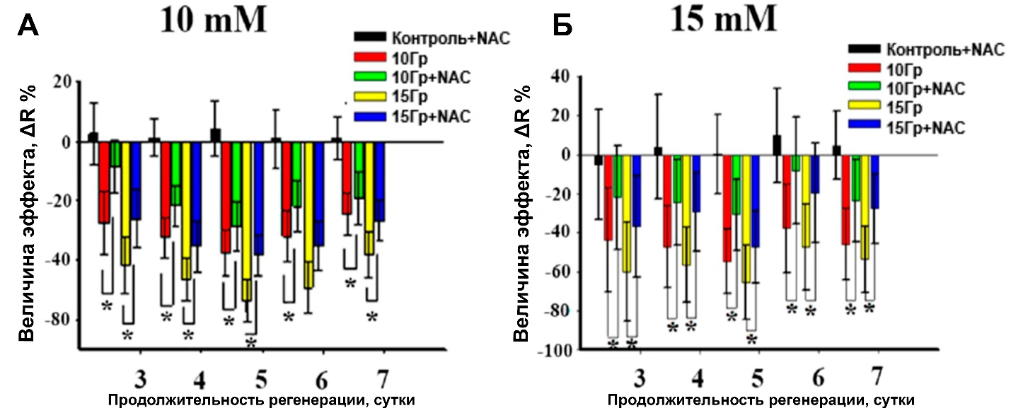
Рисунок 24. Радипротекторный эффект N-ацетилцистеина при воздействии рентгеновского излучения. В качестве количественного критерия роста использовали индекс регенерации R=s/S, где s - площадь бластемы, S - площадь всего тела регенеранта. А- радиопротекторный эффект N-ацетилцистеина (10 мМ) при дозах облучения 10 и 15 Гр, Б - радиопротекторный эффект N-ацетилцистеина (15 мМ) при дозах облучения 10 и 15 Гр *p<0,001
Эффекты радиопротекции реализуются на уровне стволовых клеток – необластов. Анализ митотической активности в теле планарий показал, что при применении радиопротектора после облучения в дозе 15 Гр на 7 сутки в теле планарий вообще нет митотических клеток, тогда как при применении радиопротектора у планарий наблюдаются митозы в теле (рисунок 25, а и б). На 10 сутки после обучения в дозе 15 Гр у планарий митотические клетки наблюдались преимущественно в головной части, тогда как на фоне радиопротектора митотические клетки наблюдались не только в головной, но и глоточной и хвостовой частях теля (рисунок 25, в).

а б
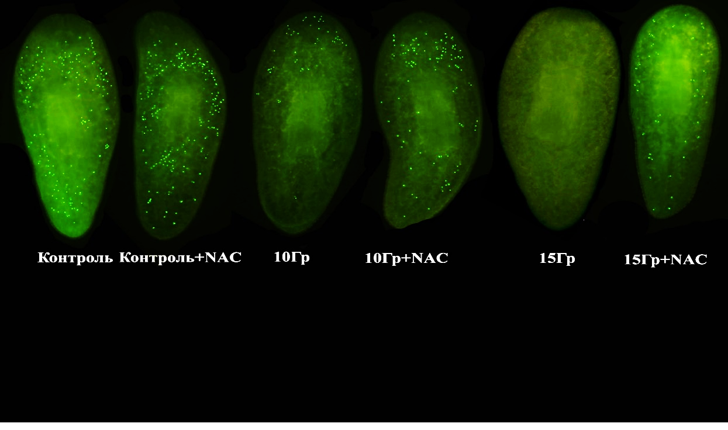
в
Рисунок 25. Изменения количества митотических клеток в теле планарий через 7 дней после облучения рентгеном. а – определение общего количества митотических клеток в теле планарий, окрашенных с помощью иммуногистохимии (в) и б - распределение митотических клеток в теле планарий на 10 сутки после облучения в дозе 15 Гр. #p<0,001 (от контроля), *p<0,001 (от 15 Гр).
Исследование изменений концентрации мРНК генов маркеров необластов показало, что на 3 и 6 сутки после облучения у планарий значительно снижалась концентрация исследуемых мРНК (рисунок 26). При дозе облучения 15 Гр для экспрессии генов Smed-soxP-1, Smed-fgfr-4, Smed-gata456 и Smed-hnf-4 был выявлен радиопротекторный эффект – концентрация мРНК этих генов на фоне NAC в концентрации 10мМ был выше, чем без него.

Рисунок 26. Экспрессия генов – маркеров 3-х классов необластов у регенерирующих планарий на 3 и 6 сутки после облучения. Отклонения показаны в логарифмической шкале c основанием 2. На цветных диаграммах: черный цвет – уровень экспрессии сравним с контролем, градации цвета от черного до зеленого отражают степень ингибирования экспрессии генов, градации от черного до красного цвета - уровень стимуляции относительно необлученного контроля
Аналогичные результаты были получены и при исследовании стабильности геномной ДНК планарий после облучения рентгеном. Так отрицательное воздействие радиации на геномную ДНК наименее выражено отличалось от контроля после обработки животных NAC, который снижает степень изменений и повышает геномную стабильность (рисунок 27).

Рисунок 27. Геномная стабильность ДНК планарий при облучении рентгеном (ДНК выделено через 2 часа после облучения). КСГ – коэффициент геномной стабильности.

Анализ генерации активных форм кислорода в теле планарий после облучения рентгеном с помощью окраски дихлорфлуоресцеин диацетатом показан на рисунке 28 Воздействие ионизирующего излучения приводит к образованию свободных радикалов в количестве, зависящем от дозы облучения. Так минимальная интенсивность флуоресценции тела планарий наблюдалась в контроле, тогда как облучение приводило к росту интенсивности флуоресценции. Предварительная инкубация планарий с N-ацетилцистеином приводила к значительному снижению уровня флуоресценции красителя после облучения животных. Это свидетельствует о подавлении образования свободных радикалов радиопротектором.
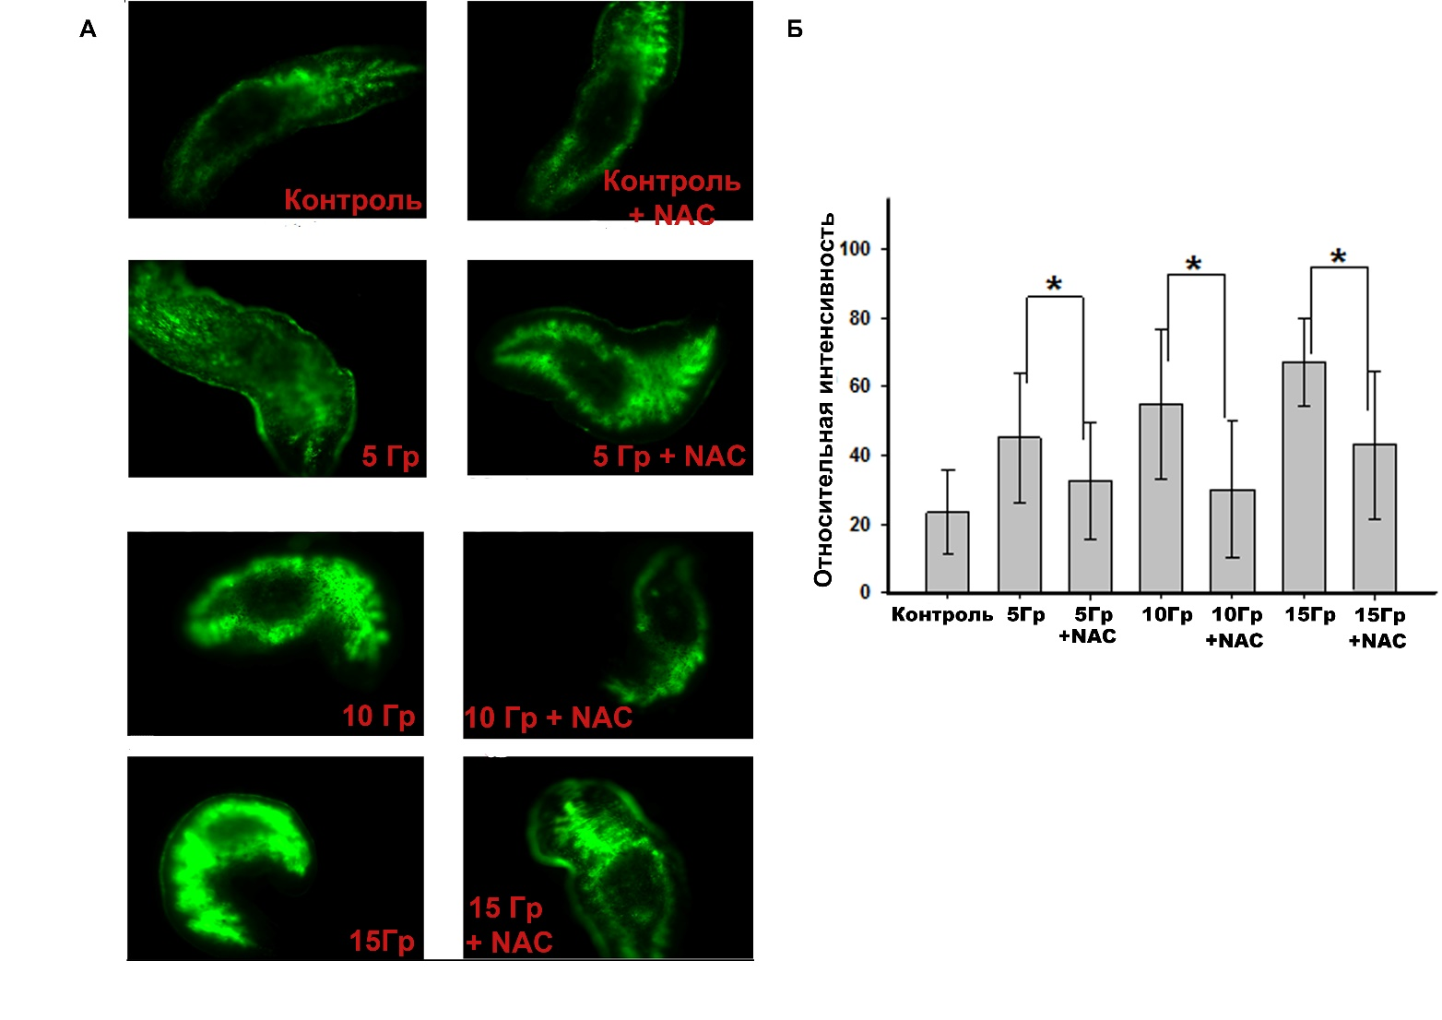Рисунок 28. Подавление образования АФК N-ацетилцистеином, детектируемое по уровню флуоресценции H₂DCFDA. А – флюоресцентные микрофотографии планарий, окрашенных H₂DCFDA, Б – количественное определение уровня флуоресценции в теле планарий. *p<0,001
Таким образом, наблюдаемые эффекты подавления регенерации планарий связаны с частичной или полной элиминацией популяции необластов из тела планарий в результате облучения рентгеном. Исследование показало, что оставшиеся после облучения необласты дают начало новой популяции стволовых клеток и таким образом обеспечивают регенерацию планарий. На этом принципе и основан радиопротекторный эффект N-ацетилцистеина – он подавляет образование свободных радикалов, возникающих при облучении и в теле планарий при его применении сохраняется большее количество стволовых клеток. Это в итоге и обуславливает более активную регенерацию у облученных животных. Очевидно, выживание стволовых клеток при применении радиопротектора связано с защитой или более быстрой репарацией ДНК при воздействии рентгена.
Полученные результаты демонстрируют возможность использования планарий как удобной модели для исследования радипротекторных свойств различных веществ.

3.6.2. Исследование радиозащитных свойств наночастиц CeO₂ и CeF₃
Планарий в течение суток выдерживали в растворе наночастиц CeO₂ и CeF₃ (10^{–4} М - 10^{–11} М), затем планарий подвергали рентгеновскому излучению (в дозах 10 и 15 Гр) и производили декапитацию. Воздействие наночастиц приводило к ускорению роста бластемы. Наиболее выраженный эффект наблюдается на 3 сутки регенерации после облучения животных в дозе 10Гр при онцентрации 10⁻⁵ М, уровень защиты составляет 96% относительно контроля. При дозе в 15 Гр уровень защиты составил 74% для концентраций 10⁻⁴ и 10⁻⁵М.
Выявлено, что НЧ фторида церия являются более эффективным радиопротектором, чем оксид церия, так как схожий эффект радиозащиты достигается уже при наномолярной концентрации (10⁻⁹ М). Однако эффект радиозащиты на 6 сутки регенерации эффект становится не выраженным. При высоких дозах облучения-15 Гр наибольший эффект наблюдался на всех сроках регенерации.
Наблюдаемые эффекты так же могут объясняться снижением количества продуктов ионизации за счёт захвата и преобразования их наночастицами. Вследствие этого, необласты остаются частично или полностью защищены от последствий воздействия ионизирующего излучения и продолжают обеспечивать процесс регенерации у планарий.

Рисунок 29. Радипротекторный эффект CeO₂ при воздействии рентгеновского излучения. а- радиопротекторный эффект CeO₂ при дозе облучения 10, б - радиопротекторный эффект CeO₂ при дозе облучения 15 Гр. Красной линией показан уровень контрольной группы без облучения, *p<0,05 (отличие от контрольной группы). М±SD, n=90.

Рисунок 30. Радипротекторный эффект CeF₃ при воздействии рентгеновского излучения. а- радиопротекторный эффект CeF₃ при дозе облучения 10, б - радиопротекторный эффект CeF₃ при дозе облучения 15 Гр. Красной линией показан уровень контрольной группы без облучения, *p<0,05 (отличие от контрольной группы). М±SD, n=90.
С помощью иммуногистохимического исследования оценивались изменения количества митотических клеток. Мы обнаружили, что у предварительно обработанных НДЦ планарий, облучённых рентгеновским излучением в дозах 10 и 15Гр, митотическая активность сохраняется на уровне 70% для оксида церия и до 30% у фторида церия.
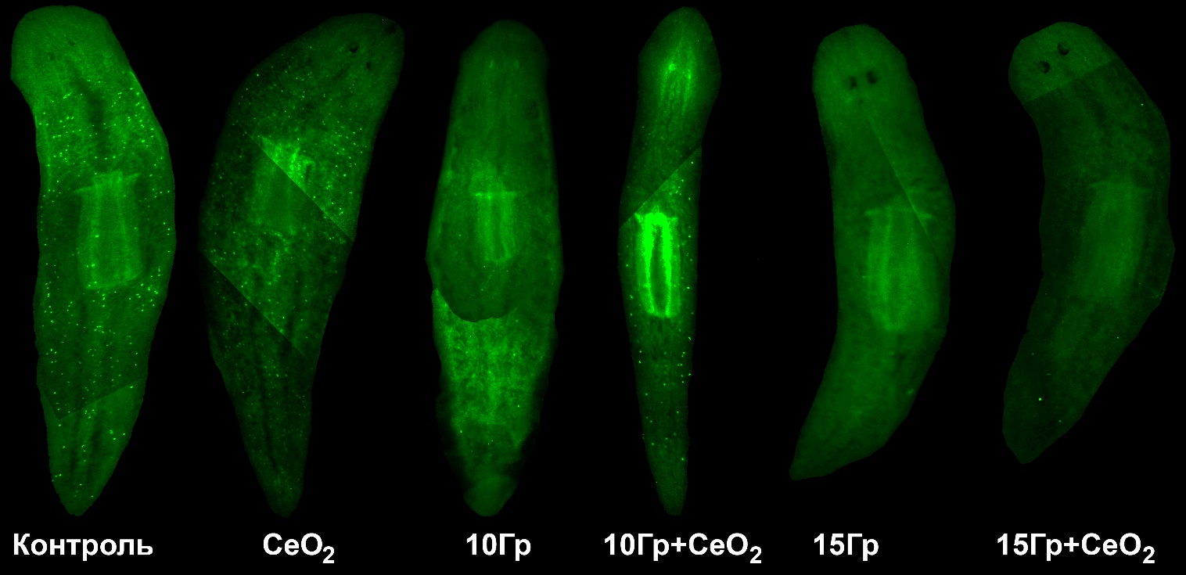
А
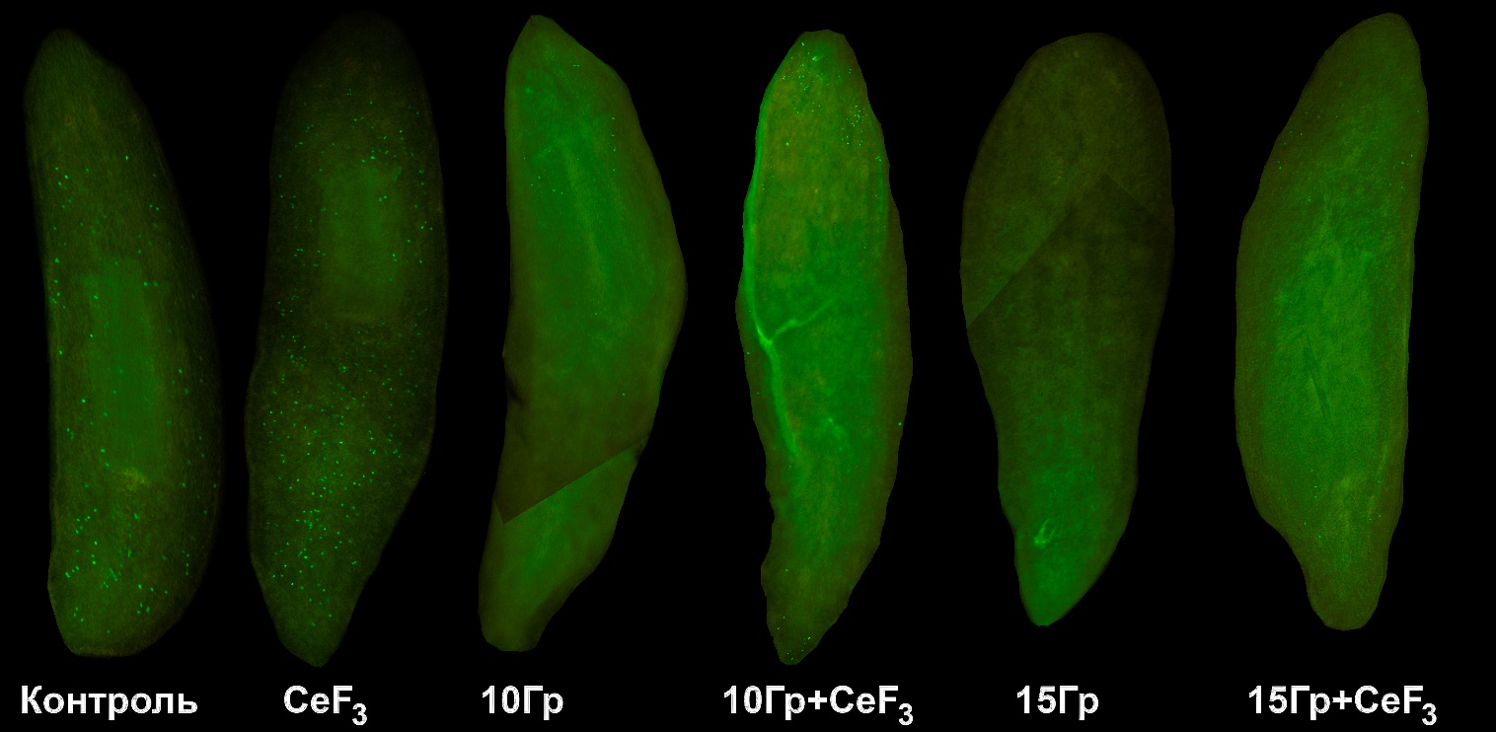
Б
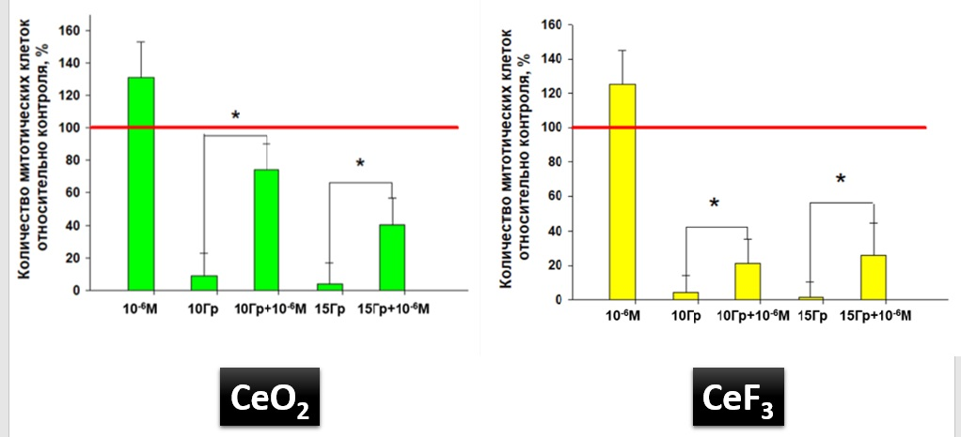
В Г
Рисунок 31. Иммуногистохимическое окрашивание митотических клеток (А, Б) в теле планарий и определение их количества (В, Г) через 7 суток после сочетанного действия наночастиц CeO₂ и CeF₃ с рентгеновским облучением. Значение было оценено односторонним дисперсионным анализом (one-way ANOVA). Данные представлены в виде среднего ± 95% доверительного интервала, *p<0,05 по сравнению с необработанным контролем (указан красной линией).
Анализ экспрессии генов-маркеров стоволовых клеток в регенерирующих планариях показал, что при воздействии НДЦ на 3 сутки заметно возрастает экспрессия гена из сигма-класса Smed-soxP-1 (дающему начало эпидермальному слою) и из класса гамма необластов gata456 и prox-1 (необходимые для дифференцировки предшественников в кишечные клетки и для выживания этих дифференцированных клеток, что указывает на ключевую роль в регенерации и поддержании кишечника).
На 10 сутки после облучения транскрипция генов-маркеров необластов в группе, которая подвергалась облучению на фоне присутствия наночастиц заметно выше, что свидетельствует о восстановлении популяции стволовых клеток. В частности, повышенной остаётся экспрессия генов Smed-gata456, prox-1 и возрастает у генов дзета класса: Smed-soxB-1, pbx-1, образующих клетки эпидермального слоя.
При воздействии НФЦ на 10 сутки наблюдается повышенный уровень экспрессии практически всех, исследуемых генов, что позволяет сделать вывод о более выраженном радиозащитном действии у наночастиц фторида церия по сравнению с оксидом церия.

Рисунок 32. Экспрессия генов – маркеров 3-х классов необластов у регенерирующих планарий на 3 и 10 сутки после облучения. Отклонения показаны в логарифмической шкале c основанием 2. На цветных диаграммах: черный цвет – уровень экспрессии сравним с контролем, градации цвета от черного до зеленого отражают степень ингибирования экспрессии генов, градации от черного до красного цвета - уровень стимуляции относительно необлученного контроля.
Регенеративная способность планарий зависит от популяции их взрослых плюрипотентных стволовых клеток. Хотя все стволовые клетки экспрессируют гомолог piwi, в последнее время стало возможным классифицировать популяцию стволовых клеток piwi+ на специализированные субпопуляции в соответствии с экспрессией генов, связанных с дифференцировкой. Однако стволовые клетки piwi+ ведут себя практически как однородная популяция после ампутации, во время которой стволовые клетки демонстрируют ускоренную пролиферацию, называемую «индуцированной гиперпролиферацией». Недавно было показано ,что JNK-зависимая супрессия экспрессии plac8-A необходима для динамики стволовых клеток, участвующих в регенерации. Эти данные свидетельствуют о том, что plac8-A действует как молекулярный переключатель piwi+ стволовых клеток для входа в регенеративное состояние после ампутации [Danyan Li, 2021; Zeng A., 2018].
В исследовании [Kashima M., 2022] использовали секвенирование одноклеточной РНК (scRNA-seq) и трансплантацию одиночных взрослых плюрипотентных стволовых клеток. Крупномасштабная scRNA-seq отсортированных необластов выявила новый подтип необласта (Nb2), характеризующийся высокими уровнями мРНК и белка PIWI-1 и отмеченный консервативным геном, кодирующим белок клеточной поверхности, tetraspanin 1 (tspan-1). tspan-1-положительные клетки пережили сублетальное облучение, подверглись клональной экспансии для репопуляции целых животных и после очистки с помощью антитела против TSPAN-1, спасал жизнеспособность смертельно облученных животных после одноклеточной трансплантации. Первая предполагаемая изоляция взрослых плюрипотентных стволовых клеток соединяет концептуальную дихотомию между функционально и молекулярно определенными необластами, проливая свет на механизмы, управляющие плюрипотентностью in vivo и источником регенерации у животных.
Наблюдаемые эффекты радиационно-индуцированного подавления регенерации планарии связаны с частичной или полной элиминацией популяции необластов после воздействия рентгеновского излучения. Приведенные здесь результаты показывают, что оставшийся пул необластов после облучения дает начало новой популяции стволовых клеток и тем самым обеспечивает регенерацию тела планарии. Молекулярные механизмы пролиферации, миграции и дифференцировки необластов широко изучались с использованием современных методов, включая РНК-интерференцию (РНКи) для геноспецифического нокдауна[ Christman D., 2021; Bijnens K., 2021]. Это позволяет четко отслеживать влияние внешних факторов и раздражителей, в том числе ионизирующего излучения или действия модельных препаратов, на процессы жизнедеятельности планарии.

3.7. Определение содержания церия в планариях

Для обнаружения реального содержания церия в планариях были проведены измерения с помощью метода масс-спектрометрии с индуктивно-связанной плазмой. Данный метод применяется во многих важных областях исследований и лабораторной медицины. В большинстве случаев он имеет преимущество более высокой чувствительности, лучшей воспроизводимости и большей специфичности. Масс-спектрометрия с индуктивно-связанной плазмой не подвергается сомнению в повседневном использовании и часто незаменима альтернативными технологиями.
Было установлено, что при внесении в среду НЧ оксида и фторида церия в концентрации 10⁻⁴М в планарии на вторые сутки содержатся их наномолярные концентрациии (таблица 1). Проведённый анализ даёт представление о количестве наночастиц, проникающих внутрь тела планарии.
Учитывая, что введение столь высокой концентрации наночастиц обеспечивает сохранение на вторые сутки только наномолярных концентраций, можно утверждать, что даже наномолярные концентрации церийсодержащих наночастиц могут эффективно действовать как поглотитель АФК и защищать организм планарии от негативное воздействие ионизирующего излучения.
Таблица 1. Содержание церия в планариях, определённое с помощью метода масс-спектрометрии с индуктивно-связанной плазмой.
Название образца | Среда | содержание Се на планарию, М
CeO₂(1-2нм)+планарии | HNO₃+H₂O+H₂O₂ | 3,43*10⁻⁹
CeF₃(15-20нм)+планарии | HNO₃+H₂O+H₂O₂ | 8,01*10⁻⁹
H₂O+планарии | HNO₃+H₂O+H₂O₂ | -
HNO₃+H₂O+H₂O₂ | HNO₃+H₂O+H₂O2 | -

ЗАКЛЮЧЕНИЕ

Наночастицы оксида и фторида церия обладают антиоксидантным действием в миллимолярных и микромолярных концентрациях, значительно снижая концентрацию пероксида водорода после воздействия рентгеновского излучения. Наночастицы оксида церия действуют как протектор для нормальных клеток, уменьшая количество разрывов двухцепочечной ДНК, в то же время для раковых клеток (MCF-7) отмечается достоверное увеличение числа двухцепочечных разрывов через 1 час после облучения и репарации ДНК. Молекулярные механизмы такого избирательного действия церийсодержащих наночастиц на раковые клетки, скорее всего, связаны с модуляцией внутриклеточных сигнальных путей через регуляцию редокс-статуса клетки. Однако выдвинутая гипотеза требует дальнейшего экспериментального подтверждения.
Проведен комплексный анализ цито- и генотоксичности наночастиц CeO₂ и CeF₃, содержащих церий в различных валентных состояниях, на интактных и регенерирующих планариях. Ни один из видов церийсодержащих наночастиц, синтезированных методами мягкой химии, не был токсичен для планарий даже в миллимолярных концентрациях и не влиял на морфологические и поведенческие характеристики. Более того, как наночастицы CeO₂, так и наночастицы CeF₃ существенно ускоряли регенерацию планарий. Мы исследовали молекулярные механизмы стимуляции регенерации в присутствии оксида церия и фторида церия, которые включали повышение митотической активности необластов и модуляцию экспрессии генов, тем самым регулируя уровень внутриклеточных АФК и активируя молекулярные сигнальные пути. Кроме того, нами показано, что в широком диапазоне концентраций церийсодержащие наночастицы не оказывают генотоксического действия на планарии.
В рамках данного исследования была проведена серия экспериментов, доказывающих, что планарии представляют собой простую и удобную модель для изучения радиоактивного повреждения и радиозащитного действия химических веществ. Используя известный радиопротектор N-ацетилцистеин в качестве модельного вещества, было показано, что планарии обладают набором легко измеряемых характеристик, которые можно использовать для количественной оценки радиационного поражения и радиозащитного эффекта. К ним относятся: (1) скорость роста регенерирующей бластемы, (2) количество выживших необластов и их митотическая активность, (3) экспрессия маркерных генов необластов, (4) степень повреждения ДНК и (5) скорость образования АФК тканями планарии.
Первый параметр можно использовать для непосредственной оценки эффективности радиозащиты. Этот критерий уникален для планарий как модельных животных. Следующие два параметра исследуют биологию стволовых клеток более глубоко и отражают стадию необластов — клеток, ответственных за регенерацию планарии. Мониторинг состояния необластов важен, так как радиация в основном повреждает быстро делящиеся клетки, и необласты могут служить идеальной моделью для этого. Четвертый параметр позволяет измерить влияние радиации и эффективность радиопротекторов на генотоксичность. Наконец, последний из этих параметров оценивает молекулярные механизмы повреждения ионизирующим излучением. В совокупности этот набор простых и надежных параметров позволяет проводить скрининг и характеризовать потенциальные радиопротекторы недорогим и надежным способом. Среди используемых препаратов и различных веществ много новых потенциальных радиозащитных веществ [48], поэтому описанная здесь система скрининга имеет большой потенциал. Поиск радиосенсибилизаторов также представляет собой актуальную задачу, так как они позволяют увеличить радиационное поражение раковых клеток, не затрагивая нормальные клетки [49]. Модельная система, описанная в текущем исследовании, также применима для скрининга радиосенсибилизаторов.
В целом наблюдаемые эффекты радиационно-индуцированного подавления регенерации планарии связаны с частичной или полной элиминацией популяции необластов после воздействия рентгеновского излучения. Приведенные здесь результаты показывают, что оставшийся пул необластов после облучения дает начало новой популяции стволовых клеток и тем самым обеспечивает регенерацию тела планарии. Молекулярные механизмы пролиферации, миграции и дифференцировки необластов широко изучались с использованием современных методов, включая РНК-интерференцию (РНКи) для геноспецифического нокдаун. Это позволяет четко отслеживать влияние внешних факторов и раздражителей, в том числе ионизирующего излучения или действия модельных препаратов, на процессы жизнедеятельности планарии. Радиозащитное действие N-ацетилцистеина основано на подавлении образования АФК при облучении, что позволяет сохранить в организме планарии достаточно большое количество необластов. Очевидно, что выживаемость стволовых клеток при использовании радиопротектора связана не только с прямой антиоксидантной защитой, но и с влиянием на скорость репарации ДНК. Результаты показали возможность использования планарий в качестве удобной модели для изучения радиозащитных свойств различных веществ.
Наночастицы диоксида и фторида церия проявляют митогенный, антиоксидантный, радиозащитный эффекты в мили- и микромолярных в моделях in vitro и in vivo в условиях воздействия рентгеновского излучения. Молекулярные механизмы действия церий-содержащих наночастиц связаны с активацией внутриклеточных сигнальных путей через регуляцию редокс-статуса клетки. Таким образом, действие церий-содержащих наночастиц на редокс-статус клетки и модуляцию сигнальных путей раковых клеток может быть одним из способов повышения их сенсибилизации в условиях воздействия ионизирующего излучению, что может повысить эффективность лучевой терапии онкозаболеваний.

ВЫВОДЫ

- Наночастицы СеО₂ и CeF₃ не проявляют цито- и генотоксичности в отношении плоских червей планарий и МСК человека в концентрациях до 10⁻³ М.
- Молекулярный механизм биологической активности наночастиц СеО₂ и CeF₃ связан с их способностью эффективно снижать уровень внутриклеточных АФК в клетке и изменить паттерн экспрессии генов, ответственных за редокс-статус, пролиферацию, дифферцировку и миграцию.
- Плоские черви планарии могут выступать в качестве удобной и релевантной экспериментальной модели для изучения молекулярных механизмов биологической активности церий-содержащих наночастиц.
- Наночастицы СеО₂ и CeF₃ действуют как радиопротектор для нормальных клеток (МСК), уменьшая количество разрывов двухцепочечной ДНК после рентгеновского облучения, в то время как для раковых клеток (MCF-7), наночастицы выступают в качестве радиосенсибилизатора, увеличивая число двунитевых разрывов.
- Наночастицы СеО₂ и CeF₃ обладают митогенной активностью в микро- и наномолярных концентрациях в отношении плоских червей планарий, что проявляется в ускорении роста бластемы путем усиления митотической активности необластов и вследствие активации пула генов, ответственных за процессы деления, дифференцировки и миграции.

СПИСОК ПУБЛИКАЦИЙ ПО ТЕМЕ ДИССЕРТАЦИИ

Статьи в рецензируемых журналах:
- Ermakov A.M., A. Popov, O. Ermakova, O. Ivanova, A. Baranchikov, K. Kamenskikh, A. Scherbakov, N. Popova, V. Ivanov. The first inorganic mitogens: Cerium oxide and cerium fluoride nanoparticles stimulate planarian regeneration via neoblastic activation Materials Science and Engineering: C 2019, 104, 109924
- Kamenskikh K.A., Ermakov A.M., Ermakova O.N., Popov A.L. Planarians as a model object for studies of new radioprotective agents Journal of Photochemistry & Photobiology, B: Biology 2021, 10(11), 1763.
Тезисы докладов:
- Каменских К. А., Разработка нового класса радиопротекторов на основе нанокристаллического диоксида церия. // Молодёжные научно-инновационные проекты Московской области, с 24-25. г.о. Подольск, п. Дубровицы, 29 ноября, 2017 г.
- Каменских К.А., Ермаков А.М., Планарии как модель исследования радиопротекторных веществ. // «Биология - наука XXI века», с 420-421. Пущино, 23 – 27 апреля 2018 г.
- Каменских К.А., Попов А.Л., Ермакова О.Н., Ермаков А.М., Стимуляция регенерации планарий малыми концентрацияминаночастиц оксида церия. // Международный конгресс "Слабые и сверхслабые поля и излучения в биологии и медицине", с. 46. Санкт-Петербург,2018 г.
- Знобищева А.В., Каменских К.А., Ермакова О.Н., Ермаков А.М. Радиопротекторные свойства N - ацетилцистеина на примере пресноводных плоских червей планарий. // "XVIII Ежегодная молодежная конференция с международным участием ИБХФ РАН-ВУЗы "БИОХИМИЧЕСКАЯ ФИЗИКА", с 53-57. Москва, 14-15 ноября 2018 г.
- Каменских К.А., Попов А.Л., Ермаков А.М. Радиопротекторные и радиосенсибилизирующие свойства наночастиц фторида церия на примере культур клеток человека. // «Биология - наука XXI века», с. 295 - 296. г. Пущино, 15 - 19 апреля 2019 г.
- Каменских К.А., Ермаков А.М., Попов А.Л. Радиозащитные свойства наночастиц диоксида церия. // «VI Съезд биофизиков России», т.2 с. 200. г. Сочи, 16-21 сентября 2019 г.
- Каменских К.А., Попов А.Л., Ермаков А.М., Иванов В.К. Разработка радиозащитных и радиосенсибилизрующих препаратов на основе наночастиц фторида церия для повышения эффективности лучевой терапии. // «Радиобиологические основы лучевой терапии». с. 72-74. г. Дубна, 17-18 октября 2019г.
- Знобищева А.В., Каменских К.А., Ермаков А.М., Попов А.Л. Изучение радиозащитных свойств наночастиц фторида церия методом прижизненной компьютерной морфометрии. // «Методология естественно-научных дисциплин», с. 46-47, г. Пущино, 10 декабря 2019 г.
- Каменских К.А., Анализ скорости репарации двунитевых разрывов ДНК в культуре нормальных и трансформированных клеток после воздействия рентгеновского излучения в присутствии наночастиц СеО₂. «Ломоносов», г. Москва, 12-23 апреля 2021г.
- Каменских К.А., Попов А.Л., Ермаков А.М., Колманович Д.Д., Иванов В.К. Разработка радиопротектора для повышения эффективности лучевой терапии на основе наночастиц диоксида церия. // «VIII СЪЕЗД ПО РАДИАЦИОННЫМ ИССЛЕДОВАНИЯМ», с.153, г. Москва, 12-15 октября 2021г.

СПИСОК ЛИТЕРАТУРЫ

- Aboobaker A.A. Planarian stem cells: a simple paradigm for regeneration. Trends Cell Biol., 21 (5) (2011), pp. 304-311
- Abrams M. J., Murrer B. A. Metal compounds in therapy and diagnosis. Science. 1993; 261:725–730
- Adell T., Salo E., Boutros M., Bartscherer K. (2009) Smed-Evi/Wntless is required for beta-catenin-dependent and -independent processes during planarian regeneration. Development. 136(6):905-910.
- Alaqad, K.; Saleh, T.A. Gold and silver nanoparticles: Synthesis methods, characterization routes and applications towards drugs. J. Environ. Anal. Toxicol. 2016.
- Alavi Mehran, Mehrdad Hamidi. Passive and active targeting in cancer therapy by liposomes and lipid nanoparticles. Drug Metab Pers Ther. 2019, 1;34(1).
- Ali S.S., J.I. Hardt, K.L. Quick, J.S. Kim-Han, B.F. Erlanger, T.T. Huang, C.J. Epstein, L.L. Dugan, A biologically effective fullerene (C60) derivative with superoxide dismutase mimetic properties, Free Radic. Biol. Med. 37 (8) (2004) 1191–1202.
- Alili L, Sack M, Karakoti AS, et al. Combined cytotoxic and anti-invasive properties of redox-active nanoparticles in tumor-stroma interactions. Biomaterials. 2011; 32:2918–2929.
- Ansari, A. A. Influence of surface functionalization on structural and photo-luminescence properties of CeF₃:Tb nanoparticles. Appl. Surf. Sci. 2017, 409, 285−290.
- Ansari, A. A., Parchur, A. K., Kumar, B., Rai, S. B. Highly aqueous soluble CaF₂:Ce/Tb nanocrystals: effect of surface functionalization on structural, optical band gap, and photoluminescence properties. J. Mater. Sci.: Mater. Med. 2016, 27, 178.
- Arya A., Gangwar A., Singh S. K., Bhargava K. Polyethylene glycol functionalized cerium oxide nanoparticle confer protection against UV-induced oxidative damage in skin: evidences for a new class of UV filter. Nano Ex., 2020, 1, P. 010038.
- Asati A, Santra S, Kaittanis C, Perez JM. Surface-charge-dependent cell localization and cytotoxicity of cerium oxide nanoparticles. ACS Nano. 2010; 4:5321–5331.
- Asati A., Santra S., Kaittanis C., Perez J.M. Surface-charge-dependent cell localization and cytotoxicity of cerium oxide nanoparticles // ACS Nano. 2010. V.4(9). P.5321–5331.
- Azharuddin M., Zhu G. H., Das D., Ozgur E., Uzun L., Turner A. P. F. et al. A repertoire of biomedical applications of noble metal nanoparticles. Chem Commun. 2019. 55:6964–6996.
- Azizi Shima, Arash Ghasemi, Hossein Asgarian-Omran, Zohreh Zal, Azadeh Montazeri, Hooman Yazdannejat, Seyed Jalal Hosseinimehr. Cerium oxide nanoparticles sensitize non-small lung cancer cell to ionizing radiation. // Marmara Pharm J. 2018. V. 22(2). P. 307-313
- Baguñà J. The planarian neoblast: the rambling history of its origin and some current black boxes. Int J Dev Biol, 56 (1–3) (2012), pp. 19-37
- Baguñà J. The planarian neoblast: the rambling history of its origin and some current black boxes. Int J Dev Biol, 56 (1–3) (2012), pp. 19-37
- Baldim V., Bedioui F., Mignet N., Margaill I., Berret J.-F. The enzyme-like catalytic activity of cerium oxide nanoparticles and its dependency on Ce3⁺ surface area concentration. Nanoscale, 2018, 10, P. 6971–6980.
- Baranchikov A.E., Polezhaeva O.S., Ivanov V.K., Tretyakov Y.D. Lattice expansion and oxygen non-stoichiometry of nanocrystal line ceria CrystEngComm, 12 (2010), pp. 3531-3533.
- Benameur L, Auffan M, Cassien M et al. DNA damage and oxidative stress induced by CeO2 nanoparticles in human dermal fibroblasts: evidence of a clastogenic effect as a mechanism of genotoxicity.//Nanotoxicology 2014. V. 9(6). P. 696–705
- Bijnens Karolien, Vincent Jaenen, Annelies Wouters, Nathalie Leynen, Nicky Pirotte, Tom Artois, Karen Smeets. A Spatiotemporal Characterisation of Redox Molecules in Planarians, with a Focus on the Role of Glutathione during Regeneration. Biomolecules. 2021; 11;11(5):714.
- Bobo. D.; Robinson, K.J.; Islam, J.; Thurecht, K.J.; Corrie, S.R. Nanoparticle-Based Medicines: A Review of FDA-Approved Materials and Clinical Trials to Date. Pharm. Res. 2016, 33, 2373–2387.
- Boyle Kathleen A , Jonathan Van Wickle, R Blake Hill, Adriano Marchese, Balaraman Kalyanaraman, Michael B Dwinell. Mitochondria-targeted drugs stimulate mitophagy and abrogate colon cancer cell proliferation. J Biol Chem. 2018; 293(38):14891-14904.
- Briggs A, Corde S, Oktaria S, Brown R, Rosenfeld A, Lerch M, Konstantinov K, Tehei M. Cerium oxide nanoparticles: influence of the high-Z component revealed on radioresistant 9L cell survival under X-ray irradiation. // Nanomedicine. 2013 V. (7) P. 1098-105.
- Burgoyne A. R., Makhubela B. C. E., Meyer M., Smith G. S . Trinuclear half-sandwich Ru II, Rh III and Ir III polyester organometallic complexes: synthesis and in vitro evaluation as antitumor agents. Eur J Inorg Chem. 2015. 2015:1433–1444.
- Cai X., Seal S, McGinnis J.F. Sustained inhibition of neovascularization in vldlr-/- mice following intravitreal injection of cerium oxidenanoparticles and the role of the ASK1-P38/JNK-NF-κB pathway // Biomaterials. 2014 V. 35(1) P. 249-58.
- Caputo F, Mameli M, Sienkiewicz A, Licoccia S, Stellacci F, Ghibelli L, Traversa E. A novel synthetic approach ofcerium oxide nanoparticles with improved biomedical activity// Scientific reports. 2017. V 7: 4636
- Caputo F., De Nicola M., Sienkiewicz A. et al. Cerium oxide nanoparticles, combining antioxidant and UV shielding properties, prevent UV-induced cell damage and mutagenesis. Nanoscale, 2015, 7, P. 15643–15656.
- Caputo F., Giovanetti A., Corsi F., Maresca V., Briganti S., Licoccia S., Traversa E., Ghibelli L. Cerium Oxide Nanoparticles Re-establish Cell Integrity Checkpoints and Apoptosis Competence in Irradiated HaCat Cells via Novel Redox-Independent. // Activity Frontiers in Pharmacology. 2018. V. 9. P. 1-11
- Caputo F., Giovanetti A., Corsi F., Maresca V., Briganti S., Licoccia S., Traversa E., Ghibelli L. Cerium Oxide Nanoparticles Re-establish Cell Integrity Checkpoints and Apoptosis Competence in Irradiated HaCat Cells via Novel Redox-Independent. // Activity Frontiers in Pharmacology. 2018. V. 9. P. 1-11
- Caputo F., Giovanetti A., Corsi F., Maresca V., Briganti S., Licoccia S., Traversa E., Ghibelli L. Cerium Oxide Nanoparticles Re-establish Cell Integrity Checkpoints and Apoptosis Competence in Irradiated HaCat Cells via Novel Redox-Independent. // Activity Frontiers in Pharmacology. 2018. V. 9. P. 1-11
- Caputoa Fanny, Milena De Nicolaa, Andrej Sienkiewiczc, Anna Giovanettid, Ignacio Bejaranoa, Silvia Licocciab, Enrico Traversab, Lina Ghibellia. // Cerium oxide nanoparticles, combining antioxidant and UV shielding properties, prevent UV-induced cell damage and mutagenesis Nanoscale. 2015. V. 7(38). P. 15643-56
- Casals Eudald, Muling Zeng, Marina Parra-Robert, Guillermo Fernбndez-Varo, Manuel Morales-Ruiz, Wladimiro Jimйnez, Vнctor Puntes,* and Gregori Casals. Cerium Oxide Nanoparticles: Advances in Biodistribution, Toxicity, and Preclinical Exploration. Small. 2020, 1907322
- Cassatt D.R., C.A. Fazenbaker, C.M. Bachy, and M.S. Hanson. Preclinical modeling of improved amifostine (Ethyol) use in radiation therapy. in Seminars in Radiation Oncology. 2002. Elsevier.
- Cazzola M., Calzetta L., Facciolo F., Rogliani P., Matera M.G. Pharmacological investigation on the anti-oxidant and anti-inflammatory activity of N-acetylcysteine in an ex vivo model of COPD exacerbation. Respir Res. 2017. 18(1):26
- Celardo I., M. De Nicola, Mandoli C., Pedersen J.Z., Traversa E., Ghibelli L., Ce³⁺ ions determine redox-dependent anti-apoptotic effect of cerium oxide nanoparticles, ACS Nano 5 (6) (2011) 4537–4549
- Chen Chenglong , Lu Xie , Tingting Ren , Yi Huang , Jie Xu, Wei Guo. Immunotherapy for osteosarcoma: Fundamental mechanism, rationale, and recent breakthroughs. Cancer Lett. 2021 Mar 1;500:1-10.
- Chen Chenglong, Lu Xie a, Tingting Ren a,b, Yi Huang a,b, Jie Xu a, Wei Guo. Immunotherapy for osteosarcoma: Fundamental mechanism, rationale, and recent breakthroughs. Cancer Letters 500 (2021) 1–10
- Chen J., L. Huang, Q. Wang, W. Wu, H. Zhang, Y. Fang, S. Dong, Bio-inspired nanozyme: a hydratase mimic in a zeolitic imidazolate framework, Nanoscale 11 (13) (2019) 5960–5966.
- Chen Z., J.-J. Yin, Y.-T. Zhou, Y. Zhang, L. Song, M. Song, S. Hu, N. Gu, Dual enzyme- like activities of iron oxide nanoparticles and their implication for diminishing cytotoxicity, ACS Nano 6 (5) (2012) 4001–4012.
- Cheng, G.; Guo, W.; Han, L.; Chen, E.; Kong, L.; Wang, L.; Ai, W.; Song, N.; Li, H.; Chen. H. Cerium oxide nanoparticles induce cytotoxicity in human hepatoma SMMC-7721 cells via oxidative stress and the activation of MAPK signaling pathways. Toxicol. Vitr. 2013, 27(3), 1082–1088.
- Christman Donovan A, Haley N Curry, Labib Rouhana. Heterotrimeric Kinesin II is required for flagellar assembly and elongation of nuclear morphology during spermiogenesis in Schmidtea mediterranea. Dev Biol. 2021; 477:191-204.
- Colon J, Herrera L, Smith J, et al. Protection from radiation-induced pneumonitis using cerium oxide nanoparticles. Nanomedicine 2009. V. 5. P. 225-31.
- Colon J, Herrera L, Smith J, Patil S, Komanski C, Kupelian P, et al. Protection from radiationinduced pneumonitis using cerium oxide nanoparticles. 2009;5(2):225-31.
- Corrado Mandoli, Pagliari Francesca, Pagliari Stefania, Forte Giancarlo, Di Nardo Paolo, Licoccia Silvia, Traversa Enrico Stem Cell Aligned Growth Induced by CeO2 Nanoparticles in PLGA Scaffolds with Improved Bioactivity for Regenerative Medicine // Tissue Engineering2010 V. 20(10) P.1617–1624
- Corsi F., Caputo F., Traversa E., Ghibell L. Not Only Redox: The Multifaceted Activity of Cerium Oxide. // Nanoparticles in Cancer Prevention and Therapy Frontiers in Oncology. 2018. V. 8. P. 1-7
- Crona DJ, FasoA,Nishijima TF, McGrawKA,GalskyMD, MilowskyMI. Asystematic review of strategies to prevent cisplatin-induced nephrotoxicity. Oncologist. 2017;22(5):609-619.
- Csontos C., Rezman B., Foldi V., Bogar L., Drenkovics L., Röth E., Weber G., Lantos J. Effect of N-acetylcysteine treatment on oxidative stress and inflammation after severe burn. Burns. 2012. 38(3):428-37.
- Dane Kim, Alisa E Lee, Qilin Xu, Qunzhou Zhang, Anh D Le. Gingiva-Derived Mesenchymal Stem Cells: Potential Application in Tissue Engineering and Regenerative Medicine - A Comprehensive Review. 2021, 12:667221.
- Danyan Li, David H Taylor, Josien C van Wolfswinkel. PIWI-mediated control of tissue-specific transposons is essential for somatic cell differentiation. Cell Rep. 2021. 37(1):109776.
- DeNeve W.J., C.K. Everett, J.E. Suminski, and F.A. Valeriote, Influence of WR2721 on DNA cross-linking by nitrogen mustard in normal mouse bone marrow and leukemia cells in vivo. Cancer research, 1988. 48(21): p. 6002-6005.
- Deng, J.; Yao, M.; Gao, C. Cytotoxicity of gold nanoparticles with different structures and surface-anchored chiral polymers. Acta Biomater. 2017, 53, 610–618.
- Dentino M., F.C. Luft, M.N. Yum, S.D. Williams, L.H. Einhorn, Long term effect of cis-diamminedichloride platinum (CDDP) on renal function and structure in man, Cancer 41 (4) (1978) 1274–1281.
- Dhall A., Burns A., Dowding J., Das S., Seal S., Self W., Characterizing the phosphatase mimetic activity of cerium oxide nanoparticles and distinguishing its active site from that for catalase mimetic activity using anionic inhibitors, Environmental Science: Nano 4 (8) (2017) 1742–1749.
- Dhall A., W. Self, Antioxidants 7 (2018).
- Dickerson, E.B.; Dreaden, E.C.; Huang, X.; El-Sayed, I.H.; Chu, H.; Pushpanketh, S.; McDonald, J.F.; El-Sayed, M.A. Gold nanorod assisted near-infrared plasmonic photothermal therapy (PPTT) of squamous cell carcinoma in mice. Cancer Lett. 2008, 269, 57–66.
- Dong, H., Du, S.-R., Zheng, X.-Y., Lyu, G.-M., Sun, L.-D., Li, L.-D., Zhang, P.-Z., Zhang, C., Yan, C.-H. Lanthanide Nanoparticles: From Design toward Bioimaging and Therapy. Chem. Rev. 2015, 115, 10725−10815.
- Dutta, P.; Pal, S.; Seehra, M. S.; Shi, Y.; Eyring, E. M.; Ernst, R. D. Concentration of Ce3+ and Oxygen vacancies in cerium oxide nanoparticles. Chem. Mater. 2006, 18(21), 5144–5146.
- Dwivedi Y, Zilio S. Advances in Rare Earth Spectroscopy and Applications. J. of Nanoscience and Nanotechnology. 2014. V. 14, P1–20.
- Dziegielewski J., J.E. Baulch, W. Goetz, M.C. Coleman, D.R. Spitz, J.S. Murley, D.J. Grdina, and W.F. Morgan, WR-1065, the active metabolite of amifostine, mitigates radiation-induced delayed genomic instability. Free Radical Biology and Medicine, 2008. 45(12): p. 1674-1681.
- Ellinger F H, Zachariasen W H Phys. Rev. Lett. 32 773 (1974)
- Endo S, Sasaki H, Mitsui T J. Phys. Soc. Jpn. 42 882 (1977)
- Ermakov, A.; Popov, A.; Ermakova, O.; Ivanova, O.; Baranchikov, A.; Kamenskikh, K.; Scherbakov, A.; Popova, N.; Ivanov, V. The first inorganic mitogens: Cerium oxide and cerium fluoride nanoparticles stimulate planarian regeneration via neoblastic activation. Mater. Sci. Eng. C 2019, 104, 109924.
- Fan Y., Pauer A. C., Gonzales A. A., Fenniri H. Enhanced antibiotic activity of ampicillin conjugated to gold nanoparticles on PEGylated rosette nanotubes. Int J Nanomed. 2019; 14:7281–7289.
- Farideh Farokhi Moghadam. Using Nanoparticles in Medicine for Liver Cancer Imaging. Oman Med J. 2017 Jul;32(4):269-274.
- Farzane Sivandzade, Luca Cucullo. Regenerative Stem Cell Therapy for Neurodegenerative Diseases: An Overview. Int J Mol Sci. 2021; 22(4):2153.
- Fernández-Moreira V., Herrera R. P., Gimeno M. C . Anticancer properties of gold complexes with biologically relevant ligands. Pure Appl Chem. 2019 91:247–269.
- Foster BJ, Clagett-Carr K, Leyland-Jones B, Hoth D. Results of NCI-sponsored phase I trials with carboplatin. Cancer Treat Rev. 1985;12(Suppl A):43-49.
- Friedman S. L., B. A. Neuschwander-Tetri, M. Rinella, A. J. Sanyal, Mechanisms of NAFLD development and therapeutic strategies. Nat Med. 2018; 24(7):908-922
- Fujita N., Kamada K. Protective effect of CeO2 nanoparticles on photo-induced oxidative damage of DNA // Journal of the Ceramic Society of Japan 2014. V. 122 P. 141-145
- Gai, S.; Yang, P.; Li, X.; Li, C.; Wang, D.; Dai, Y.; Lin, J. Monodisperse CeF₃, CeF₃:Tb³⁺, and CeF₃:Tb³⁺@LaF₃ core/shell nanocrystals: synthesis and luminescent properties. J. Mater. Chem. 2011, 21, 14610-14615.
- Gao L., J. Zhuang, L. Nie, J. Zhang, Y. Zhang, N. Gu, T. Wang, J. Feng, D. Yang, S. Perrett, X. Yan, Intrinsic peroxidase-like activity of ferromagnetic nanoparticles, Nat. Nanotechnol. 2 (9) (2007) 577–583.
- Gao L., X. Yan, Nanozymes: an emerging field bridging nanotechnology and biology, Sci. China Life Sci. 59 (4) (2016) 400–402.
- Gaughran Gregory, Kiran Qayyum , Lillian Smyth, Alison Davis. Carboplatin and hypomagnesemia: Is it really a problem? Asia Pac J Clin Oncol. 2021 Dec;17(6):478-485.
- Gómez-Ruiz S., Maksimović-Ivanić D., Mijatović S., Kaluderović G. N. On the discovery, biological effects, and use of cisplatin and metallocenes in anticancer chemotherapy. Bioinorg Chem Appl. 2012; 2012:140284.
- Goushbolagha Nouraddin Abdi, Razzagh Abedi Firouzjahb, Kourosh Ebrahimnejad Gorjib, Mohammadjavad, Khosravanipourc, Saman Moradic, Amin Banaeic, Akram Astanid,, Masoud Najafif, Mohammad Hosein Zarea, Bagher Farhoodh. Estimation of radiation dose-reduction factor for cerium oxide nanoparticles in MRC-5 human lung fibroblastic cells and MCF-7 breast-cancer cells. // Artificial cells, nanomedicine, and biotechnology. 2018. V. 46 (S3). P. 1215–1225
- Grzyb, T., Runowski, M., Szczeszak, A., Lis, S. Influence of Matrix on the Luminescent and Structural Properties of GlycerineCapped, Tb³⁺-Doped Fluoride Nanocrystals. J. Phys. Chem. C 2012, 116, 17188−17196.
- Guo T., Peters A.H., Newmark P.A. (2006) A Bruno-like gene is required for stem cell maintenance in planarians. Developmental cell. 11(2):159-169.
- Handberg-Thorsager M., Salo E. (2007) The planarian nanos-like gene Smednos is expressed in germline and eye precursor cells during development and regeneration. Development genes and evolution. 217(5):403-411.
- Hay J ., S Shahzeidi, G Laurent. Mechanisms of bleomycin-induced lung damage. Arch Toxicol. 1991;65(2):81-94.
- Heckert E.G., S. Seal, W.T. Self, Environ. Sci. Technol. 42 (2008) 5014–5019.
- Herbert C, Cornes P. The unexpected burden of hypomagnesaemia in gynae-oncology chemotherapy clinics. Clin Oncol (R Coll Radiol). 2011;23(5):373-374.
- Hirst S. M., A. Karakoti, S. Singh, W. Self, R. Tyler, S. Seal, C. M. Reilly, Bio-distribution and in vivo antioxidant effects of cerium oxide nanoparticles in mice. Environ Toxicol. 2013;28(2):107-18
- Huang Y., J. Ren, X. Qu, Nanozymes: classification, catalytic mechanisms, activity regulation, and applications, Chem. Rev. 119 (6) (2019) 4357–4412.
- Huhn, D.; Kantner, K.; Geidel, C.; Brandholt, S.; De Cock, I.; Soenen, S.J.; Rivera Gil, P.; Montenegro, J.M.; Braeckmans, K.; Mullen, K.; et al. Polymer-coated nanoparticles interacting with proteins and cells: Focusing on the sign of the net charge. ACS Nano 2013, 7, 3253–3263.
- Ivanova, O. S.; Shekunova, T. O.; Ivanov, V. K.; Shcherbakov, A. B.; Popov, A. L.; Davydova, G. A.; Selezneva, I. I.; Kopitsa, G. P.; Tret’yakov, Yu. P. One-stage synthesis of ceria colloid solutions for biomedical. Doklady Chemistry 2011, 437, 103–106.
- Jang, G.H., Hwang, M.P., Kim, S.Y., Jang, H.S., and Lee, K.H. A systematic in-vivo toxicity evaluation of nanophosphor particles via zebrafish models. Biomaterials. 2014; 35(1): 440-449.
- Jiang D., D. Ni, Z.T. Rosenkrans, P. Huang, X. Yan, W. Cai, Nanozyme: new horizons for responsive biomedical applications, Chem. Soc. Rev. 48 (14) (2019) 3683–3704.
- Johnke R.M., Sattler, Jennifer A., Allison, Ron R., Radiopotective agents for radiation therapy: future trends. Future Oncology, 2014. 10(15): p. 2345-57.
- Kadivar Fatemeh, Gholamhassan Haddadi, Mohammad Amin Mosleh-Shirazi, Fatemeh Khajeh, Alireza Tavasoli. Protection effect of cerium oxide nanoparticles against radiation-induced acute lung injuries in rats. Rep Pract Oncol Radiother. 2020;25(2):206-211.
- Karamanou Konstantina, Marco Franchi, Demitrios Vynios, Stéphane Brézillon. Epithelial-to-mesenchymal transition and invadopodia markers in breast cancer: Lumican a key regulator. Semin Cancer Biol. 2020; 62:125-133.
- Karami A. , H. Tebyanian, V. Goodarzi, S. Shiri. Planarians: an in vivo model for regenerative medicine. Int J Stem Cells, 8 (2) (2015), pp. 128-133
- Kashima Makoto, Atsumi Miyata, Norito Shibata. Planarian PIWI-piRNA Interaction Analysis Using Immunoprecipitation and piRNA Sequencing. Methods Mol Biol. 2022. 2509:69-81.
- Katas H., Moden N. Z., Lim C. S., Celesistinus T., Chan J. Y., Ganasan P. et al. Biosynthesis and potential applications of silver and gold nanoparticles and their chitosan-based nanocomposites in nanomedicine. J Nanotechnol. 2018. 2018:1–13.
- Khodarev N.N., Y. Kataoka, J.S. Murley, R.R. Weichselbaum, and D.J. Grdina, Interaction of amifostine and ionizing radiation on transcriptional patterns of apoptotic genes expressed in human microvascular endothelial cells (HMEC). International Journal of Radiation Oncology* Biology* Physics, 2004. 60(2): p. 553-563.
- Khurana, A.; Tekula, S.; Godugu, C. Nanoceria suppresses multiple low doses of streptozotocin-induced Type 1 diabetes by inhibition ofNrf2/NF-κB pathway and reduction of apoptosis. Nanomedicine 2018, 13(15), 1905–1922.
- Kim C.K., Kim T., Choi I.Y., M. Soh, D. Kim, Kim Y.J., Jang H., Yang H.S., Kim J.Y., Park H.K., Park S.P., Park S., Yu T., Yoon B.W., Lee S.H., Hyeon T. Ceria nanoparticles that can protect against ischemic stroke, Angew. Chem. Int. Ed. 51 (44) (2012) 11039–11043.
- Klębowski Bartosz, Joanna Depciuch, Magdalena Parlińska-Wojtan and Jarek Baran. Applications of Noble Metal-Based Nanoparticles in Medicine. Int J Mol Sci. 2018 Dec; 19(12): 4031.
- Knight K.R., D.F. Kraemer, E.A. Neuwelt, Ototoxicity in children receiving platinum chemotherapy: underestimating a commonly occurring toxicity that may influence academic and social development, J. Clin. Oncol. 23 (2005) 8588–8596.
- Kong, L.; Cai, X.; Zhou, X.; Wong, L.; Karakoti, A.; Seal, S.; McGinnis, J. F. Nanoceria extend photoreceptor cell lifespan in tubby mice by modulation of apoptosis/survival signaling pathways. Neurobiol. Dis. 2011, 42(3), 514–523.
- Korschelt K., R. Schwidetzky, F. Pfitzner, J. Strugatchi, C. Schilling, M. von der Au, K. Kirchhoff, M. Panthöfer, I. Lieberwirth, M.N. Tahir, C. Hess, B. Meermann, W. Tremel, CeO2−x nanorods with intrinsic urease-like activity, Nanoscale 10 (27) (2018) 13074–13082.
- Koskenmaki D C, Gschneidner K A (Jr.), in Handbook on the Physics and Chemistry of Rare Earths Vol. 4 (Eds K A Gschn
- Kudr, J.; Haddad, Y.; Richtera, L.; Heger, Z.; Cemak, M.; Adam, V.; Zitka, O. Magnetic nanoparticles: From design and synthesis to real world applications. Nanomaterials 2017, 7, 243.
- Kumari M, Kumari SI, Grover P. Genotoxicity analysis of cerium oxide micro and nanoparticles in Wistar rats after 28 days of repeated oral administration. // Mutagenesis. 2014. V. 29. P. 467–479
- Kwatra Deep, Venugopal Anand, Anant Shrikant Nanoparticles in radiation therapy: a summary of various approaches to enhance radiosensitization in cancer // Trans Cancer Research 2013.Vol. 2 (4).
- Lasram M.M., Lamine A.J., Dhouib I.B., Bouzid K., Annabi A., Belhadjhmida N., Ahmed M.B., El Fazaa S., Abdelmoula J., Gharbi N. Antioxidant and anti-inflammatory effects of N-acetylcysteine against malathion-induced liver damages and immunotoxicity in rats. Life Sci. 2014. 107(1-2):50-8.
- Le Dylan, Ziad Sabry, Aarav Chandra, William B Kristan 3rd, Eva-Maria S Collins, William B Kristan Jr. Planarian fragments behave as whole animals. Curr Biol. 2021; 31(22):5111-5117
- LeiK H. Vu, R.D. Mohan, S.A. McKinney, C.W. Seidel, R. Alexander, K. Gotting, J.L. Workman, A.S. Alvarado. Egf signaling directs neoblast repopulation by regulating asymmetric cell division in planarians. Dev. Cell, 38 (4) (2016), pp. 413-429
- Lewandowski Marcin, Krzysztof Gwozdzinski. Nitroxides as Antioxidants and Anticancer Drugs. Int J Mol Sci. 2017; 18(11):2490.
- Lewczuk B, Redlarski G, Zak A, Ziółkowska N, Przybylska-Gornowicz B, Krawczuk M. Influence of electric, magnetic, and electromagnetic fields on the circadian system: current stage of knowledge. // Biomed Res Int. 2014 V. 2014 P. 169459.
- Li F., S. Li, X. Guo, Y. Dong, C. Yao, Y. Liu, Y. Song, X. Tan, L. Gao, D. Yang, Chiral carbon dots mimicking topoisomerase I to mediate the topological rearrangement of supercoiled DNA enantioselectively, Angew. Chem. Int. Ed. 59 (27) (2020) 11087–11092.
- Li Y., Hou X., Yang C. et al. Photoprotection of cerium oxide nanoparticles against UVA radiation-induced senescence of human skin fibroblasts due to their antioxidant properties. Scientific Reports, 2019, 9, P. 2595.
- Li, Z.; Werner, K.; Qian, K.; You, R.; Płucienik, A.; Jia, A.; Wu, L.; Zhang, L.; Pan, H.; Kuhlenbeck, H.; Shaikhutdinov, S.; Huang, W.; Freund H.-J. Oxidation of reduced ceria by incorporation of hydrogen Angew. Chem. Int. Ed. 2019, 58, 14686 – 14693.
- Libutti, S.K.; Paciotti, G.F.; Byrnes, A.A.; Alexander, H.R., Jr.; Gannon, W.E.; Walker, M.; Seidel, G.D.; Yuldasheva, N.; Tamarkin, L. Phase I and pharmacokinetic studies of CYT-6091, a novel PEGylated colloidal gold-rhTNF nanomedicine. Clin. Cancer Res. 2010, 16, 6139–6149.
- Lirija Alili, Sack Maren, von Montfort Claudia, Giri Shailendra, Das Soumen, Carroll Kate S., Zanger Klaus, Seal Sudipta, Brenneisen Peter Downregulation of Tumor Growth and Invasion by Redox-Active Nanoparticles // Antioxid Redox Signal. 2013 V. 19(8) P. 765–778.
- Liu S.Y., Selck C. , Friedrich B. , Lutz R. , Vila-Farré M. , Dahl A., Brandl H. , Lakshmanaperumal N. , Henry I. , Rink J.C. . Reactivating head regrowth in a regeneration-deficient planarian species. Nature, 500 (7460) (2013), pp. 81-84
- Loosen A., F. de Azambuja, S. Smolders, J. Moons, C. Simms, D. De Vos, T.N. Parac- Vogt, Interplay between structural parameters and reactivity of Zr6-based MOFs as artificial proteases, Chem. Sci. 11 (26) (2020) 6662–6669.
- Lu, L.; Sun, R.W.Y.; Chen, R.; Hui, C.K.; Ho, C.M.; Luk, J.M.; Lau, G.K.K.; Che, C.M. Silver nanoparticles inhibit hepatitis B virus replication. Antivir. Ther. 2008, 13, 253–262.
- Madero-Visbal RA, Alvarado BE, Colon JF, Baker CH, Wason MS, Isley B, et al. Harnessing nanoparticles to improve toxicity after head and neck radiation. 2012;8(7):1223-31.
- Maier Patrick, Frederik Wenz, Carsten Herskind. Radioprotection of normal tissue cells. Strahlenther Onkol. 2014 Aug;190(8):745-52.
- Malyukin, Y.; Maksimchuk, P.; Seminko, V.; Okrushko, E.; Spivak, N. Limitations of Self-Regenerative Antioxidant Ability of Nanoceria Imposed by Oxygen Diffusion. J. Phys. Chem. C 2018, 122(28), 16406–16411.
- Manea F., F.B. Houillon, L. Pasquato, P. Scrimin, Nanozymes: gold-nanoparticle-based transphosphorylation catalysts, Angew. Chem. Int. Ed. 43 (45) (2004) 6165–6169.
- Mansour H. H., Hasan H. F. Protective effect of N-acetylcysteine on cyclophosphamide-induced cardiotoxicity in rats. 2015. Environ Toxicol Pharmacol. 2015. 40(2):417-22
- Margot Jarrige, Elie Frank, Elise Herardot, Sabrina Martineau, Annabelle Darle, Manon Benabides, Sophie Domingues, Olivier Chose, Walter Habeler, Judith Lorant, Christine Baldeschi, Cécile Martinat, Christelle Monville, Lise Morizur, Karim Ben M'Barek. The Future of Regenerative Medicine: Cell Therapy Using Pluripotent Stem Cells and Acellular Therapies Based on Extracellular Vesicles. 2021; 10(2):240.
- Martin R., S. Broadhurst, S. D'Abrew, R. Budd, R. Sephton, M. Reum, and D. Kelly, Radioprotection by DNA ligands. The British journal of cancer. Supplement, 1996. 27: p. S99.
- Mbugua S. N., Sibuyi N. R. S., Njenga L. W., Odhiambo R. A., Wandiga S. O., Meyer M. et al. New Palladium(II) and Platinum(II) complexes based on pyrrole schiff bases: synthesis, characterization, X-ray structure, and anticancer activity. ACS Omega. 2020; 5:14942–14954.
- McCormack R.N., Mendez P., Barkam S., Neal C.J., Das S., Seal S., Inhibition of nanoceria's catalytic activity due to Ce³⁺ site-specific interaction with phosphate ions, J. Phys. Chem. C 118 (33) (2014) 18992–19006.
- McKeage M.J., Comparative adverse effect profiles of platinum drugs, Drug Saf. 13 (4) (1995) 228–244.
- Miri A., Birjandi S.A., Sarani M. Survey of cytotoxic and UV protection effects of biosynthesized cerium oxide nanoparticles. J. Biochem. Mol. Toxicol. 2020, 34(6), P. e22475.
- Modrzynska J., Berthing T., Ravn-Haren G., K. Kling, A. Mortensen, R. R. Rasmussen, E. H. Larsen, A. T. Saber, U. Vogel, K. Loeschner. In vivo-induced size transformation of cerium oxide nanoparticles in both lung and liver does not affect long-term hepatic accumulation following pulmonary exposure. PLoS One. 2018; 13(8):e0202477.
- Mohammed W.I., Radwan R.A., Elsayed H.M. Prophylactic and Ameliorative Effect of N-Acetylcysteine on Doxorubicin-Induced Neurotoxicity in Wister Rats. Egyptian Journal of Basic and Clinical Pharmacology. 2019. 9:1-13.
- Molina R. M., N. V. Konduru, R. J. Jimenez, G. Pyrgiotakis, P. Demokritou, W. Wohlleben. Bioavailability, distribution and clearance of tracheally-instilled and gavaged uncoated or silica-coated zinc oxide nanoparticles. Part Fibre Toxicol. 2014; 11: 44.
- Morgan T.H. (1902) Arch Ent Mech Org. 13: 179 –212.
- Muraki K, Koyama R, Honma Y, et al. Hydration with magnesium and mannitol without furosemide prevents the nephrotoxicity induced by cisplatin and pemetrexed in patientswith advanced non-small cell lung cancer. J Thorac Dis. 2012;4(6):562-568.
- Naganuma T., Traversa E., The effect of cerium valence states at cerium oxide nanoparticle surfaces on cell proliferation, Biomaterials. 2014; 35; 15; 4441–4453
- Nagoor Meeran M.F., Prince M. P. S. Protective effects of N‐ acetyl cysteine on lipid peroxide metabolism on isoproterenol‐ induced myocardial infarcted rats. 2011. J Biochem Mol Toxicol. 25(3):151-7.
- Nakajima, M.; Takench, T.; Takeshita, T.; Morimoto, K. P. 8‐Hydroxydeoxyguanosine in human leukocyte DNA and daily health practice factors: effects of individual alcohol sensitivity. Environ. Health Perspect. 1996, 104,1336–1338.
- Nalabotu, S. K.; Nandini, D. P.; Kolli, M. B.; Nandyala, G.; Para, R. K.; Rice, K. M.; Jones, C. B.; Blough, E. R. Role of oxidative stress and apoptosis in the hepatic toxicity induced by cerium oxide nanoparticles Following Intratracheal Instillation in Male Sprague-Dawley Rats. J. Toxicol Risk Assess 2019, 5:026.
- Newmark P.A. (2005) Opening a new can of worms: a large-scale RNAi screen in planarians. Developmental cell. 8(5):623-624.
- Newmark P.A., Sanchez Alvarado A. (2000) Bromodeoxyuridine specifically labels the regenerative stem cells of planarians. Developmental biology. 220(2):142-153.
- Nicolini V., E. Gambuzzi, G. Malavasi, L. Menabue, M.C. Menziani, G. Lusvardi, A. Pedone, F. Benedetti, P. Luches, S. D’Addato, S. Valeri, J. Phys. Chem. B 119 (2015) 4009–4019.
- Nikolaev A. V., Tsvyashchenko A. V. The puzzle of the γ- α and other phase transitions in cerium. Physics-Uspekhi. 2012; 55 (7) 657-680.
- Nitin T Telang. The Divergent Effects of Ovarian Steroid Hormones in the MCF-7 Model for Luminal A Breast Cancer: Mechanistic Leads for Therapy. Int J Mol Sci. 2022; 23(9):4800.
- Niu, J.; Wang, K.; Kolattukudy, P. E. Cerium oxide nanoparticles inhibits oxidative stress and nuclear factor-κB activation in H9c2 cardiomyocytes exposed to cigarette smoke extract. J. Pharmacol. Exp. Ther. 2011, 338(1), 53–61.
- Norouzi Saeed, Rezvan Yazdian Robati, Morteza Ghandadi, Khalil Abnous, Javad Behravan, Fatemeh Mosaffa. Comparative proteomics study of proteins involved in induction of higher rates of cell death in mitoxantrone-resistant breast cancer cells MCF-7/MX exposed to TNF-α. Iran J Basic Med Sci. 2020, 23(5):663-672.
- Obrador Elena, Rosario Salvador, Juan I. Villaescusa, José M. Soriano, José M. Estrela and Alegría Montoro. Radioprotection and Radiomitigation: From the Bench to Clinical Practice. Biomedicines 2020, 8, 461;
- Ould-Moussa N, Safi M, Guedeau-Boudeville MA, Montero D, Conjeaud H, Berret JF. In vitro toxicity of nanoceria: effect of coating and stability in biofluids. // Nanotoxicology 2014 V. 8(7) P. 799-811
- Oviedo N.J., Pearson B.J., Levin M., Sanchez Alvarado A. (2008) Planarian PTEN homologs regulate stem cells and regeneration through TOR signaling. Disease models & mechanisms. 1(2-3):131-143; discussion 141.
- Patil S, Sandberg A, Heckert E, Self W, Seal S. Protein adsorption and cellular uptake of cerium oxide nanoparticles as a function of zeta potential. // Biomaterials. 2007. V. 28 (31). P. 4600-7.
- Patil S, Sandberg A, Heckert E, Self W, Seal S. Protein adsorption and cellular uptake of cerium oxide nanoparticles as a function of zeta potential. // Biomaterials. 2007. V. 28 (31). P. 4600-7.
- Payne J. N., Waghwani H. K., Connor M. G., Hamilton W., Tockstein S., Moolani H. et al. Novel synthesis of Kanamycin conjugated gold nanoparticles with potent antibacterial activity. Front Microbiol, 2016. 7:607.
- Pei Y., Liu H., Yang Y., Yang Y., Jiao Y., Tay F.R., Chen J. Biological activities and potential oral applications of N-acetylcysteine: progress and prospects. Oxid Med Cell Longev. 2018. 22:1-14.
- Pesaraklou, A.; Matin, M. M. Cerium oxide nanoparticles and their importance in cell signaling pathways for predicting cellular behavior. Nanomedicine 2020, 15, 17.
- Peter R, R. Gschwentner, W. Schürmann, R.M. Rieger, P. Ladurner. The significance of stem cells in free-living flatworms: one common source for all cells in the adult. J. Appl. Biomed., 2 (2004), pp. 21-35
- Petrovic Marija, Danijela Todorovic, Biochemical and molecular mechanisms of action of cisplatin in cancer cells, Med. Biol. 18 (1) (2016) 12–18.
- Pires, B. R.; Silva, R. C.; Ferreira, G. M.; Abdelhay, E. NF-κB: two sides of the same coin. Genes (Basel) 2018, 9(1), 24.
- Pirmohamed T., Dowding J.M., Singh S., Wasserman B., Heckert E., Karakoti A.S., King J.E.S., Seal S., Self W.T., Nanoceria exhibit redox state-dependent catalase mimetic activity, Chem. Commun. 46 (16) (2010) 2736–2738.
- Pirotte N., Stevens A., Fraguas S. Plusquin, M., Van A. Roten, F. Van Belleghem, R. Paesen, M. Ameloot, F. Cebrià, T. Artois, K. Smeets. Reactive oxygen species in planarian regeneration: an upstream necessity for correct patterning and brain formation. Oxidative Med. Cell. Longev. (2015), p. 19.
- Ponnurangam S., O'Connell G., Chernyshova I., Wood Katherine, Tung-Hui Hung Clark, Somasundaran Ponisseril Beneficial Effects of Cerium Oxide Nanoparticles in Development of Chondrocyte-Seeded Hydrogel Constructs and Cellular Response to Interleukin // Insults Tissue Eng Part A. 2014 V. 20(21-22). P. 2908–2919.
- Popov A. L., S. I. Zaichkina, N. R. Popova, O. M. Rozanova,a S. P. Romanchenko O. S. Ivanova,c A. A. Smirnov, E. V. Mironova I. I. Selezneva and V. K. Ivanov. Radioprotective effects of ultra-small citratestabilized cerium oxide nanoparticles in vitro and in vivo. // RSC Adv.,2016. V.6. P. 106141–106149
- Popov A., Popova N., Selezneva I., Akkizov A., Ivanov V. Cerium oxide nanoparticles stimulate proliferation of primary mouse embryonic fibroblasts in vitro // Mat Sc. Eng C. V. 2016 V. 68P.406–413
- Popov A., Shcherbakov A., Zholobak N., Baranchikov A., Ivanov V. Cerium dioxide nanoparticles as thirdgeneration enzymes (nanozymes). // Nanosystems: physics, chemistry, mathematics. 2017. V. 8 (6). P. 760–781
- Popov, A. L., Shcherbakov, A. B., Zholobak, N. M., Baranchikov, A. Y., & Ivanov, V. K. (2018). Cerium dioxide nanoparticles as third-generation enzymes (nanozymes).
- Popov, A.; Popova, N.; Gould, D.; Shcherbakov, A.; Sukhorukov, G.; Ivanov, V. Ceria nanoparticles-decorated microcapsules as a smart drug delivery/protective system: protection of encapsulated P. pyralis luciferase. ACS Appl. Mater. Interfaces 2018, 10(17), 14367-14377.
- PopovA.L. , S.I. Zaichkina, N.R. Popova, O.M. Rozanova, S.P. Romanchenko, O.S. Ivanova, A.A. Smirnov, E.V. Mironova, I.I. Selezneva, V.K. Ivanov. Radioprotective effects of ultra-small citrate-stabilized cerium oxide nanoparticles RSC Adv., 6 (2016), pp. 106141-106149.
- Pudovkin, M. S., Zelenikhin, P. V., Shtyreva, V., Morozov, O. A., Koryakovtseva, D. A, Pavlov, V. V. & Semashko, V. V. (2018). Coprecipitation, Characterization, and Cytotoxicity of Pr3+:LaF 3 (CPr= 3, 7, 12, 20, 30%) Nanoparticles. Journal Of Nan 2018; (5):1
- Pulido-Reyes G., Rodea-Palomares I., Das S., Sakthivel T.S., Leganes F., Rosal R., Seal S., Fernández-Piñas F., Untangling the biological effects of cerium oxide nanoparticles: the role of surface valence states, Sci. Rep. 2015; 5; 15613.
- Qiu, T.A.; Bozich, J.S.; Lohse, S.E.; Vartanian, A.M.; Jacob, L.M.; Meyer, B.M.; Gunsolus, I.L.; Niemuth, N.J.; Murphy, C.J.; Haynes, C.L.; et al. Gene expression as an indicator of the molecular response and toxicity in the bacterium Shewanella oneidensis and the water flea Daphnia magna exposed to functionalized gold nanoparticles. Environ. Sci. Nano 2015, 2, 615–629.
- Ragg R., M.N. Tahir, W. Tremel, Solids go bio: inorganic nanoparticles as enzyme mimics, Eur. J. Inorg. Chem. 2016 (13–14) (2016) 1906–1915.
- Rai A., Prabhune A., Perry C. C. Antibiotic mediated synthesis of gold nanoparticles with potent antimicrobial activity and their application in antimicrobial coatings. J Mater Chem. 2010; 20:6789–6798.
- Reddien Peter W. Principles of regeneration revealed by the planarian eye. Curr Opin Cell Biol. 2021; 73:19-25.
- Rink J.C. Stem cell systems and regeneration in planaria. Dev. Genes Evol., 223 (1–2) (2013), pp. 67-84
- Roger Y. Tsang, Turki Al-Fayea, Heeather-Jane-Au, Cisplatin overdose: toxicities and management, Drug. Saf. 32 (12) (2009) 1109–1122.
- Romero-Canelón I., Sadler P. J. Systems approach to metal-based pharmacology. Proc Natl Acad Sci USA. 2015; 112:4187–4188.
- Rosemary M. J., MacLaren I., Pradeep T. Investigations of the antibacterial properties of ciprofloxacin@SiO 2. Langmuir. 2006; 22:10125–10129.
- Roshmi T., Soumya K. R., Jyothis M., Radhakrishnan E. K. Effect of biofabricated gold nanoparticle-based antibiotic conjugates on minimum inhibitory concentration of bacterial isolates of clinical origin. Gold Bull. 2015; 48:63–71.
- Rubio L, Annangi B, Vila L, Hernández A, Marcos R Antioxidant and anti-genotoxic properties of cerium oxide nanoparticles in a pulmonary-like cell system //Arch Toxicol. 2016 V. 90(2) P. 269-78.
- Runowski, M., Ekner-Grzyb, A., Mrowczyn ́ ska, L., Balabhadra, ́ S., Grzyb, T., Paczesny, J., Zep, A., Lis, S. Synthesis and organic surface modification of luminescent, lanthanide-doped core/shell nanomaterials (LnF₃@SiO₂@NH₂@organic acid) for potential bioapplications: spectroscopic, structural, and in vitro cytotoxicity evaluation. Langmuir 2014, 30, 9533−9543.
- Rzigalinski B.A., C.S. Carfagna, M. Ehrich, Wiley Interdiscip. Rev. Nanomed. Nanobiotechnol. 9 (2017).
- Saló E , J. Baguñà. Regeneration in planarians and other worms: new findings, new tools, and new perspectives. J. Exp. Zool., 292 (6) (2002), pp. 528-539
- Saló, E. J. Baguñà. Cell movement in intact and regenerating planarians. Quantitation using chromosomal, nuclear and cytoplasmic markers. J Embryol Exp Morphol, 89 (1985), pp. 57-70
- Samanta, T., Sarkar, S., Adusumalli, V. N. K. B., Praveen, A. E., Mahalingam, V. Enhanced visible and near infrared emissions via Ce3+to Ln3+energy transfer in Ln3+-doped CeF₃ nanocrystals (Ln = Nd and Sm). Dalton Trans. 2016, 45, 78−84.
- Sarkar A, Ghosh M, Sil PC Nanotoxicity: oxidative stress mediated toxicity of metal and metal oxide nanoparticles. // J Nanosci Nanotechnol. 2014. V. 14. P.730–743
- Scherbaakov, A. B., Zholobak, N. M., Baranchikov, A. E., Ryabova, A. V., & Ivanov, V. K. Cerium fluoride nanoparticles protect cells against oxidative stress. Materials Science and Engineering: C,2015; 50, 151-159.
- Schmid A, Schmitz J, Mannheim JG, Maier FC, Fuchs K, Wehrl HF, et al. Feasibility of sequential PET/MRI using a state-of-the-art small animal PET and a 1 T benchtop MRI. Mol Imaging Biol 2013;15(2):155-165.
- Schwotzer D., H. Ernst, D. Schaudien, H. Kock, G. Pohlmann, C. Dasenbrock, O. Creutzenberg. The impact of nanomaterial characteristics on inhalation toxicity. Toxicol Res (Camb). 2018; 7(3): 321–346.
- Scimone M.L , Kravarik K.M. , Lapan S.W. , Reddien P.W. . Neoblast specialization in regeneration of the planarian Schmidtea mediterranea. Stem Cell Reports, 3 (2) (2014), pp. 339-352.
- Selvaraj V., Alagar M. Analytical detection and biological assay of antileukemic drug 5-fluorouracil using gold nanoparticles as probe. Int J Pharm. 2007. 337:275–281.
- Seminko, V.; Maksimchuk, P.; Grygorova, G.; Malyukin, Y. V. Mechanism and Dynamics of Fast Redox Cycling in Cerium Oxide Nanoparticles at High Oxidant Concentration. J. Phys. Chem. C 2021, 125(8), 4743–4749.
- Shamaila S., Zafar N., Riaz S., Sharif R., Nazir J., Naseem S. Gold nanoparticles: an efficient antimicrobial agent against enteric bacterial human pathogen. Nanomaterials. 2016; 6(4): 71.
- Sharma V. K., J. Filip, R. Zboril, R. S. Varma. Natural inorganic nanoparticles--formation, fate, and toxicity in the environment. Chem Soc Rev. 2015; 44(23):8410-23.
- Shcherbakov, A. B.; Zholobak, N. M.; Baranchikov, A. E.; Ryabova, A. V.; Ivanov, V. K. Cerium fluoride nanoparticles protect cells against oxidative stress. Mater. Sci. Eng. C 2015, 50, 151-159.
- Shen, X., Li, T., Chen, Z., Geng, Y., Xie, X., Li, S., Yang, H., Wu, C., Liu, Y. Luminescent/magnetic PLGA-based hybrid nanocomposites: a smart nanocarrier system for targeted codelivery and dual-modality imaging in cancer theranostics. Int. J. Nanomed. 2017, 12, 4299−4322.
- Sheth Sandeep, Debashree Mukherjea, Leonard P Rybak, Vickram Ramkumar. Mechanisms of cisplatin-induced ototoxicity and otoprotection, Front. Cell. Neurosci. 11 (2017) 338
- Shibata N., L. Rouhana, K. Agata. Cellular and molecular dissection of pluripotent adult somatic stem cells in planarians. Develop. Growth Differ., 52 (1) (2010), pp. 27-41
- Shin D.S., Didonato M, Barondeau DP, Hura GL, Hitomi C, Berglund JA, Getzoff ED, Cary SC, Tainer JA. Superoxide dismutase from the eukaryotic thermophile Alvinella pompejana: structures, stability, mechanism, and insights into amyotrophic lateral sclerosis. // J Mol Biol. 2009 V. 385(5). P. 1534-55.
- Shittu K. O., Bankole M. T. , Abdulkareem A. S. , Abubakre O. K., Ubaka A. U. Application of gold nanoparticles for improved drug efficiency. Adv Nat Sci Nanosci Nanotechnol.2017. 8:035014.
- Simpson Siobhan, Mark David Dunning1, Simone de Brot1, Llorenз Grau‑Roma1, Nigel Patrick Mongan and Catrin Sian Rutland. Comparative review of human and canine osteosarcoma: morphology, epidemiology, prognosis, treatment and genetics. Simpson et al. Acta Vet Scand (2017) 59:71
- Singh N, Manshian B, Jenkins GJS et al NanoGenotoxicology: the DNA damaging potential of engineered nanomaterials. // Biomaterials. 2009. V. 30. P. 3891–3914
- Singh P., Santosh Pandit 2, V.R.S.S. Mokkapati 2, Abhroop Garg, Vaishnavi Ravikumar 1 and Ivan Mijakovic. Gold Nanoparticles in Diagnostics and Therapeutics for Human Cancer. Int J Mol Sci. 2018 Jul 6;19(7):1979.
- Singh R., Singh S. Redox-dependent catalase mimetic cerium oxide-based nanozyme protect human hepatic cells from 3-AT induced acatalasemia. Colloids and Surfaces B: Biointerfaces, 2019, 175, P. 625–635.
- Singh S., Ly A., Das S., Sakthivel T., Barkam S., SealS. Cerium oxide nanoparticles at the nano-bio interface: size-dependent cellular uptake. // Artificial cells, nanomedicine, and biotechnology. 2018. V. 46. P. 956–963
- Singh, S. Cerium oxide based nanozymes: Redox phenomenon at biointerfaces. Biointerphases, 2016. 11(4), 04B202.
- Singh, S.; Asal, R.; Bhagat, S. Multifunctional antioxidant nanoliposome-mediated delivery of PTEN plasmids restore the expression of tumor suppressor protein and induce apoptosis in prostate cancer cells. J. Biomed. Mater. Res. Part A 2018, 106(12), 3152–3164.
- Singh, V.; Gupta, D.; Arora, R. NF-kB as a key player in regulation of cellular radiation responses and identification of radiation countermeasures. Discoveries (Craiova) 2015, 3(1), e35.
- Skorodumova N. V. , S I Simak, B I Lundqvist, I A Abrikosov, B Johansson. Quantum origin of the oxygen storage capability of ceria. Phys Rev Lett. 2002; 89(16):166601
- Soh M., Kang D.W., Jeong H.G., Kim D., Kim D.Y., Yang W., Song C., Baik S., Choi I.Y., Ki S.K., Kwon H.J., Kim T., Kim C.K., Lee S.H., Hyeon T., Ceria-zirconia nanoparticles as an enhanced multi-antioxidant for sepsis treatment, Angew. Chem. Int. Ed. 56 (38) (2017) 11399–11403.
- Souza D., Rocha T., Franchi, L. Detection of DNA Damage Induced by Cerium Dioxide Nanoparticles: From Models to Molecular Mechanism Activated. // In Cellular and Molecular Toxicology of Nanoparticles 2018. P. 215-226.
- Spahis S., E. Delvin, J. M. Borys, E. Levy, Oxidative Stress as a Critical Factor in Nonalcoholic Fatty Liver Disease Pathogenesis. Antioxid Redox Signal. 2017; 1;26(10):519-541.
- Spencer C. M., Goa K. L.. Amifostine. A review of its pharmacodynamic and pharmacokinetic properties, and therapeutic potential as a radioprotector and cytotoxic chemoprotector. Drug. 1995; 50(6):1001-31
- Speshock, J.L.; Murdock, R.C.; Braydich-Stolle, L.K.; Schrand, A.M.; Hussain, S.M. Interaction of silver nanoparticles with Tacaribe virus. J. Nanobiotechnol. 2010, 8, 19.
- Stoianov O.O., Ivanov V.K., Shcherbakov A.B. et al. Determination of cerium(III) and cerium(IV) in nanodisperse ceria by chemical methods // Russian J. of Inorganic Chemistry. 2014. Vol. 59 (2). Р. 15.
- Sun, R.W.Y.; Chen, R.; Chung, N.P.Y.; Ho, C.M.; Lin, C.L.S.; Che, C.M. Silver nanoparticles fabricated in Hepes buffer exhibit cytoprotective activities toward HIV-1 infected cells. Chem. Commun. 2005, 40, 5059–5061.
- Szczeszak, A., Ekner-Grzyb, A., Runowski, M., Szutkowski, K., Mrowczynska, L., Kazmierczak, Z., Grzyb, T., Dabrowska, K., Giersig, M., Lis, S. Spectroscopic, structural and in vitro cytotoxicity evaluation of luminescent, lanthanide doped core@shell nanomaterials GdVO₄:Eu(³⁺)5%@SiO₂@NH₂. J. Colloid Interface Sci. 2016, 481, 245−255.
- Szymanski C.J., Munusamy P, Mihai C et al. Shifts in oxidation states of cerium oxide nanoparticles detected inside intact hydrated cells and organelles. // Biomaterials . 2015. V. 62.1 P. 47–154
- Tahan G., Tarcin O., Tahan V., Eren F., Gedik N., Sahan E., Biberoglu N., Guzel S., Bozbas A., Tozun N., Yucel O. The effects of N-acetylcysteine on bile duct ligation– induced liver fibrosis in rats. Dig Dis Sci. 2007. 52(12):3348-54.
- Tan F., Zhang Y., Wang J., Wei J., Cai Y., Qian X., An efficient method for dephosphorylation of phosphopeptides by cerium oxide, J. Mass Spectrom. 43 (5) (2008) 628–632.
- Tawar U., S. Bansal, S. Shrimal, M. Singh, and V. Tandon, Nuclear condensation and free radical scavenging: a dual mechanism of bisbenzimidazoles to modulate radiation damage to DNA. Molecular and cellular biochemistry, 2007. 305(1-2): p. 221-233.
- Tian Z.M., T.Z. Yao, C.Y. Qu, S. Zhang, X.H. Li, Y.Q. Qu, Photolyase-like catalytic behavior of CeO2, Nano Lett. 19 (11) (2019) 8270–8277.
- Tomic, S.; Ethokic, J.; Vasilijic, S.; Ogrinc, N.; Rudolf, R.; Pelicon, P.; Vucevic, D.; Milosavljevic, P.; Jankovic, S.; Anzel, I.; et al. Size-dependent effects of gold nanoparticles uptake on maturation and antitumor functions of human dendritic cells in vitro. PLoS ONE 2014, 9, e96584.
- Tomic, S.; Ethokic, J.; Vasilijic, S.; Ogrinc, N.; Rudolf, R.; Pelicon, P.; Vucevic, D.; Milosavljevic, P.; Jankovic, S.; Anzel, I.; et al. Size-dependent effects of gold nanoparticles uptake on maturation and antitumor functions of human dendritic cells in vitro. PLoS ONE 2014, 9, e96584.
- Tu Z. , W. Yang, S. Yan, X. Guo, X.-J. Li. CRISPR/Cas9: a powerful genetic engineering tool for establishing large animal models of neurodegenerative diseases. Mol. Neurodegener., 10 (2015), p. 35
- Tu Z., W. Yang, S. Yan, X. Guo, X.-J. Li. CRISPR/Cas9: a powerful genetic engineering tool for establishing large animal models of neurodegenerative diseases. Mol. Neurodegener., 10 (2015), p. 35
- Ueno Megumi, Shingo Matsumoto, Atsuko Matsumoto, Sushma Manda, Ikuo Nakanishi, Ken-ichiro Matsumoto, James B. Mitchell, Murali C. Krishna, and Kazunori Anzai. Effect of amifostine, a radiation-protecting drug, on oxygen concentration in tissue measured by EPR oximetry and imaging. J Clin Biochem Nutr. 2017; 60(3): 151–155.
- Uraz S., Tahan G., Aytekin H., Tahan V. N-acetylcysteine expresses powerful antiinflammatory and antioxidant activities resulting in complete improvement of acetic acid-induced colitis in rats. Scand J Clin Lab Invest. Scandinavian Journal of Clinical and Laboratory Investigation. 2013. 73(1):61-6.
- Vazirov R., Sokovnin S., Ilves V., Bazhukova I., Pizurova N., Kuznetsov M. Physicochemical characterization and antioxidant properties of cerium oxide nanoparticles. // Conf. Series: Journal of Physics: Conf. Series 1115 .2018.
- Vazirov R., Sokovnin S., Ulitko M. Radiomodification of cell cultures of line hela by cerium oxide nanoparticles to x-ray irradiation. // Rad. Applic. 2017. V.2 (2). P. 139–141
- Vernekar A.A, T. Das, G. Mugesh, Vacancy-engineered nanoceria: enzyme mimetic hotspots for the degradation of nerve agents, Angew. Chem. Int. Ed. 55 (4) (2016) 1412–1416.
- Vinardell Maria Pilar, Mitjans Montserrat Antitumor Activities of Met al Oxide Nanoparticles // Nanomaterials 2015. V.5. P. 1004-1021;
- Wagner D.E. , I.E. Wang, P.W. Reddien. Clonogenic neoblasts are pluripotent adult stem cells that underlie planarian regeneration. Science, 332 (6031) (2011), pp. 811-816
- Wagner D.E. , I.E. Wang, P.W. Reddien. Clonogenic neoblasts are pluripotent adult stem cells that underlie planarian regeneration. Science, 332 (6031) (2011), pp. 811-816
- Walkey C, Das S, Seal S, Erlichman J, Heckman K, Ghibelli L, Traversa E, McGinnis JF, Self WT. Catalytic Properties and Biomedical Applications of Cerium Oxide Nanoparticles // Environ Sci Nano. 2015 V. 2(1) P.33-53.
- Walther R., W. van den Akker, A.S. Fruergaard, A.N. Zelikin, Nanozymes and glucuronides: glucuronidase, esterase, and/or transferase activity, Small 16 (44) (2020) 2004280.
- Wang J. DNA damage and apoptosis. Cell Death Differ. 2001, 8, 1047–1048.
- Wang J., Ansari A. A, Malik A., Syed R., Ola M. S., Kumar A., Ghamdi K. M., Khan S. Highly Water-Soluble Luminescent Silica-Coated Cerium Fluoride Nanoparticles Synthesis, Characterizations, and In Vitro Evaluation of Possible Cytotoxicity. 2020; 27;5(30):19174-19180.
- Wang S., Yan C., Zhang X., Shi D., Chi L., Luo G. et al. Antimicrobial peptide modification enhances the gene delivery and bactericidal efficiency of gold nanoparticles for accelerating diabetic wound healing. Biomater Sci. 2018. 6:2757–2772.
- Wang Wenjun , Yuan Yu, Hongbo Liu, Hanxue Zheng, Liyuan Jia, Jing Zhang, Xue Wang, Yang Yang, Fulin Chen. Protein Core Fucosylation Regulates Planarian Head Regeneration via Neoblast Proliferation. Front Cell Dev Biol. 2021; 9:625823.
- Wang С., Blougha E., Daic X., Olajided O., Driscolld H., Leidyd J., William M., Protective Effects of Cerium Oxide Nanoparticles on MC3T3-E1 Osteoblastic Cells Exposed to X-Ray Irradiation. // Cell Physiol Biochem. 2016. V. 38. P. 1510-1519
- Wang, F.; Wang, Y.C.; Dou, S.; Xiong, M.H.; Sun, T.M.; Wang, J. Doxorubicin-tethered responsive gold nanoparticles facilitate intracellular drug delivery for overcoming multidrug resistance in cancer cells. ACS Nano 2011, 5, 3679–3692.
- Wang, Z.; Quan, Z.; Jia, P.; Lin, C.; Luo, Y.; Chen, Y.; Fang, J.; Zhou, W.; O'Connor, C.; Lin, J. A facile synthesis and photoluminescent properties of redispersible CeF₃, CeF₃:Tb³⁺, and CeF₃:Tb³⁺/LaF₃ (core/shell) nanoparticles. Chem. Mater. 2006, 18(8), 2030-2037.
- Wanga С., Blougha E., Daic X., Olajided O., Driscolld H., Leidyd J., William M., Protective Effects of Cerium Oxide Nanoparticles on MC3T3-E1 Osteoblastic Cells Exposed to X-Ray Irradiation. // Cell Physiol Biochem. 2016. V. 38. P. 1510-1519
- Wason M., Lu H., Yu L., Lahiri S., Mukherjee D., Shen Ch., Das S., Seal S. and Zhao J. Cerium Oxide Nanoparticles Sensitize Pancreatic Cancer to Radiation Therapy through Oxidative Activation of the JNK // Apoptotic Pathway Cancers 2018. V. 10. P. 303.
- Wason M., Lu H., Yu L., Lahiri S., Mukherjee D., Shen Ch., Das S., Seal S. and Zhao J. Cerium Oxide Nanoparticles Sensitize Pancreatic Cancer to Radiation Therapy through Oxidative Activation of the JNK // Apoptotic Pathway Cancers 2018. V. 10. P. 303.
- Wason MS, Colon J, Das S, et al. Sensitization of pancreatic cancer cells to radiation by cerium oxide nanoparticle-induced ROS production. Nanomedicine. 2013,9:558–569.
- Wason MS, Colon J, Das S, Seal S, Turkson J, Zhao J, Baker CH. Sensitization of pancreatic cancer cells to radiation by cerium oxide nanoparticle-induced ROS production. // Nanomedicine. 2013 V. 9(4) P. 558-69.
- Wason MS, Zhao J. Cerium oxide nanoparticles: potential applications for cancer and other diseases. Am J Transl Res. 2013;5:126-131.
- Wason, M. S., Colon, J., Das, S., Seal, S., Turkson, J., Zhao, J., & Baker, C. H. Sensitization of pancreatic cancer cells to radiation by cerium oxide nanoparticle-induced ROS production. // Nanomedicine: Nanotechnology, Biology and Medicine.2013 V. 9(4). P. 558-569.
- Wason, M.; Lu, H.; Yu, L.; Lahiri, S.; Mukherjee, D.; Shen, C.; Zhao, J. Cerium oxide nanoparticles sensitize pancreatic cancer to radiation therapy through oxidative activation of the JNK apoptotic pathway. Cancers 2018, 10(9), 303.
- Wei Fei, Craig J Neal, Tamil Selvan Sakthivel, Sudipta Seal, Thomas Kean, Mehdi Razavi, Melanie Coathup. Cerium oxide nanoparticles protect against irradiation-induced cellular damage while augmenting osteogenesis. Mater Sci Eng C Mater Biol Appl. 2021;126:112145.
- Wei H., E. Wang, Nanomaterials with enzyme-like characteristics (nanozymes): next-generation artificial enzymes, Chem. Soc. Rev. 42 (14) (2013) 6060–6093.
- Wei Hui, Lizeng Gao, Kelong Fan, Juewen Liu. Nanozymes: A clear definition with fuzzy edges. Nano Today 2021, 40(23):101269
- Wei, H., & Wang, E. Nanomaterials with enzyme-like characteristics (nanozymes): next-generation artificial enzymes. Chemical Society Reviews, 2013, 42(14), 6060-6093.
- Wenemoser D. , P.W. Reddien Planarian regeneration involves distinct stem cell responses to wounds and tissue absence. Dev. Biol., 344 (2) (2010), pp. 979-991
- Weng, Q.; Sun, H.; Fang, C.; Xia, F.; Liao, H.; Lee, J.; Wang, J.; Xie, A.; Ren, J.; Guo, X.; Li, F.; Yang, B.; Ling, D. Catalytic activity tunable ceria nanoparticles prevent chemotherapy-induced acute kidney injury without interference with chemotherapeutics. Nat Commun 2021, 12, 1436.
- Willers, H.; Dahm-Daphi, J.; Powell, S. Repair of radiation damage to DNA. Br.J.Cancer 2004, 90, 1297–1301.
- Wu J., X. Wang, Q. Wang, Z. Lou, S. Li, Y. Zhu, L. Qin, H. Wei, Nanomaterials with enzyme-like characteristics (nanozymes): next-generation artificial enzymes (II), Chem. Soc. Rev. 48 (4) (2019) 1004–1076.
- Wu, L.; Shao, L.; An, N.; Wang, J.; Pazhanisamy, S.; Feng, W.; Zhou, D. IKKβ Regulates the Repair of DNA Double-Strand Breaks Induced by Ionizing Radiation in MCF-7 Breast Cancer Cells. PLoS ONE 2011, 6(4), e18447.
- Xing, H., Bu, W., Ren, Q., Zheng, X., Li, M., Zhang, S., & Zhou, L. A Tm3+ nanoprobe for CT and NIR-to-NIR fluo. Biomaterials, 2012; 33 (21), 5384-5393.
- Xu P, Maidment 3rd B, Antonic V, Jackson I, Das S, Zodda A, et al. Cerium oxide nanoparticles: a potential medical countermeasure to mitigate radiation-induced lung injury in CBA/J mice. 2016;185(5):516-26.
- Xu P-T., Maidment B., Antonic V., Jackson I., Das S., Zodda A., Zhang X., Sealc S. and Z. Vujaskovic. Cerium Oxide Nanoparticles: A Potential Medical Countermeasure to Mitigate Radiation-Induced Lung Injury in CBA/J Mice // Radiation research. 2016. V. 185. V. 516–526.
- Xue, Y.; Luan, Q.; Yang, D.; Yao, X.; Zhou, K. Direct Evidence for Hydroxyl Radical Scavenging Activity of Cerium Oxide Nanoparticles J. Phys. Chem. C 2011, 115(11), 4433–4438.
- Yamamoto Y, Watanabe K, Tsukiyama I. et al. Nephroprotective effects of hydration with magnesium in patients with cervical cancer receiving cisplatin. Anticancer Res. 2015;35(4):2199-2204.
- Yang J., Xu Z.-P., Huang Y. et al. ATM and ATR: Sensing DNA damage. World J Gastroenterol., 2004, 10(2), P. 155–160.
- Yang T., Wu T., Zhang Zh., Liu D., Xu J., Chen D., Wu G. Ceria Oxide Nanoparticles an Ideal Carrier Given Little Stress to Cells and Rats. // Journal of Nanoscience and Nanotechnology.2018. V. 18. P. 3865–3869
- Yang, Y., Sun, Y., Cao, T., Peng, J., Liu, Y., Wu, Y., & Li, F. Hydrsynthesis of NaLuF4: 153Sm, Yb, Tm nanoparticles and their application in dual-moda upconversion luminescence and SPECT bioimaging. Biomaterials, 2013; 34 (3), 774-783.
- Ying Gao, Kan Chen, Jin-Lu Ma, Fei Gao. Cerium oxide nanoparticles in cancer. Onco Targets Ther. 2014, 27;7:835-40.
- Yoshida T, Niho S, Toda M, et al. Protective effect of magnesium preloading on cisplatin-induced nephrotoxicity: a retrospective study. Jpn J Clin Oncol. 2014;44(4):346-354.
- You M., Li K., Xie Y., Huang L., Zheng X., The effects of cerium valence states at cerium oxide coatings on the responses of bone mesenchymal stem cells and macrophages, Biol. Trace Elem. Res. 2017; 179; 2; 259–270.
- Zal Z, Ghasemi A, Azizi S, Asgarian-Omran H3,4, Montazeri A, Hosseinimehr SJ1. Radioprotective effect of cerium oxide nanoparticles against genotoxicity induced by ionizing radiation on human lymphocytes. // Curr Radiopharm. 2018. V.11(2). P.109-115
- ZDRAV.EXPERT Медтех портал [Электронный ресурс]. URL: https://zdrav.expert/index.php/ Статья:Рак_молочной_железы_(РМЖ)
- ZDRAV.EXPERT Медтех портал [Электронный ресурс]. URL: https://zdrav.expert/index.php/ Статья: Статья:Рак_(онкологические_заболевания)
- Zeng An, Hua Li, Longhua Guo, Xin Gao, Sean McKinney, Yongfu Wang, Zulin Yu, Jungeun Park, Craig Semerad, Eric Ross, Li-Chun Cheng, Erin Davies, Kai Lei, Wei Wang, Anoja Perera, Kate Hall, Allison Peak, Andrew Box, Alejandro Sánchez Alvarado. Prospectively Isolated Tetraspanin ⁺ Neoblasts Are Adult Pluripotent Stem Cells Underlying Planaria Regeneration. Cell. 2018. 14;173(7):1593-1608.e20.
- Zeng A , H. Li, L. Guo, X. Gao, S. McKinney, Y. Wang, Z. Yu, J. Park, C. Semerad, E. Ross, L.C. Cheng, E. Davies, K. Lei, W. Wang, A. Perera, K. Hall, A. Peak, A. Box, S.A. Alvarado. Prospectively isolated tetraspanin⁺ neoblasts are adult pluripotent stem cells underlying planaria regeneration. Cell, 173 (7) (2018), pp. 1593-1608.e20
- Zhang H. C. , T.Y. Liu, C.Y. Shi, G.W. Chen, D.Z. Liu. Genotoxicity evaluation of an urban river on freshwater planarian by RAPD assay. Bull. Environ. Contam. Toxicol., 98 (4) (2017), pp. 484-488
- Zhang J., S. Wu, L. Ma, P. Wu, J. Liu, Graphene oxide as a photocatalytic nuclease mimicking nanozyme for DNA cleavage, Nano Res. 13 (2) (2020) 455–460.
- Zhen Xu, Penghui Cheng, Kanyi Pu. Recent Advances in Cell Membrane–Camouflaged Nanoparticles for Cancer Phototherapy. Small. 2019 Jan;15(1):e1804105.
- Zholobak N. M. , Shcherbakov A. B. , Bogorad-Kobelska A. S. , Ivanova O. S. , Baranchikov A. Y. , Spivak N. Y. , Ivanov V. K. . Panthenol-stabilized cerium dioxide nanoparticles for cosmeceutic formulations against ROS-induced and UV-induced damage. J. Photochem. Photobiol. B, 130 (2014), pp. 102-108
- Zholobak, N. M., Ivanov, V. K., Shcherbakov, A. B., Shaporev, A. S., Polezhaeva, O. S., Baranchikov, A. Y., ... & Tretyakov, Y. D. UV-shielding property, photocatalytic activity and photocytotoxicity of ceria colloid solutions. // Journal of Photochemistry and Photobiology B: Biology. 2011. V. 102(1). P. 32-38.
- Zholobak, N. M., Shcherbakov, A. B., Bogorad-Kobelska, A. S., Ivanova, O. S., Baranchikov, A. Y., Spivak, N. Y., & Ivanov, V. K. (2014). Panthenol-stabilized cerium dioxide nanoparticles for cosmeceutic formulations against ROS-induced and UV-induced damage. // Journal of Photochemistry and Photobiology B: Biology, V. 130. P. 102-108.
- Zholobak, N. M.; Ivanov, V. K.; Shcherbakov, A. B.; Shaporev, A. S.; Polezhaeva, O. S.; Baranchikov, A. Ye.; Spivak, N. Y.; Tretyakov, Y. D. UV-shielding property, photocatalytic activity and photocytotoxicity of ceria colloid solutions. J. Photochem. Photobiol. B 2011, 102, 32–38.
- Zhou Y., B. Liu, R. Yang, J. Liu, Filling in the gaps between nanozymes and enzymes: challenges and opportunities, Bioconjugate Chem. 28 (12) (2017) 2903–2909.
- Владимиров В. Г., Красильников И. И. О некоторых итогах и перспективах развития профилактической радиационной фармакологии // Обзоры по клин. фармакол. и лек. терапии. — 2011. — Т. 9, № 1 — С. 44–50.
- Горная энциклопедия Аа-лава-Яшма [Электронный ресурс]. URL: http://www.mining-enc.ru/c/cerij-/
- Мегаэнциклопедия Кирилла и Мефодия [Электронный ресурс]. Редкоземельные элементы. Технология и применение: Пер. с англ. / Под ред. Ф. Виллани. – М.: Металлургия, 1985. – 375 с. URL: https://megabook.ru/article/Церий

